MỤC LỤC

CHƯƠNG I: THÔNG TIN CHUNG VỀ CƠ SỞ 1
1.1. Tên chủ cơ sở. 1
1.2. Tên cơ sở. 1
1.2.1 Địa điểm cơ sở 1
1.2.2 Giấy tờ pháp lý 3
1.2.3 Quy mô dự án 4
1.3. Công suất, công nghệ, sản phẩm sản xuất của cơ sở: 4
1.3.1. Công suất hoạt động của cơ sở: 4
1.3.2. Công nghệ sản xuất của cơ sở: 4
1.3.3. Sản phẩm của cơ sở: 7
1.4. Nguyên liệu, nhiên liệu, vật liệu, phế liệu (loại phế liệu, mã HS, khối lượng phế liệu dự kiến nhập khẩu), điện năng, hóa chất sử dụng, nguồn cung cấp điện, nước của cơ sở. 7
1.4.1. Nhu cầu sử dụng nguyên nhiên vật liệu sử dụng. 7
1.4.2. Nhu cầu sử dụng điện 9
1.4.3. Nhu cầu sử dụng nước: 9
1.5. Các thông tin khác liên quan đến cơ sở: 11
1.5.1. Các hạng mục chính của cơ sở: 11
1.5.2 Các hạng mục phụ trợ của dự án 14
CHƯƠNG II: SỰ PHÙ HỢP CỦA CƠ SỞ VỚI QUY HOẠCH, KHẢ NĂNG CHỊU TẢI CỦA MÔI TRƯỜNG 15
2.1. Sự phù hợp của cơ sở với quy hoạch bảo vệ môi trường quốc gia, quy hoạch tỉnh, phân vùng môi trường: 15
2.2. Sự phù hợp của cơ sở đối với khả năng chịu tải của môi trường: 15
2.2.1 Sự phù hợp của cơ sở đối với hệ thống thoát nước mưa của khu vực 15
2.2.2 Sự phù hợp của cơ sở đối với hệ thống thoát nước thải của khu vực 16
CHƯƠNG III: KẾT QUẢ HOÀN THÀNH CÁC CÔNG TRÌNH, BIỆN PHÁP BẢO VỆ MÔI TRƯỜNG CỦA CƠ SỞ 17
3.1. Công trình, biện pháp thoát nước mưa, thu gom và xử lý nước thải: 17
3.1.1. Thu gom, thoát nước mưa: 17
3.1.2. Thu gom, thoát nước thải: 19
3.1.2.1. Đối với nước thải sinh hoạt 19
3.1.2.2. Đối với nước thải sản xuất 20
3.1.3. Xử lý nước thải: 22
3.1.3.1. Hệ thống thu gom, xử lý sơ bộ: 23
a) Bể tự hoại ba ngăn 23
b) Bể tách mỡ 24
3.1.3.2. Hệ thống xử lý nước thải tập trung tại Công ty 25
3.2. Công trình, biện pháp xử lý bụi, khí thải: 39
3.2.1. Khí thải từ lò hơi 39
3.2.2. Hệ thống xử lý bụi quá trình luyện hỗn hợp và khu vực phối trộn nguyên liệu 50
3.2.3. Hệ thống xử lý bụi quá trình xử lý đế giày 55
3.2.4. Hệ thống xử lý hơi dung môi 58
3.2.4. Khí thải từ máy phát điện 65
3.2.4. Khí thải từ Hệ thống xử lý nước thải 66
3.2.5. Khí thải từ hoạt động nấu nướng 66
3.2.6. Giảm thiểu ô nhiễm bụi và khí thải do giao thông 66
3.3. Công trình, biện pháp lưu giữ, xử lý chất thải rắn thông thường: 67
3.3.1. Chất thải rắn sinh hoạt. 69
3.3.2. Chất thải rắn công nghiệp thông thường. 71
3.4. Công trình, biện pháp lưu giữ, xử lý chất thải nguy hại: 73
3.5. Công trình, biện pháp giảm thiểu tiếng ồn, độ rung: 73
3.5.1 Biện pháp giảm thiểu tiếng ồn, độ rung từ máy phát điện dự phòng 73
3.5.2 Biện pháp giảm thiểu tiếng ồn, độ rung từ công đoạn sản xuất 74
3.5.3 Biện pháp giảm thiểu tiếng ồn, độ rung từ máy nén khí 74
3.6. Phương án phòng ngừa, ứng phó sự cố môi trường: 74
3.6.1 Biện pháp quản lý, phòng ngừa và ứng phó rủi ro sự cố hệ thống xử lý nước thải 74
3.6.2 Biện pháp quản lý, phòng ngừa và ứng phó sự cố môi trường đối với bụi, khí thải 82
3.6.3 Biện pháp quản lý, phòng ngừa và ứng phó sự cố môi trường đối với kho chứa chất thải rắn 87
3.6.4 Biện pháp quản lý, phòng ngừa và ứng phó rủi ro sự cố nồi hơi 87
3.6.5 Sự cố rò rỉ nguyên, nhiên liệu, hóa chất 94
3.7. Công trình, biện pháp bảo vệ môi trường khác: 99
3.7.1. Phòng chống cháy nổ và phòng cháy chữa cháy. 99
3.7.2 An toàn lao động 106
3.7.3 Phòng tránh tai nạn điện: 106
3.8. Các nội dung thay đổi so với quyết định phê duyệt kết quả thẩm định báo cáo đánh giá tác động môi trường: 107
3.9. Các nội dung thay đổi so với giấy phép môi trường đã được cấp (khi đề nghị cấp lại giấy phép môi trường quy định tại điểm c khoản 4 Điều 30 Nghị định này) 107
3.10. Kế hoạch, tiến độ, kết quả thực hiện phương án cải tạo, phục hồi môi trường, phương án bồi hoàn đa dạng sinh học. 107
CHƯƠNG IV: NỘI DUNG ĐỀ NGHỊ CẤP GIẤY PHÉP MÔI TRƯỜNG 108
4.1. Nội dung đề nghị cấp phép đối với nước thải: 108
4.1.1 Nguồn phát sinh: 108
4.1.2 Lưu lượng xả nước thải tối đa: 108
4.1.3 Dòng nước thải: 108
4.1.4 Các chất ô nhiễm và giá trị giới hạn: 108
4.1.5 Vị trí, phương thức xả thải và nguồn tiếp nhận: 109
4.2 Nội dung đề nghị cấp phép đối với khí thải 110
4.2.1 Nguồn phát sinh: 110
4.2.2 Dòng khí thải, vị trí xả khí thải, lưu lượng xả khí thải lớn nhất: 110
4.2.3 Phương thức xả thải: 111
4.2.4 Các chất ô nhiễm và giá trị giới hạn: 112
4.3. Nội dung đề nghị cấp phép đối với tiếng ồn, độ rung: 114
4.4. Nội dung đề nghị cấp phép đối với chất thải rắn: 115
4.4.1 Nguồn phát sinh: 115
4.4.2 Khối lượng phát sinh: 115
4.4.3 Biện pháp thu gom, xử lý: 116
4.5 Nội dung đề nghị cấp phép đối với chất thải nguy hại 117
4.5.1 Nguồn phát sinh 117
4.5.2 Khối lượng phát sinh 117
4.5.3 Biện pháp thu gom, xử lý 118
CHƯƠNG V: KẾT QUẢ QUAN TRẮC MÔI TRƯỜNG CỦA CƠ SỞ 119
5.1 Kết quả quan trắc môi trường định kỳ đối với nước thải. 119
5.2. Kết quả quan trắc môi trường định kỳ đối với bụi, khí thải, 121
5.3 Kết quả quan trắc môi trường trong quá trình lập báo cáo (Chỉ áp dụng đối với cơ sở không phải thực hiện quan trắc chất thải theo quy định): 130
CHƯƠNG VI: CHƯƠNG TRÌNH QUAN TRẮC MÔI TRƯỜNG CỦA CƠ SỞ 131
6.1. Kế hoạch vận hành thử nghiệm công trình xử lý chất thải: 131
6.2 Thời gian dự kiến vận hành thử nghiệm: 131
6.2.1 Kế hoạch quan trắc chất thải, đánh giá hiệu quả xử lý của các công trình, thiết bị xử lý chất thải: 132
6.3. Chương trình quan trắc chất thải (tự động, liên tục và định kỳ) theo quy định của pháp luật. 134
6.3.1. Chương trình quan trắc môi trường định kỳ: 134
6.3.2. Chương trình quan trắc tự động, liên tục chất thải: 134
6.3.3. Hoạt động quan trắc môi trường định kỳ, quan trắc môi trường tự động, liên tục khác theo quy định của pháp luật có liên quan hoặc theo đề xuất của chủ cơ sở. 134
6.4. Kinh phí thực hiện quan trắc môi trường hàng năm. 136
CHƯƠNG VII: KẾT QUẢ KIỂM TRA, THANH TRA VỀ BẢO VỆ MÔI TRƯỜNG ĐỐI VỚI CƠ SỞ 137
CHƯƠNG VIII: CAM KẾT CỦA CHỦ CƠ SỞ 138
PHỤ LỤC 139

DANH MỤC CÁC TỪ VÀ CÁC KÝ HIỆU VIẾT TẮT
BOD | : Nhu cầu oxy sinh hóa
BTNMT | : Bộ Tài nguyên Môi trường
BXD | : Bộ Xây dựng
CHXHCN | : Cộng hòa xã hội chủ nghĩa
COD | : Nhu cầu oxy hóa học
CTNH | : Chất thải nguy hại
DO | : Oxy hòa tan trong nước
MT | : Môi trường
PCCC | : Phòng cháy chữa cháy
QCVN | : Quy chuẩn Việt Nam
TSS | : Chất rắn lơ lửng
TCVN | : Tiêu chuẩn Việt Nam
TNHH | : Trách nhiệm hữu hạn
UBND | : Ủy ban nhân dân

DANH MỤC CÁC BẢNG
Bảng 1.1: Tọa độ vị trí theo VN-2000 1
Bảng 1.2: Công suất sản xuất của công ty 7
Bảng 1.3: Nhu cầu nguyên liệu hiện hữu 7
Bảng 1.4: Nhu cầu sử dụng nước thải hiện tại của Công ty 11
Bảng 1.5: Cơ cấu sử dụng đất của cở sở 12
Bảng 1.6: Diện tích các hạng mục công trình 12
Bảng 2. 1: Kết quả nước mặt trên suối Bưng Cù cách vị trí xả thải 30m về phía hạ nguồn. 16
Bảng 3. 1: Hệ thống thoát nước mưa tại cơ sở 17
Bảng 3. 2: Số liệu chi tiết hệ thống thu gom nước thải sinh hoạt 19
Bảng 3. 3: Số lượng bể tự hoại của Cơ sở 19
Bảng 3. 4: Số liệu chi tiết hệ thống thu gom nước thải sản xuất 21
Bảng 3. 5: Thông số kỹ thuật của HTXLNT, công suất 250 m3/ngày.đêm 29
Bảng 3. 6: Danh sách máy móc thiết bị của hệ thống xử lý nước thải 32
Bảng 3. 7: Lượng hóa chất sử dụng cho hệ thống xử lý nước thải 36
Bảng 3. 8: Lượng điện sử dụng cho hệ thống xử lý nước thải 36
Bảng 3. 9: Thông số kỹ thuật của hệ thống xử lý khí thải 41
Bảng 3. 10: Thông số kỹ thuật của hệ thống xử lý khí thải 46
Bảng 3. 11: Thông số kỹ thuật của hệ thống xử lý bụi 51
Bảng 3. 11: Thông số kỹ thuật của hệ thống xử lý bụi 56
Bảng 3. 12: Thông số kỹ thuật của hệ thống xử lý hơi dung môi 60
Bảng 3. 13: Tọa độ của ống khói hơi dung môi sau HTXL dung môi 61
Bảng 3. 14: Hệ thống xử lý hơi dung môi 4 và 5 62
Bảng 3. 15: Hệ thống xử lý hơi dung môi 1 và 2 63
Bảng 3. 16: Hệ thống xử lý hơi dung môi 3 64
Bảng 3. 17: Thông số các ống thải từ máy phát điện 65
Bảng 3. 18. Tính toán khối lượng chất thải sinh hoạt phát sinh 69
Bảng 3. 19. Thành phần chất thải rắn sinh hoạt 69
Bảng 3. 20: Số lượng thùng rác chứa chất thải rắn sinh hoạt tại cơ sở 70
Bảng 3. 21: Thông tin về thùng rác sinh hoạt đặt tại cơ sở 70
Bảng 3. 22: Thành phần và khối lượng chất thải rắn công nghiệp thông thường 72
Bảng 3. 23: Bảng khối lượng chất thải nguy hại phát sinh 70
Bảng 3. 24: Dự báo các tình huống xảy ra sự cố đối với hệ thống xử lý nước thải và diễn biến của quá trình 75
Bảng 3. 25: Bảng phân công trách nhiệm và quyền hạn của đội ứng phó sự cố khẩn cấp 77
Bảng 3. 26: Trang thiết bị, phương tiện chuẩn bị ứng phó sự cố đối với hệ thống xử lý nước thải 78
Bảng 3. 27: Dự báo các tình huống xảy ra sự cố đối với hệ thống xử lý khí thải và diễn biến của quá trình 82
Bảng 3. 28: Trang thiết bị, phương tiện chuẩn bị ứng phó sự cố đối với hệ thống xử lý khí thải 83
Bảng 3. 29: Dự báo các diễn biến một số sự cố nồi hơi 88
Bảng 3. 30: Dự báo các tình huống xảy ra sự cố hóa chất 94
Bảng 4. 1: Quy chuẩn kỹ thuật quốc gia về nước thải công nghiệp QCVN 40:2011/BTNMT (A) (Kq = 0,9; Kf = 1,1) 109
Bảng 4. 2: Thông số ô nhiễm khí thải đề nghị cấp phép 113
Bảng 4. 3: Giá trị tối đa cho phép của tiếng ồn tại nơi làm việc 114
Bảng 4. 4: Giá trị tối đa cho phép gia tốc và vận tốc rung 115
Bảng 4. 5: Giá trị trung bình của gia tốc và vận tốc hiệu chỉnh trong mỗi dãy tần số theo thời gian tiếp xúc 115
Bảng 4. 6: Thành phần và khối lượng chất thải rắn công nghiệp thông thường 116
Bảng 4. 7: Khối lượng chất thải nguy hại phát sinh tại cơ sở 117
Bảng 5. 1: Kết quả quan trắc nước thải sau HTXL nước thải định kỳ năm 2020 và 2021 120
Bảng 5. 2: Kết quả quan trắc khí thải định kỳ cụm lò hơi 1 (2 lò hơi 6 tấn) 121
Bảng 5. 3: Kết quả quan trắc khí thải định kỳ cụm lò hơi 2 (1 lò hơi 10 tấn, 1 lò hơi 12 tấn) 122
Bảng 5. 4: Kết quả quan trắc khí thải khu vực phối trộn nguyên liệu 123
Bảng 5. 5: Kết quả quan trắc khí thải ống khói hơi dung môi sau HTXL dung môi 1 – xưởng cán thô 123
Bảng 5. 6: Kết quả quan trắc khí thải ống khói hơi dung môi sau HTXL dung môi 2 – xưởng cán lưu hóa 124
Bảng 5. 7: Kết quả quan trắc khí thải ống khói hơi dung môi sau HTXL dung môi 3 – xưởng ép đế 125
Bảng 5. 8: Kết quả quan trắc khí thải ống khói hơi dung môi sau HTXL dung môi 4 – xưởng ép đế 126
Bảng 5. 9: Kết quả quan trắc khí thải ống khói hơi dung môi sau HTXL dung môi 5 – xưởng ép đế 127
Bảng 5. 10: Kết quả quan trắc khí thải ống khói hơi dung môi sau HTXL dung môi 6 – xưởng luyện kín 128
Bảng 6. 1: Kế hoạch vận hành thử nghiệm các công trình xử lý chất thải 131
Bảng 6. 2: Bảng Kế hoạch đo đạc, lấy mẫu phân tích chất thải của từng công trình 133
Bảng 6. 3: Bảng kinh phí thực hiện quan trắc môi trường định kỳ hàng năm 136

DANH MỤC CÁC HÌNH VẼ
Hình 1. 1: Vị trí cơ sở 2
Hình 1. 2: Quy trình sản xuất đế giày và phụ liệu giày 5
Hình 3. 1: Sơ đồ hệ thống thoát nước mưa 18
Hình 3. 2: Hình ảnh hố ga thoát nước mưa 18
Hình 3. 3: Sơ đồ thu gom, thoát nước thải của cơ sở 22
Hình 3. 4: Sơ đồ cấu tạo bể tự hoại 23
Hình 3. 5: Sơ đồ cấu tạo bể tách dầu nằm ngang 24
Hình 3. 6: Hệ thống xử lý nước thải hiện hữu công suất 250 m³/ngày.đêm 26
Hình 3. 7: Hình ảnh hệ thống xử lý nước thải 37
Hình 3. 8: Bể phơi bùn của cơ sở 38
Hình 3. 9: Hố ga đấu nối nước thải của cơ sở 38
Hình 3. 10: Sơ đồ công nghệ hệ thống xử lý khí thải cụm lò hơi số 1 39
Hình 3. 11: Hình ảnh cụm lò hơi 1 43
Hình 3. 12: Ảnh cyclone tại cụm lò hơi 1 44
Hình 3. 13: Tháp hấp thụ cụm lò hơi 1 44
Hình 3. 14: Sơ đồ công nghệ hệ thống xử lý khí thải cụm lò hơi số 2 45
Hình 3. 15: Ảnh cụm lò hơi số 2 48
Hình 3. 16: Cyclone HTXL lò hơi 12 tấn 49
Hình 3. 17: Cyclone HTXL lò hơi 10 tấn 49
Hình 3. 18: Bể chứa nước 49
Hình 3. 19: Đường ống dẫn khí thải cụm nồi hơi 2 49
Hình 3. 20: Sơ đồ hệ thống xử lý bụi 50
Hình 3. 21: Chụp hút bụi quá trình luyện hỗn hợp và khu vực phối trộn nguyên liệu 53
Hình 3. 22: Thiết bị lọc bụi túi vải 54
Hình 3. 23: Ống thải sau HTXL bụi 54
Hình 3. 24: Sơ đồ hệ thống xử lý bụi 55
Hình 3. 25: Chụp hút và đường ống thu gom bụi 57
Hình 3. 26: Thiết bị lọc bụi túi vải 59
Hình 3. 27: Ống thoát khí thải 58
Hình 3. 28: Sơ đồ hệ thống xử lý hơi dung môi 59
Hình 3. 29: Máy phát điện tại cơ sở 66
Hình 3. 30: Sơ đồ hệ thống thu gom chất thải rắn 68
Hình 3. 31: Nhà rác tập trung của cơ sở 68
Hình 3. 32: Hình ảnh khu vực chứa rác sinh hoạt tập trung 71
Hình 3. 33: Khu vực chứa rác công nghiệp của cơ sở 72
Hình 3. 34: Khu vực chứa dầu thải 72
Hình 3. 35: Khu vực chứa rác thải nguy dạng rắn 73
Hình 3. 36: Sơ đồ tổ chức đội ứng phó tình trạng khẩn cấp 77
Hình 3. 37. Sơ đồ ứng phó sự cố của hệ thống xử lý nước thải 79
Hình 3. 38. Sơ đồ ứng phó sự cố của hệ thống xử lý khí thải 84
Hình 3. 39: Tiến trình thực hiện khi xảy ra sự cố hóa chất 97
Hình 3. 40: Sơ đồ tổ chức đội PCCC cơ sở 100
Hình 3. 41: Tiến trình thực hiện khi xảy ra sự cố cháy nổ 103

CHƯƠNG I: THÔNG TIN CHUNG VỀ CƠ SỞ

1.1. Tên chủ cơ sở.
- Tên chủ cơ sở: Công ty TNHH Cự Hùng II.
- Địa chỉ văn phòng: Khu phố Mỹ Hiệp, phường Thái Hòa, Thành phố Tân Uyên, tỉnh Bình Dương.
- Người đại diện theo pháp luật của chủ cơ sở: WEN, HSIEN-TANG
- Điện thoại: 0274.3625452-453 ; E-mail: .......................
- Công ty TNHH Cự Hùng II đã được Phòng Đăng ký Kinh doanh - Sở kế hoạch và đầu tư tỉnh Bình Dương cấp giấy chứng nhận đăng ký kinh doanh số 370096317 đăng ký lần đầu ngày 24/07/2008, đăng ký thay đổi lần thứ 4 ngày 29/12/2020.
- Giấy chứng nhận đầu tư số: 8762887507 do Sở kế hoạch và đầu tư tỉnh Bình Dương cấp lần đầu ngày 24/07/2008 thay đổi lần thứ 3 ngày 04/05/2016.

1.2. Tên cơ sở.

1.2.1 Địa điểm cơ sở
- Tên cơ sở: Nhà máy sản xuất đế giày và phụ liệu các loại, công suất 30.000.000 sản phẩm/năm.
- Địa điểm cơ sở: Khu phố Mỹ Hiệp, phường Thái Hòa, Thành phố Tân Uyên, tỉnh Bình Dương.
- Vị trí tiếp giáp dự án:
+ Hướng Bắc giáp: Công ty Chí Hùng
+ Hướng Nam giáp: Lò gạch Thái Hòa
+ Hướng Đông giáp: Đường nhựa nội bộ hướng ra đường ĐT743.
+ Hướng Tây giáp: Công ty Chí Hùng.
Dự án có tọa độ vị trí như sau:
Bảng 1.1: Tọa độ vị trí theo VN-2000
Điểm | X (m) | Y (m)
A | 1213428.303 | 609322.033
B | 1213450.820 | 609173.960
C | 1213296.985 | 609152.173
D | 1213298.117 | 609160.040
E | 1213264.954 | 609166.927
F | 1213217.647 | 609211.680
G | 1213240.381 | 609295.441
H | 1213285.623 | 609328.082
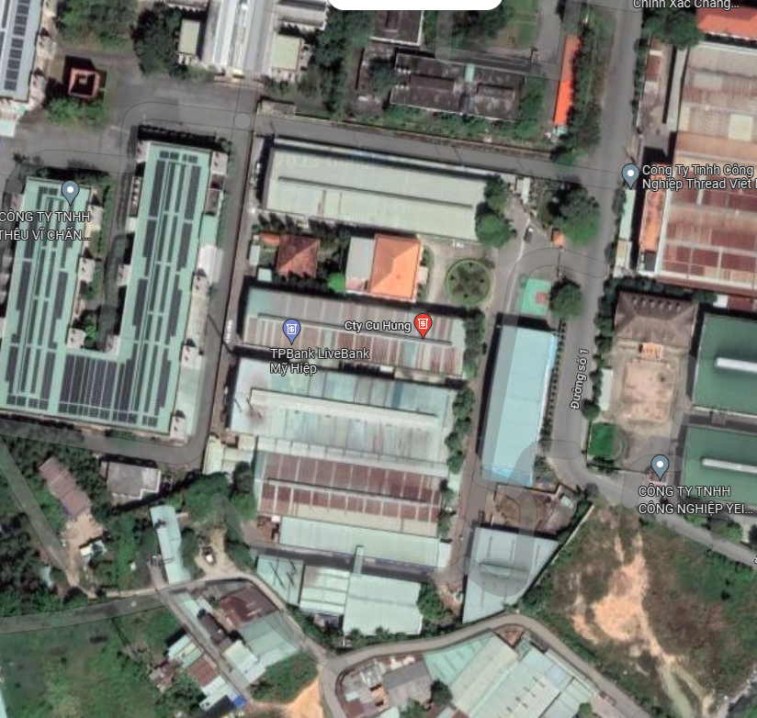
CHÍ HÙNG
CHÍ HÙNG
B

A

ĐƯỜNG NỘI BỘ

CƠ SỞ

D
C
H
E
G

F
LÒ GẠCH THÁI HÒA

Hình 1. 1: Vị trí cơ sở

1.2.2 Giấy tờ pháp lý
Cơ sở đã đi vào hoạt động từ năm 2008 đến nay. Trong quá trình hoạt động Công ty đã được cấp các thủ tục pháp lý cụ thể:
+ Giấy xác nhận bản đăng ký đạt tiêu chuẩn môi trường số 976/PXN-TNMT do Sở Tài nguyên và Môi trường cấp ngày 23/05/2005.
+ Quyết định số 653/QD-UBND do UBND tỉnh Bình Dương cấp ngày 21/03/2013 về việc phê duyệt đề án bảo vệ môi trường chi tiết của dự án “Nhà máy sản xuất đế giày, tấm trang trí và logo (20.000.000 sản phẩm/năm) tại Khu phố Mỹ Hiệp, phường Thái Hòa, Thị xã Tân Uyên, tỉnh Bình Dương.
+ Quyết định số 975/QĐ-STNMT do Sở Tài nguyên và Môi trường tỉnh Bình Dương cấp ngày 15/08/2017 về việc phê duyệt Báo cáo đánh giá tác động môi trường dự án “Nâng công suất nhà máy sản xuất đế giày và phụ liệu các loại từ 20.000.000 sản phẩm/năm lên 30.000.000 sản phẩm/năm” tại Khu phố Mỹ Hiệp, phường Thái Hòa, Thị xã Tân Uyên, tỉnh Bình Dương.
+ Giấy phép xây dựng số 2603/GPXD-SXD cấp ngày 02/12/2015 do Sở Xây dựng tỉnh Bình Dương cấp.
+ Giấy phép xây dựng số 250/GPXD cấp ngày 16/01/2020 do Sở Xây dựng tỉnh Bình Dương cấp.
+ Giấy chứng nhận thẩm duyệt về PCCC số 543/TD-PCCC do Công an tỉnh Bình Dương cấp ngày 07/11/2005.
+ Giấy chứng nhận thẩm duyệt về PCCC số 692/TD-PCCC do Công an tỉnh Bình Dương cấp ngày 09/10/2019.
+ Giấy xác nhận nghiệm thu hệ thống PCCC số 127/XN.PCCC do Công an tỉnh Bình Dương cấp ngày 23/11/2005.
+ Giấy xác nhận nghiệm thu hệ thống PCCC số 345/PC07-CTPC do Phòng cảnh sát PCCC&CNCH Công an tỉnh Bình Dương cấp ngày 16/06/2020.
+ Giấy xác nhận số 4572/GXN-STNMT cấp ngày 18/09/2019 do Sở Tài Nguyên và Môi trường cấp về việc đã thực hiện các công trình, biện pháp bảo vệ môi trường phục vụ giai đoạn vận hành của dự án “Nâng công suất nhà máy sản xuất đế giày và phụ liệu các loại từ 20.000.000 sản phẩm/năm lên 30.000.000 sản phẩm/năm”
+ Sổ đăng ký chủ nguồn thải chất thải nguy hại ngày 11/09/2012 với Mã QLCTNH:74.000038.T do Sở Tài nguyên và Môi trường cấp.
+ Công ty TNHH Cự Hùng II được cấp giấy phép xả nước thải vào nguồn nước số: 62/GP-STNMT do UBND tỉnh Bình Dương cấp ngày 02 tháng 07 năm 2020.
- Hàng năm cơ sở tiến hành ký hợp đồng với các đơn vị có năng lực, giấy phép thu gom, vận chuyển, xử lý chất thải của cơ sở:
+ Hợp đồng vận chuyển, xử lý chất thải nguy hại số 0078/2022/CGQ với Công ty TNHH Môi trường Cao Gia Quý.
+ Hợp đồng thu gom, vận chuyển rác sinh hoạt và rác công nghiệp ký ngày 01 tháng 08 năm 2023 với Công ty TNHH Trường Xuân.

1.2.3 Quy mô dự án
Dự án thuộc lĩnh vực sản xuất sản phẩm đế giày và phục liệu giày các loại mức đầu tư là 101 tỷ đồng thuộc nhóm B có cấu phần xây dựng được phân loại theo tiêu chí quy định tại Phụ lục 1: Phân loại Dự án đầu tư công (Kèm theo nghị định số 40/2020/NĐ-CP ngày 06/04/2022 của Chính Phủ)

1.3. Công suất, công nghệ, sản phẩm sản xuất của cơ sở:

1.3.1. Công suất hoạt động của cơ sở:
Nhà máy sản xuất đế giày và phụ liệu các loại - công suất 30.000.000 sản phẩm/năm.

1.3.2. Công nghệ sản xuất của cơ sở:
- Sản phẩm do công ty TNHH Cự Hùng II sản xuất hiện nay là đế giày và phụ liệu giày với công suất 30.000.000 sản phẩm/năm với quy trình sản xuất như đã đăng ký trong đề án bảo vệ môi trường chi tiết đã được phê duyệt số 653/QD-UBND do UBND tỉnh cấp ngày 21/03/2013 về việc phê duyệt đề án bảo vệ môi trường chi tiết của dự án “Nhà máy sản xuất đế giày, tấm trang trí và logo (20.000.000 sản phẩm/năm) và Quyết định số 975/QĐ-STNMT do Sở Tài nguyên và Môi trường tỉnh Bình Dương cấp ngày 15/08/2017 về việc phê duyệt Báo cáo đánh giá tác động môi trường dự án “Nâng công suất nhà máy sản xuất đế giày và phụ liệu các loại từ 20.000.000 sản phẩm/năm lên 30.000.000 sản phẩm/năm” tại Khu phố Mỹ Hiệp, phường Thái Hòa, Thành phố Tân Uyên, tỉnh Bình Dương.
- Quy trình sản xuất tại nhà máy hiện hữu như sau:

Nguyên liệu
Băng tải vận chuyển
Cắt nhỏ nguyên liệu
Luyện kín
Cán thô
Hồ làm lạnh
Cán lưu hóa
Hồ làm lạnh

Cán mỏng

Phủ bột talc khô

Chặt/dập tạo hình

Đế giày

Phụ liệu trang trí

Ép nhiệt

Xử lý ba via

Mài đế

Kiểm tra

Đóng gói

Cao su, Axit Steric, canxi cacbonat, oxuyt kẽm, dầu làm mềm, …
Nước, Chất chống dính CS 101 pha vào trong nước
Bột lưu huỳnh và một số hóa chất phụ trợ khác
Nước, Chất chống dính CS 101 pha vào trong nước

Bụi
Bụi, mùi, hơi dung môi, nhiệt
Nước thải
Bụi, mùi, hơi dung môi
Nước thải
Bụi, mùi, hơi dung môi
Bụi
Bụi
Nhiệt, Hơi dung môi
Bụi, CTR
Bụi, CTR
Chất thải rắn
Nhập kho

Chất thải rắn

Hình 1. 2: Quy trình sản xuất đế giày và phụ liệu giày
- Thuyết minh quy trình: Nguyên liệu (cao su thiên nhiên hoặc cao su nhân tạo) sẽ được di chuyển về phòng luyện kín. Cao su sẽ được công nhân cắt thành từng khoanh nhỏ trước khi đưa vào thiết bị luyện kín. Cao su, Axit Steric, canxi cacbonat, oxuyt kẽm, dầu làm mềm,…, được thêm vào theo tỷ lệ quy định, được nhào trộn đều bằng trục cơ học. Cao su đã trộn hóa chất đồng nhất ra khỏi thiết bị luyện kín rơi vào trục cán của thiết bị cán thô.Thiết bị cán thô gồm 2 trục quay liên tục tăng cường đồng nhất cao su và tạo độ dẻo cho cao su. Công nhân đảo trộn liên tục khối cao su mỏng và cắt thành từng dải đưa trở lại thiết bị cán thô. Sau quá trình cán thô khối cao su được cắt thành từng dải rất nóng và mềm sẽ được đưa vào hệ thống làm mát. Nước làm mát có chứa bột talc chống dính sử dụng tuần hoàn. Tấm cao su chuyển sang xưởng kế bên thực hiện cán lưu hóa.

Thiết bị cán lưu hóa giống tương tự thiết bị cán thô, 2 trục quay liên tục. Công nhân bổ sung bột lưu huỳnh và một số hóa chất phụ trợ khác. Các tấm cao su thường xuyên được thiết bị cắt thành từng dải nhỏ đưa trở về trục cán trộn đều cao su và hóa chất thêm vào. Sau khi cán lưu hóa sẽ được đưa sang bồn làm mát có chứa Chất chống dính CS 101 chống dính trong nước. Các tấm cao su chuyển sang thiết bị cán tạo thành tấm cao su có độ dày phù hợp với quy định, lớp cao su sẽ được phủ 1 lớp Chất chống dính CS 101 để phủ khô và chuyển sang định hình.

Tại xưởng ép, các tấm cao su sau khi được chặt từng miếng và cân sẽ được đặt vào khuôn thép. Đóng khuôn ép và mở van hơi nước. Quá trình sẽ được giảm nhiệt bằng hơi nước.

Sản phẩm hình thành là đế giày hoặc phụ kiện trang trí như hình con báo, hình ngôi sao,… sau khi để nguội và cắt tỉa biên dư thì sẽ chuyển qua công đoạn kiểm tra sản phẩm hoàn chỉnh theo yêu cầu. Khi khuôn bị nhiễm bẩn do màu và cao su bị chảy cục bộ, sẽ được xịt rửa bằng dung môi.

Sản phẩm sau khi được kiểm tra chất lượng những sản phẩm bị lỗi như: không điền đầy khuôn, xuất hiện lỗ xốp trên bề mặt sẽ bị loại ra ngoài.

Sản phẩm đạt tiêu chuẩn chất lượng sẽ được đóng gói và nhập kho lưu thành phẩm.

1.3.3. Sản phẩm của cơ sở:
Bảng 1.2: Công suất sản xuất của công ty
TT | Tên sản phẩm | Công suất  (sản phẩm/năm) | Hình ảnh sản phẩm
1 | Đế giày | 28.000.000 | 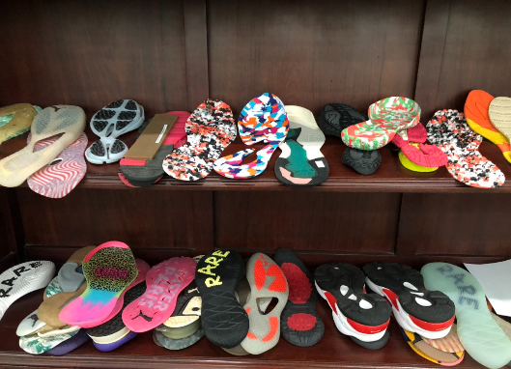
2 | Tấm trang trí | 2.000.000 | 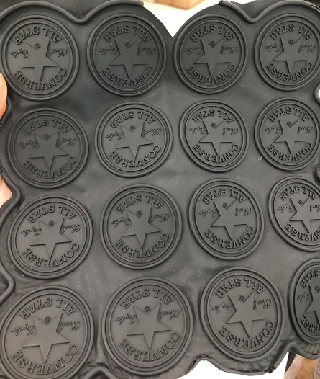
Tổng cộng |  | 30.000.000
(Nguồn: Công ty TNHH Cự Hùng II)

1.4. Nguyên liệu, nhiên liệu, vật liệu, phế liệu (loại phế liệu, mã HS, khối lượng phế liệu dự kiến nhập khẩu), điện năng, hóa chất sử dụng, nguồn cung cấp điện, nước của cơ sở.

1.4.1. Nhu cầu sử dụng nguyên nhiên vật liệu sử dụng.
Bảng 1.3: Nhu cầu nguyên liệu hiện hữu
TT | Tên | Khối lượng (Kg/năm) | Nơi cung cấp
1. Nguyên liệu
1.1 | Cao su | 2.331.397 | Việt Nam
2. Hóa chất
2.1 | Axit Steric SA -1860 | 26.998 | Việt Nam
2.2 | Chất chống nứt RW-159 | 13.675 | Việt Nam
2.3 | Chất chống dính CS 101 | 45.850 | Việt Nam
2.4 | Chất chụi mài mòn SI-50 | 50.000 | Việt Nam
2.5 | Chất hoạt tính PEG-4000 | 67.700 | Việt Nam
2.6 | Chất phòng lão hóa SP-P | 15.875 | Việt Nam
2.7 | Chất tạo độ dính RH-100AN | 27.800 | Việt Nam
2.8 | Chất xúc tác MIX OH-GR | 22.325 | Việt Nam
2.9 | Chất xúc tác AktivatorXO-MG | 21.325 | Việt Nam
2.10 | Chất xúc tiến  TBBS 80GE/F120A | 15.585 | Việt Nam
2.11 | Lưu huỳnh S-80 | 47.300 | Việt Nam
2.12 | Oxyút kẽm trong suốt | 19.420 | Việt Nam
2.13 | Oxyút kẽm ZNO-80 | 46.395 | Việt Nam
2.14 | Oxyút kẽm ZNO- RS | 56.825 | Việt Nam
2.15 | TitianTiO2 R134 | 117.000 | Việt Nam
2.16 | SiLiCa ZQ-356 | 745.990 | Việt Nam
2.17 | Canxi carbonat | 88.250 | Việt Nam
2.18 | SiLiCa YKS -185 | 398.050 | Việt Nam
2.19 | Chất màu RF -112 | 3.950 | Việt Nam
2.20 | Chất màu RF -214 | 5.450 | Việt Nam
2.21 | Chất màu RF -314 | 1.975 | Việt Nam
2.22 | Chất màu RF -345 | 5.225 | Việt Nam
2.23 | Chất màu RF -812 | 3.875 | Việt Nam
2.24 | Chất màu RF -713 | 7.300 | Việt Nam
3. Nguyên vật liệu hóa chất khác
3.1 | Củi (nồi hơi) | 14.430.0260 | Viêt Nam
3.2 | Dầu DO | 9.600
3.3 | NaOH (HT XLNT) | 100 kg | Viêt Nam
3.4 | PAC (HT XLNT) | 375 kg | Việt Nam
3.5 | Clorine (HT XLNT) | 22kg | Việt Nam
(Nguồn: Công ty TNHH Cự Hùng II)

1.4.2. Nhu cầu sử dụng điện
- Nguồn cung cấp điện cho công ty TNHH Cự Hùng II là Công ty Điện lực Bình Dương - Điện lực Tân Uyên.
- Nhu cầu sử dụng điện của nhà máy hiện hữu: 611.266 kW/tháng. (dựa theo hóa đơn điện tháng 05-06-07/2023, đính kèm phụ lục của văn bản này)
- Lượng điện tiêu thụ cho các mục đích sau:
+ Quạt nhà xưởng;
+ Vận hành máy móc sản xuất;
+ Thắp sáng nhà xưởng;

1.4.3. Nhu cầu sử dụng nước:
- Hệ thống cấp nước: Công ty đang sử dụng nước cấp từ hệ thống cấp nước CN cấp nước Dĩ An – Công ty Cổ phần nước – môi trường Bình Dương
- Nhu cầu sử dụng nước ở thời điểm hiện tại như sau:
+ Lượng nước cấp hiện nay cho công ty TNHH Cự Hùng II tính theo hóa đơn tháng 05/06/07-2023: trung bình khoảng 8618 m³/tháng tương đương 331,4 m³/ngày (Hóa đơn nước tháng 05/06/07 - 2023 đính kèm phụ lục của văn bản này). Trong đó:
(1) Nước sinh hoạt cho công nhân viên:
+ Nước cấp cho mục đích sinh hoạt gồm nước cấp cho nhu cầu vệ sinh cá nhân: Theo tiêu chuẩn TCXDVN 33:2006 của Bộ Xây dựng về cấp nước – mạng lưới đường ống và công trình tiêu chuẩn thiết kế (Bảng 3.4 - trang 9: Tiêu chuẩn nước cho nhu cầu sinh hoạt trong cơ sở sản xuất công nghiệp), lượng nước sử dụng là 45 lít/người/ngày với hệ số không điều hòa giờ k = 1,2. Công ty TNHH Cự Hùng II hiện tại 1.237 lao động nên lượng nước cấp cho nhu cầu sinh hoạt được tính như sau:
Qsh = 45 lít/người/ngày × 1.237 người × 1,2 ≈ 66,8 m³/ngày
(2) Nước nấu ăn cho công nhân viên:
+ Nước cấp cho mục đích nấu ăn cho công nhân viên: Theo tiêu chuẩn TCXDVN 33:2006 của Bộ Xây dựng về cấp nước – mạng lưới đường ống và công trình tiêu chuẩn thiết kế, lượng nước cần sử dụng cho mỗi bữa ăn cho một công nhân là 25 lít/người/bữa ăn. Công ty TNHH Cự Hùng II hiện tại 1.237 lao động nên lượng nước cấp cho nhu cầu nấu ăn được tính như sau:
Qnă = 25 lít/người/ngày × 1.237 người ≈ 30,9 m³/ngày
(3) Nước cấp cho nồi hơi:
+ Hiện tại công ty TNHH Cự Hùng II sử dụng 5 nồi hơi với công suất từ 3 - 12 tấn hơi/h.
+ Lượng nước cấp cho 05 nồi hơi trung bình 215 m³/ngày.
(4) Nước cấp cho quá trình rửa dụng cụ:
+ Tại quy trình sản xuất, công ty sử dụng nước để làm mát tấm cao su. Tại công ty có 9 hồ làm lạnh, mỗi hồ thể tích 0,5 m³.
+ Ước tính lượng nước sử dụng trong quá trình làm mát tấm cao su là: 4,5 m³/ngày
(5) Nước cấp cho HTXL khí:
+ Tại HTXL khí thải lò hơi có sử dụng cyclone ướt. Tại quy trình này sử dụng nước để dập bụi.
+ Như vậy lưu lượng nước cần cho HTXL khí ước tính khoảng 5 m³/ngày.đêm
(6) Nước cấp cho hệ thống làm mát nhà xưởng:
+ Tại cơ sở có 2 hệ thống làm mát, lượng nước cung cấp cho hệ thống này khoảng 2m³/ngày.
Lượng nước này tuần hoàn và bổ sung mỗi ngày không thải ra môi trường.
(7) Nước tưới cây: Theo tiêu chuẩn trung bình khoảng 4 lít/m².
Diện tích cây xanh tại dự án là 6.220 m². Lượng nước cấp cho quá trình tưới cây là:
6.220 m² × 4 lít = 24 m³
(8) Nước dùng cho chữa cháy:
+ Chọn 03 đám cháy xảy ra trong cùng một giờ: 10 l/sx3x3.600x1,0 (hệ số k) = 108 m³/ngày. Nhu cầu nước chữa cháy chỉ phát sinh khi có hỏa hoạn, xác suất xảy ra hỏa hoạn rất nhỏ nên chỉ tính lượng nước này để tính toán thể tích bể chứa nước ngầm, nhằm đảm bảo đủ nước chữa cháy tại chỗ trong khi chờ lực lượng PCCC chuyên nghiệp đến.
- Nhu cầu sử dụng nước và lượng nước thải phát sinh hiện tại:
Bảng 1.4: Nhu cầu sử dụng nước thải hiện tại của Công ty
TT | Mục đích sử dụng | Lượng nước sử dụng  (m³/ngày đêm) | Lượng nước thải phát sinh  (m³/ngày đêm) | Tỷ lệ phát sinh nước thải (%) | Phương án thu gom
1 | Nước sinh hoạt cho công nhân | 66,8 | 66,8 | 100% | Thu gom và đưa về HTXL nước thải công suất 250 m³/NĐ
2 | Nước nấu ăn cho công nhân | 30,9 | 30,9 | 100% | Thu gom và đưa về HTXL nước thải công suất 250 m³/NĐ
3 | Nước cấp cho nồi hơi | 215 | 10,8 | 5% | Thu gom và đưa về HTXL nước thải công suất 250 m³/NĐ
4 | Nước làm mát tấm cao su | 4,5 | 0,45 | 10% | Thu gom và đưa về HTXL nước thải công suất 250 m³/NĐ
5 | Nước cấp cho HTXL khí | 3 | 3 | 100% | Thu gom và đưa về HTXL nước thải công suất 250 m³/NĐ
6 | Nước cấp làm mát nhà xưởng | 2 | - | Không thải | Thu gom và đưa về HTXL nước thải công suất 250 m³/NĐ
7 | Nước tưới cây | 9,2 | - | Không thải | Thu gom và đưa về HTXL nước thải công suất 250 m³/NĐ
Tổng |  | 331,4 | 111,95 | - | Thu gom và đưa về HTXL nước thải công suất 250 m³/NĐ
- Như vậy, tổng lượng nước sử dụng trung bình tại Công ty khoảng: 331,4 m³/ngày.đêm, lượng nước thải phát sinh khoảng 111,95 m³/ngày.đêm.

1.5. Các thông tin khác liên quan đến cơ sở:

1.5.1. Các hạng mục chính của cơ sở:
- Các hạng mục công trình chính phục vụ cho hoạt động của dự án gồm có khu nhà xưởng, văn phòng,….và các hạng mục công trình phụ trợ khác như hạ tầng giao thông, cấp thoát nước, sân bãi, cây xanh.
- Cơ cấu sử dụng đất của cơ sở như sau:
Bảng 1.5: Cơ cấu sử dụng đất của cở sở
TT | Quy mô sử dụng đất | Diện tích (m²) | Tỉ lệ (%)
1 | Đất xây dựng công trình  (1) + (2) + (3) | 18.428,4 | 46,47
2 | Đất giao thông nội bộ, sân bãi | 13.299,6 | 33,53
3 | Đất cây xanh, thảm cỏ | 7.932 | 20,00
Tổng |  | 39.660 | 100
(Nguồn: Công ty TNHH Cự Hùng II)
Bảng 1.6: Diện tích các hạng mục công trình
TT | Hạng mục công trình | Diện tích xây dựng (m²) | Diện tích sàn (m²)
I. | Các hạng mục công trình chính | 15.692,5 | 21.294,75
I.1 | Nhà xưởng và kho nguyên liệu | 2.700 | 3.442,5
I.2 | Nhà văn phòng | 863 | 2.338,25
I.3 | Nhà xưởng cán luyện | 2.500 | 3.562,5
I.4 | Nhà xưởng ép và khuôn | 3.300 | 3.300
I.5 | Nhà xưởng và kho thành phẩm | 3.209,5 | 5.531,5
I.6 | Nhà kho | 3.120 | 3.120
II. | Các hạng mục công trình phụ | 1.616,9 | 1.616,9
II.1 | Nhà ăn công nhân | 981 | 981
II.2 | Nhà lò hơi | 297,5 | 297,5
II.3 | Nhà ăn nhân viên | 225 | 225
II.4 | Trạm bơm | 27 | 27
II.5 | Nhà vệ sinh nam | 35 | 35
II.6 | Nhà vệ sinh nữ | 27,2 | 27,2
II.7 | Nhà bảo vệ | 24,2 | 24,2
III | Các công trình bảo vệ môi trường | 1.119 | 1.119
III.1 | Trạm xử lý nước thải | 70 | 70
III.2 | Khu vực lưu giữ chất thải | 1.049 | 1.049
(Nguồn: Công ty TNHH Cự Hùng II)

- Nhà xưởng (khu vực sản xuất và nhà kho):
+ Công năng khu vực sản xuất chính và khu vực kho thành phẩm, kho chứa nguyên vật liệu.
+ Loại công trình: công trình công nghiệp
+ Kết cấu: khung thép, sàn bê tông cốt thép, tường xây gạch, mái lợp tôn.
+ Độ dốc mái; i = 20%
+ Chiều cao công trình: 9 m.

- Văn phòng:
+ Diện tích: 863 m², được bố trí phía trước nhà xưởng.
+ Kết cấu: móng, đà kiềng, cột, sàn bằng bê tông cốt thép; mái tôn; tường xây gạch cao đến mái, nền bê tông.

- Đất cây xanh:
+ Nhằm tạo cảnh quan chung cho toàn cơ sở và góp phần giảm thiểu các tác động từ họat động của cơ sở đến môi trường xung quanh, góp phần điều hòa vi khí hậu tại cơ sở, cơ sở đã bố trí trồng cây xanh xung quanh khu vực cơ sở.
+ Quy cách trồng cây xanh trong và xung quanh khuôn viên dự án (Tỷ lệ đất cây xanh đảm bảo 20% phù hợp với quy định tại mục 2.6.5 QCVN 01:2021/BXD). Cây xanh có tác dụng che nắng, hút bớt bức xạ mặt trời, hút, giữ bụi, lọc sạch không khí và che chắn tiếng ồn. Mặt khác, còn tạo thẩm mỹ cảnh quan, tạo cảm giác êm dịu về màu sắc cho môi trường.
+ Khu vực trồng cây xanh: trồng trên tuyến đường nội bộ, sân bãi, khu vực đất trống giữa các hạng mục công trình của cở sở.

- Đất giao thông:
+ Hiện trạng cơ sở hạ tầng giao thông của khu vực triển khai cơ sở đều hoàn thiện và trải nhựa. Thuận lợi cho việc vận chuyển nguyên liệu và sản phẩm của cơ sở.

1.5.2 Các hạng mục phụ trợ của dự án

- Hệ thống giao thông:
+ Giao thông đối ngoại: Mạng lưới giao thông đối ngoại của cở sở cách các tuyến đường lớn như: cách đường DT747 khoảng 2km. Các tuyến đường có kết cấu mặt đường nhựa, trồng cây và thảm cỏ kết hợp lối bộ hành lót gạch, có bố trí hệ thống cây xanh và điện chiếu sáng.
+ Giao thông đối nội: Hệ thống sân bãi và đường nội bộ với diện tích 13.650,1 m² (chiếm tỷ lệ 43,7% so với tổng diện tích của toàn cơ sở). Hệ thống đường nội bộ tại cơ sở là đường nhựa rộng khoảng 6m. Sân bãi rộng dùng làm chỗ đậu cho xe tải chở vận chuyển nguyên vật liệu và thành phẩm. Cơ sở trồng cây xanh giúp không khí trong lành, tạo cảnh quan đẹp và hạn chế ô nhiễm phát tán.

- Hệ thống cấp điện:
+ Hệ thống cấp điện bao gồm đường dây trung thế, trạm biến thế tổng, dây hạ thế, hệ thống chiếu sáng nội bộ .v.v...Nguồn cung cấp điện cho dự án là Công ty Điện lực trong khu vực.

- Hệ thống thông tin liên lạc:
+ Nguồn thông tin liên lạc cho cơ sở được lấy từ hệ thống thông tin hiện hữu từ các nhà cung cấp dịch vụ viễn thông của tỉnh Bình Dương.
- Hệ thống cấp nước:
+ Để cung cấp nước cho quá trình sinh hoạt của công nhân trong quá trình làm việc tại cơ sở, Công ty sử dụng nguồn nước cấp trong khu vực.

CHƯƠNG II: SỰ PHÙ HỢP CỦA CƠ SỞ VỚI QUY HOẠCH, KHẢ NĂNG CHỊU TẢI CỦA MÔI TRƯỜNG

2.1. Sự phù hợp của cơ sở với quy hoạch bảo vệ môi trường quốc gia, quy hoạch tỉnh, phân vùng môi trường:
- Cơ sở sản xuất đế giày và phụ liệu của Công ty TNHH Cự Hùng II có vị trí tại Khu phố Mỹ Hiệp, phường Thái Hòa, Thành phố Tân Uyên, tỉnh Bình Dương. Cơ sở đã được Sở Tài nguyên và Môi trường tỉnh Bình Dương cấp Giấy xác nhận bản đăng ký đạt tiêu chuẩn môi trường số 976/PXN-TNMT ngày 23/05/2005.
- Năm 2013, Cơ sở mở rộng và nâng công suất đã được UBND tỉnh Bình Dương cấp Quyết định số 653/QD-UBND ngày 21/03/2013 về việc phê duyệt đề án bảo vệ môi trường chi tiết của dự án “Nhà máy sản xuất đế giày, tấm trang trí và logo (20.000.000 sản phẩm/năm)” tại Khu phố Mỹ Hiệp, phường Thái Hòa, Thị xã Tân Uyên, tỉnh Bình Dương.
- Đến năm 2017, Cơ sở mở rộng và nâng công suất đã được Sở Tài nguyên và Môi trường tỉnh Bình Dương cấp Quyết định số 975/QĐ-STNMT ngày 15/08/2017 về việc phê duyệt Báo cáo đánh giá tác động môi trường dự án “Nâng công suất nhà máy sản xuất đế giày và phụ liệu các loại từ 20.000.000 sản phẩm/năm lên 30.000.000 sản phẩm/năm” tại Khu phố Mỹ Hiệp, phường Thái Hòa, Thị xã Tân Uyên, tỉnh Bình Dương.
- Ngoài ra, Cơ sở đã UBND Tỉnh Bình Dương – Sở Tài nguyên và Môi trường đồng ý cho thuê đất (vị trí sản xuất của cơ sở) theo Hợp đồng thuê đất số 1143/HĐ.TĐ ngày 25/12/2003.
- Đồng thời, UBND Tỉnh Bình Dương – Sở Kế hoạch và đầu tư đã cấp chứng nhận đăng ký đầu tư số 8762887507 cấp lần đầu ngày 24/07/2008 thay đổi lần thứ 4 ngày 07/01/2021.
- Như vậy, vị trí nhà máy sản xuất đế giày và phụ liệu của Công ty TNHH Cự Hùng II là hoàn toàn phù hợp với các quy hoạch sử dung đất, với chủ trương phát triển kinh tế - xã hội của Thành phố Tân Uyên nói riêng và của tỉnh Bình Dương nói chung.

2.2. Sự phù hợp của cơ sở đối với khả năng chịu tải của môi trường:
    - Sự phù hợp của cơ sở đối với hệ thống thoát nước mưa của khu vực

Hệ thống thu gom và thoát nước mưa được tách riêng biệt với hệ thống thu gom nước thải. Khu vực sân bãi được bê tông hóa và tạo độ dốc cần thiết để nước mưa thoát nhanh.

Nước mưa trên mái nhà xưởng được thu gom tập trung về máng xối, sau đó theo đường ống PVC D160 chảy xuống cống thoát nước mưa và đấu nối vào cống thoát nước tại đường nội bộ khu vực.

    - Sự phù hợp của cơ sở đối với hệ thống thoát nước thải của khu vực

Nước thải sau xử lý đạt QCVN 40:2011/BTNMT, cột A sẽ thải ra môi trường theo đường ống số PVC D60 và đấu nối hệ thống thoát nước đường nội bộ khu vực.

Toàn bộ lượng nước thải sau xử lý của cơ sở sẽ được đấu nối vào tuyến thu gom nước chung của khu vực trên cuối đường D4.

Như vậy, nhu cầu thoát nước mưa và nước thải của cơ sở nằm trong khả năng đáp ứng của hệ thống thu gom thoát nước của địa phương.

Để đánh giá hiện trạng môi trường tiếp nhận nước của dự án, Chủ đầu tư kết hợp với đơn vị chức năng lấy mẫu phân tích nước mặt trên suối Bưng Cù tại năm 2022.
Bảng 2. 1: Kết quả nước mặt trên suối Bưng Cù cách vị trí xả thải 30m về phía hạ nguồn.
STT | Thông số | Đơn vị | Kết quả |  |  |  | QCVN 08-MT:2015/BTNMT
STT | Thông số | Đơn vị | Quý 1 | Quý 2 | Quý 3 | Quý 4 | QCVN 08-MT:2015/BTNMT
1 | pH | -- | 7,32 | 7,20 | 7,24 | 7,19 | 6 – 8,5
2 | TSS | mg/L | 12 | 18 | 19 | 18,5 | 30
3 | COD | mg/L | 9,84 | 9,5 | 23,1 | 22,7 | 15
4 | BOD5 | mg/L | 4,53 | 3,5 | 9,98 | 9,84 | 6
5 | Amoni | mg/L | 0,19 | 0,20 | 0,25 | 0,22 | 0,3
6 | Tổng Nitơ | mg/L | 7,86 | 8,10 | 8,27 | 8,05 | 0,05
7 | Tổng Phospho | mg/L | 0,61 | 0,68 | 0,72 | 0,83 | 5
8 | Tổng Coliform | MPL/100ml | 4.100 | 2.200 | 3.300 | 3.200 | 5.000

(Nguồn: Công ty TNHH Cự Hùng II)

CHƯƠNG III: KẾT QUẢ HOÀN THÀNH CÁC CÔNG TRÌNH, BIỆN PHÁP BẢO VỆ MÔI TRƯỜNG CỦA CƠ SỞ

3.1. Công trình, biện pháp thoát nước mưa, thu gom và xử lý nước thải:

3.1.1. Thu gom, thoát nước mưa:
- Công ty đã xây dựng công trình thoát nước mưa nội bộ bằng cống bê tông cốt thép. Hệ thống này độc lập và riêng biệt với hệ thống thoát nước thải.
Nước mưa trên mái: được thu gom bằng các ống xối PVC 160mm dẫn xuống hố ga dưới mặt đất.
Hố ga thu nước mưa dưới mặt đất khoảng cách 14 – 18m, sâu 0,7 – 1,5m; có kích thước LxW = 1000x1000 (bằng BTCT, có nắp BTCT đục lỗ).
Nước mưa chảy tràn trên mặt đất: thu vào các hố ga thu nước mưa. Các hố ga nước mưa được nối với nhau bởi các cống bê tông D300 – D500.
Toàn bộ nước mưa được tập trung chảy về hệ thống thoát nước chung của khu vực do Công ty Cự Hùng và một số công ty lân cận (Công ty Việt Han Thái, công ty Chí Hùng, Công ty Vina Foam,….) thi công lắp đặt và đổ vào suối Bưng Cù rồi đổ về sông Đồng Nai.
Bảng 3. 1: Hệ thống thoát nước mưa tại cơ sở
TT | Hạng mục | Chiều dài | Đơn vị | Vật liệu | Kích thước
1 | Cống thoát nước mưa quanh nhà xưởng luyện kín | 103 | m | BTCT | D: 500mm - 800mm
2 | Cống thoát nước mưa nhà xưởng cán thô, cán lưu hóa | 325 | m | BTCT | D: 500mm - 800mm
3 | Cống thoát nước mưa nhà xưởng ép đế | 623 | m | BTCT | D: 500mm - 800mm
(Nguồn: Công ty TNHH Cự Hùng II)
- Nước mưa từ hệ thống cống thoát nước sẽ chảy ra hệ thống thoát nước mưa nằm phía bắc cơ sở trên nội bộ chung của khu vực trước khi chảy ra Suối Bưng Cù bằng phương thức tự chảy.
- Tọa độ đấu nối nước mưa của cơ sở: X = 1213448.520 ; Y = 609180.963,
- Phương thức đấu nối nước mưa: tự chảy
- Sơ đồ hệ thống thoát nước mưa:
Nước mưa chảy tràn
Hố ga 1m x 1m
Cống bê tông D300 – D500
Đấu nối vào hệ thống thoát nước chung với các công ty trong khu vực
Nước mưa
trên mái
Ống xối PVC 160mm
Suối Bưng Cù

Hình 3. 1: Sơ đồ hệ thống thoát nước mưa
- Ngoài ra, Công ty còn bố trí công nhân quét dọn khuôn viên nhà máy và vệ sinh các miệng cống thoát nước mưa tránh bị ùn tắc hệ thống thoát nước. Đồng thời tiếp tục duy trì biện pháp bảo vệ môi trường đã thực hiện để đảm bảo chất lượng nguồn nước mưa.
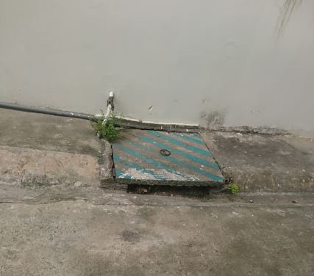
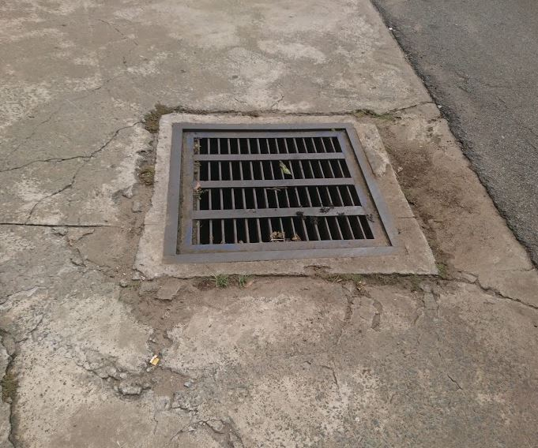
Hình 3. 2: Hình ảnh hố ga thoát nước mưa

3.1.2. Thu gom, thoát nước thải:

3.1.2.1. Đối với nước thải sinh hoạt
- Nước thải sinh hoạt: Công ty đã xây dựng 05 bể tự hoại tại 05 khu vực: 01 bể tại khu vực văn phòng, 01 bể tại khu vực nhà xưởng luyện kín, 02 bể tại khu xưởng cán cao su, 01 bể tại xưởng ép đế. Nước thải từ các hoạt động sinh hoạt của cán bộ công nhân viên tại Công ty sau khi qua các bể tự hoại để xử lý sơ bộ, được bơm về hệ thống xử lý tập trung - công suất 250m³/ngày.đêm tại Công ty bằng hệ thống ống nhựa PVC chịu áp lực có đường kính Ø114 với tổng chiều dài khoảng 280 m.
Nước thải từ quá trình rửa tay của công nhân viên được thu gom và đưa về HTXL xử lý nước thải tập trung bằng hệ thống ống nhựa PVC chịu áp lực có đường kính Ø90.
- Nước thải từ cantin.
+ Nước thải từ cantin ước tính 30,9 m³/ngày. Công ty đã xây dựng mạng lưới thu gom nước thải cantin, nước thải sẽ được thu gom tại hố ga được lược rác và tách mỡ trước khi được thu gom về hệ thống xử lý nước thải. Hệ thống thu gom nước thải từ cantin được thu gom bằng ống PVC Ø114 về hệ thống xử lý tập trung
- Các thông số kỹ thuật của hệ thống thu gom nước thải sinh hoạt: kích thước, vật liệu, chiều dài các loại ống được trình bày trong bảng sau:
Bảng 3. 2: Số liệu chi tiết hệ thống thu gom nước thải sinh hoạt
TT | Hạng mục | Chiều dài | Kích thước | Vật liệu
1 | Đường ống dẫn từ bể tự hoại đến HTXL nước thải | 280 m | Ø114 | Ống PVC
(Nguồn: Công ty TNHH Cự Hùng II)
Bảng 3. 3: Số lượng bể tự hoại của Cơ sở
TT | Khu vực | Số lượng (bể) | Thể tích | Đơn vị
1 | Khu vực văn phòng | 01 | 65 | m³
2 | Khu vực xưởng luyện kín | 01 | 65 | m³
3 | Khu vực cán cao su | 02 | 65 | m³
4 | Khu vực xưởng ép đế | 01 | 65 | m³
Tổng |  | 05 | 325 | m³
(Nguồn: Công ty TNHH Cự Hùng II)

3.1.2.2. Đối với nước thải sản xuất
- Nước thải từ quá trình làm mát tấm cao su
+ Công ty đã xây dựng 9 bể để làm mát tấm cao su trong quá trình lưu hóa. Thể tích nước tại 9 bể là 4,5 m³. Lượng nước này định kỳ 3 ngày thải 1 lần sẽ được thu gom về hệ thống xử lý nước thải tập trung bằng đường ống PVC Ø60.
- Nước thải từ hệ thống nồi hơi.
+ Công ty phát sinh nước thải xả cặn của hệ thống lò hơi, lưu lượng ước tính khoảng 10,8 m³/ngày. Phần nước thải này chứa chủ yếu là các chất rắn lơ lửng. Đối với nước thải xả nồi hơi đã được công ty thu gom đấu nối về hệ thống xử lý tập trung. Nước xả cặn lò hơi đã được Công ty thu gom bằng đường ống sắt tráng kẽm Ø49 đấu nối vào HTXL nước thải tập trung tại Công ty.
- Nước thải cấp cho HTXL khí
+ Nước thải từ hệ thống xử lý khí thải định kỳ sẽ được thải ra với lưu lượng khoảng 5 m³/lần thải. Lượng nước này định kỳ sẽ được thu gom về hệ thống xử lý nước thải tập trung bằng đường ống PVC Ø60.
- Nước thải phát sinh từ quá trình xả cặn lò hơi, hệ thống xử lý khí, nước làm mát tấm cao su, nước thải sinh hoạt, nước thải nhà ăn được dẫn về hệ thống xử lý nước thải tập trung công suất 250 m³/ngày.đêm bằng đường ống PVC Ø60, Ø114 để xử lý đạt quy chuẩn QCVN 40:2011/BTNMT, cột A, Kq=0,9; Kf=1,1 trước khi xả thải trực tiếp tại 01 điểm trên hệ thống thu gom nước chung của khu vực do Công ty Cự Hùng và một số công ty lân cận thi công sau đó chảy vào Suối Bưng Cù và nguồn tiếp nhận cuối cùng là sông Đồng Nai.
- Công ty đã lắp đặt đồng hồ đo lưu lượng để theo dõi lượng nước thải sau xử lý ra nguồn tiếp nhận.
- Phương thức đấu nối: tự chảy
- Tọa độ điểm xả nước thải của cơ sở: (X = 1213448.520 ; Y = 609180.963).
- Công ty TNHH Cự Hùng II đã được Ủy ban nhân dân Phường Thái Hòa chấp thuận đề nghị đấu nối nước thải sau xử lý vào cống thoát nước kín dọc bên phải đường dài khoảng 100m hệ thống thoát nước đường nội bộ của cụm khu công nghiệp Thái Hòa (đi qua đường DT747) sau đó đấu nối ra suối Bưng Cù chảy ra Suối Cái và cuối cùng là đổ ra sông Đồng Nai (khoảng cách từ vị trí điểm thải đến suối Bưng Cù là 2km).
Bảng 3. 4: Số liệu chi tiết hệ thống thu gom nước thải sản xuất
TT | Hạng mục | Chiều Dài | Vật liệu | Kích thước
1 | Ống PVC thu gom từ các hồ làm mát tấm cao su | 108 m | Nhựa PVC | Ø60
2 | Ống PVC thu gom từ HTXL khí thải | 103 m | Nhựa PVC | Ø60
3 | Ống kẽm thu gom từ lò hơi | 197 m | Kẽm | Ø49
(Nguồn: Công ty TNHH Cự Hùng II)
- Sơ đồ minh họa tổng thể mạng lưới thu gom, thoát nước thải của Công ty:

Nhà vệ sinh
Nước từ nhà ăn
Bể tự hoại

Suối Bưng Cù
Nước thải cặn nồi hơi
Hệ thống xử lý nước thải
Công suất: 250 m³/ngày.đêm
Suối Cái
ống PVC Ø90

ống PVC Ø114

ống PVC Ø90

ống PVC Ø60

Sông Đồng Nai
Nước thải từ hồ làm mát tấm cao su

ống PVC Ø60

ống PVC Ø114

Nước thải từ HTXL khí thải
ống kẽm Ø49

Bể tách mỡ

ống PVC Ø60

Nước rửa tay
ống PVC Ø90

Hình 3. 3: Sơ đồ thu gom, thoát nước thải của cơ sở

3.1.3. Xử lý nước thải:
- Công ty đã xây dựng hệ thống xử lý nước thải, công suất 250 m³/ngày.đêm.
- Chức năng của công trình: xử lý nước thải sinh hoạt và nước thải từ hoạt động sản xuất đảm bảo chất lượng nước thải được xử lý theo đúng quy định trước khi xả thải ra nguồn tiếp nhận theo đúng quy định.

3.1.3.1. Hệ thống thu gom, xử lý sơ bộ:

a) Bể tự hoại ba ngăn
- Toàn bộ lượng nước thải được thu gom về 05 bể tự hoại được bố trí tại các nhà vệ sinh trong khu vực nhà xưởng, văn phòng và nhà kho mới với tổng thể tích là 325 m³ để xử lý sơ bộ trước khi dẫn về hệ thống xử lý tập trung tại Công ty.
- Sơ đồ cấu tạo bể tự hoại như sau:

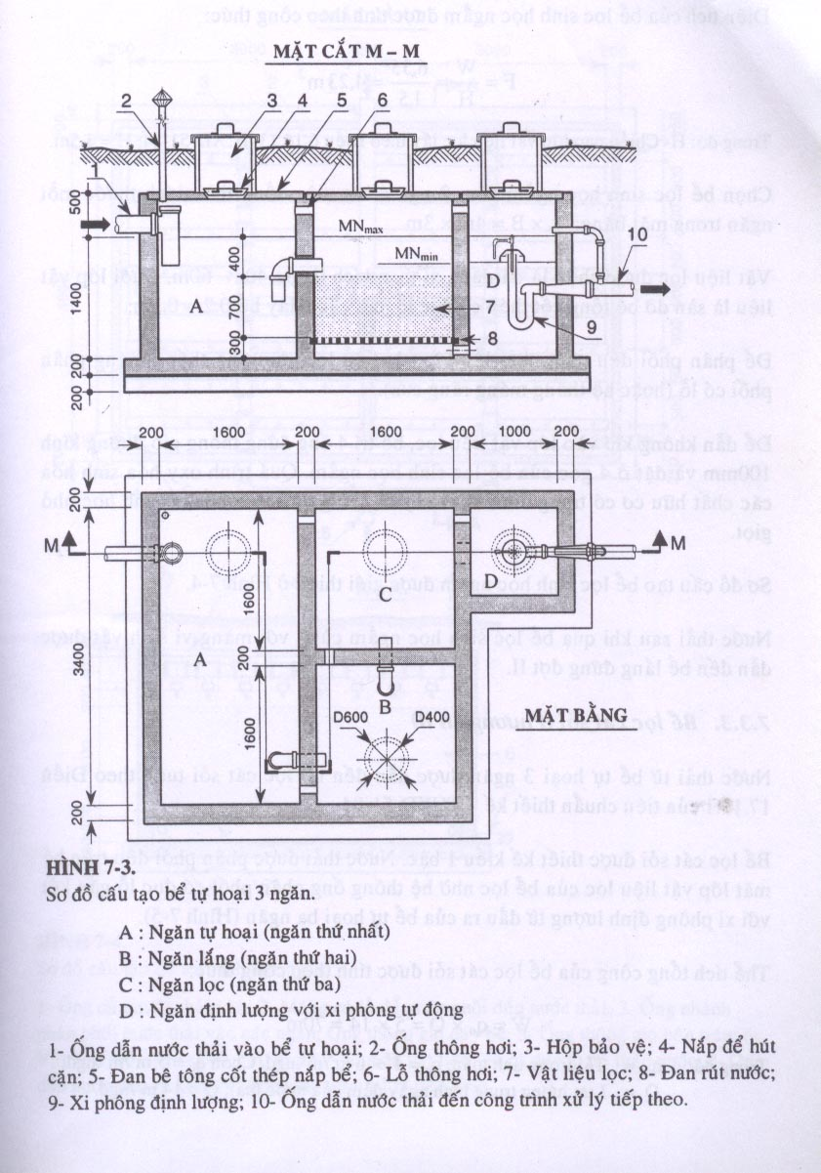

Hình 3. 4: Sơ đồ cấu tạo bể tự hoại
A: Ngăn tự hoại (ngăn thứ nhất) B: Ngăn lắng (ngăn thứ hai)
C: Ngăn lọc (ngăn thứ ba), D: Ngăn định lượng với xi phông tự động
1 - Ống dẫn nước thải vào bể tự hoại; 2 - Ống thông hơi; 3 - Hộp bảo vệ; 4 - Nắp để hút cặn; 5 - Đan bê tông cốt thép nắp bể; 6 - Lỗ thông hơi; 7 - Vật liệu lọc; 8 - Đan rút nước; 9 - Xi phông định lượng; 10 - Ống dẫn nước thải đến công trình xử lý tiếp theo.
- Nguyên lý hoạt động:
+ Nước thải sinh hoạt từ các nhà vệ sinh được gom về bể tự hoại, thông qua các ống nhựa PVC chịu áp lực có đường kính Ø90. Bể tự hoại là một công trình đồng thời làm 2 chức năng: Lắng và phân hủy cặn.
+ 05 bể tự hoại được xây thành ba ngăn để xử lý sơ bộ nước thải sinh hoạt tại các khu vực: 01 bể tại khu vực văn phòng, 01 bể tại khu vực nhà xưởng luyện kín, 02 bể tại khu xưởng cán , 01 bể tại xưởng ép đế. Khi nước thải chảy vào bể sẽ được giữ lại ở ngăn thứ I. Tại đây các chất rắn lơ lửng có kích thước lớn được giữ lại và phần nước tiếp tục qua ngăn thứ II, ở ngăn thứ II nước được giữ ổn định trong một thời gian, để tiếp tục lắng các chất lơ lửng có kích thước hạt nhỏ. Mặt khác nước chứa trong bể tự hoại, dưới sự ảnh hưởng của các vi sinh vật kỵ khí các chất hữu cơ sẽ bị phân hủy, một phần tạo thành các chất khí, một phần tạo thành các chất vô cơ hòa tan. Nước thải được giữ trong bể tự hoại trong một thời gian nhất định, để đảm bảo hiệu suất lắng cũng như phân hủy sau đó nước thải được bơm về hệ thống xử lý nước thải tập trung công suất 250 m³/ngày.đêm.

b) Bể tách mỡ
Nước thải từ nhà ăn sẽ được loại bỏ một phần các cặn rác, thực phẩm thừa bằng lưới chắn rác tại khu vực chế biến và tự chảy về bể tách dầu mỡ đồng thời là bể thu gom nước thải nhà ăn. Cấu tạo của bể được mô tả trong hình sau:

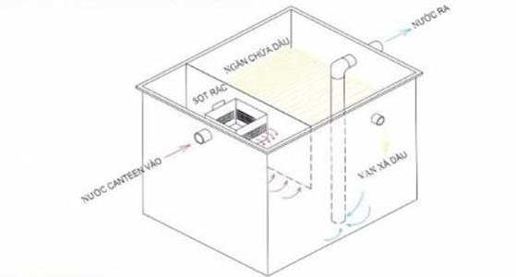

Hình 3. 5: Sơ đồ cấu tạo bể tách dầu nằm ngang

Nguyên lý hoạt động của bể tách dầu
Bể tách dầu gồm 2 ngăn tách dầu và lắng cặn. Nước thải tràn vào ngăn thứ nhất thông qua sọt rác được thiết kế bên trong để giữ lại các chất bẩn như các loại thực phẩm, thức ăn thừa, xương hay các tạp chất khác. Chức năng này giúp bể có thể hoạt động ổn định, không bị nghẹt do rác. Sau đó, nước thải sẽ được dẫn sang ngăn thứ 2, bể sẽ được thiết kế với kích thước đủ lớn để đảm bảo thời gian lưu nước, để dầu mỡ có thể nổi lên trên mặt nước.
Phần nước trong sau xử lý đi xuống đáy bể và được bơm ra ngoài theo đường ống đấu nối vào HTXL nước thải. Dầu thải được thu gom từ van xả và chứa trong các thùng chứa dầu, lưu trữ trong nhà kho cùng với các loại chất thải nguy hại khác.
- Toàn bộ lượng nước trên được thu gom và đưa về hệ thống xử lý nước thải tập trung công suất 250 m³/ngày.đêm, nước thải sau xử lý được đấu nối vào hệ thống thoát nước chung của khu vực sau đó thoát ra suối Bưng Cù.

3.1.3.2. Hệ thống xử lý nước thải tập trung tại Công ty
- Hệ thống xử lý nước thải đã được đăng ký trong Báo cáo đánh giá tác động môi trường được phê duyệt số 975/QĐ-STNMT do Sở Tài nguyên và Môi trường tỉnh Bình Dương cấp ngày 15/08/2017.
- Hiện nay, Công ty vẫn giữ quy trình xử lý nước thải như đã cam kết trong ĐTM, Công ty đã xây dựng hệ thống xử lý nước thải công suất 250 m³/ngày.đêm để xử lý lượng nước thải phát sinh từ các hoạt động của Công ty. Nước thải sau khi xử lý đạt QCVN 40:2011 BTNMT, cột A với k_{q} = 0,9; k_{f} = 1,1 sẽ được xả thải trực tiếp tại 01 điểm trên cống thoát nước chung của khu vực (đi qua đường DT747) sau đó chảy ra Suối Bưng Cù tiếp đến là Suối Cái cuối cùng đổ về hệ thống sông Đồng Nai (khoảng cách từ vị trí điểm thải đến suối Bưng Cù là 2km).

Nước thải sản xuất (hồ làm mát, HTXL khí thải, lò hơi)
Bể điều hòa 1
Bể keo tụ

Bể lắng
Bể điều hòa 2
Bể sinh học (SBR)
Bể trung gian
Bể lọc áp lực
Bể khử trùng
Bể phản ứng
SCR
Nước thải sinh hoạt
Bể chứa bùn
Nguồn tiếp nhận
NaOH
PAC
Polyme
Bể tách mỡ
Nước thải từ cantin
Máy thổi khí
Cholorine
Máy thổi khí
Bùn dư
Bể phơi bùn
Bùn dư
Bùn tuần hoàn
Xử lý bởi đơn vị chức năng

Hình 3. 6: Hệ thống xử lý nước thải hiện hữu công suất 250 m³/ngày.đêm
- Thuyết minh quy trình:
Nước thải sản xuất từ các hồ làm mát và các hệ thống xử lý khí thải lò hơi, xả cặn lò hơi của công ty được thu gom để bơm về bể điều hòa 1 nhờ bơm chìm hoạt động tự động theo phao ở các hố thu gom.
- Bể điều hòa 1: tại đây nước thải sẽ được điều hòa lưu lượng và nồng độ trước khi được bơm qua bể phản ứng nhờ hai bơm chìm. Hai bơm chìm này được mặc định chạy tự động theo phao nhưng luân phiên nhau để tránh hiện tượng quá tải cho từng bơm. Ở đây sẽ được sục khí nhờ máy thổi khí, chạy tự động theo 2 bơm chìm trong bể.
- Bể phản ứng: tiếp nhận nước từ bể điều hòa 1 bơm lên, nước thải sẽ được khuấy trộn cùng với hóa chất điều chỉnh pH (NaOH), nhờ bơm định lượng và máy khuấy gắn trong bể. Ở đây phải cung cấp NaOH nhằm nâng pH lên để phù hợp với ngưỡng pH keo tụ của PAC là 8 – 9. Nước thải được cho tự chảy qua bể keo tụ.
- Bể keo tụ: tương tự như bể phản ứng, tại đây keo tụ cũng được khuấy trộn và châm hóa chất keo tụ PAC. PAC là chất keo tụ nhằm gắn kết các cặn lơ lửng và các thành phần chất hữu cơ không tan trong nước thải. Trong bể sẽ xuất hiện các bông cặn nhỏ trước khi dẫn qua bể lắng. Ở 2 bể này máy khuấy và bơm định lượng sẽ được mặc định hoạt động tự động theo bơm chìm ở bể điều hòa 1.
- Bể lắng: nước sau xử lý hóa lý tự chảy sang bể lắng và được phân phối đều vào ống trung tâm để giảm áp lực nước. Các bông cặn sẽ lớn dần nhờ châm thêm hóa chất polymer anion để lắng xuống đáy bể. Phần bùn sẽ định kỳ bơm ra bể phơi bùn hoặc chứa bùn nhờ bơm bùn được cài đặt hoạt động bằng tay. Phần nước trong sẽ được chảy sang bể điều hòa 2.
- Nước thải sinh hoạt từ hoạt động rửa tay chân, tắm rửa của công nhân viên được dẫn thẳng về bể điều hòa 2 cùng với nước thải từ các bồn cầu, âu tiểu đã được xử lý sơ bộ qua bể tự hoại.
- Nước thải phát sinh từ hoạt động nhà ăn, căn tin sẽ được cho qua bể tách mỡ trước khi dẫn vào bể điều hòa 2 của hệ thống xử lý nước thải.
- Bể tách dầu mỡ: tại đây dầu mỡ được tách nổi trên bề mặt bể. Hàng ngày, lượng dầu mỡ này được vớt ra để tránh hiện tượng đóng cặn trên đường ống gây ảnh hưởng đến bơm chìm đặt trong bể điều hòa và chất lượng nước đầu vào hệ thống xử lý sinh học phía sau. Nước thải được bơm về bể điều hòa 2 nhờ bơm chìm hoạt động tự động theo phao.
- Bể điều hòa 2: tiếp nhận nước thải sau xử lý hóa lý, nước thải sinh hoạt, nước thải sau bể tách dầu mỡ dẫn về. Tại đây trang bị máy thổi khí nhằm xáo trộn để tạo môi trường đồng nhất cho dòng nước thải, tránh hiện tượng lắng cặn trong bể đồng thời xử lý một phần chất hữu cơ có trong nước thải, làm giảm nồng độ ô nhiễm cho quá trình xử lý sinh học tiếp theo. Ở đây có 5 bơm chìm để bơm nước thải qua 5 bể SBR. Bơm này sẽ hoạt động tự động theo phao ở bể điều hòa, phao chống tràn trong bể SBR và đồng thời theo timer (0,5h).
- Bể sinh học SBR (5 bể): nước thải được đưa vào bể theo từng mẻ gián đoạn. Quá trình oxy hóa các chất hữu cơ nhờ bùn hoạt tính hiếu khí. Bùn hoạt tính hiếu khí là tập hợp các vi sinh vật có khả năng oxy hóa các chất hữu cơ trong nước thành CO2, nước và các chất vô cơ khác nhờ máy thổi khí. Máy thổi khí sẽ được mặc định thời gian hoạt động ( 3,5- 4h + thời gian của bơm điều hòa hoạt động) và nghỉ (0,5 – 1h) theo timer.
Bể SBR hoạt động gồm 4 pha thực hiện nối tiếp nhau:
- Pha làm đầy (0,5h)
- Pha phản ứng (3,5 – 4h)
- Pha lắng (0,5 – 1h)
- Pha tháo nước sạch (0,5 – 1h)
Sau khi qua bể lắng, phần nước trong được bơm sang bể trung gian nhờ 5 bơm chìm hoạt động theo phao trong bể SBR và timer quy định thời gian ( 0,5 – 1h). Phần bùn dư được định kỳ rút bỏ ra bể phơi bùn nhờ 2 bơm trục ngang hoạt động bằng tay. Trong chu kỳ xử lý của bể SBR xảy ra đồng thời 2 quá trình nitrat hóa và phản nitrat hóa để loại bỏ nitơ và photpho.
- Bể trung gian: nước thải tại đây sẽ được lưu lại một thời gian nhất định trước khi được bơm lên bể lọc áp lực nhờ 2 bơm trục ngang hoạt động tự động theo phao.
- Bể lọc áp lực: bể chứa vật liệu đỡ (sỏi lớn) và vật liệu lọc (cát, sỏi nhỏ) có chức năng lọc phần cặn còn lại của nước thải sau pha lắng ở bể SBR. Sau một thời gian hoạt động cần rửa lọc để duy trì hiệu quả của bể lọc, nước rửa lọc được dẫn về bể điều hòa 1 để tiếp tục xử lý. Nước sau lọc được dẫn về bể khử trùng.
- Bể khử trùng: tại bể này, nước thải được châm hóa chất khử trùng để tiêu diệt các vi sinh vật có trong nước thải và làm trong nước nhờ bơm định lượng hoạt động theo 2 bơm trục ngang ở bể trung gian. Thời gian tiếp xúc để loại bỏ vi sinh khoảng 15 – 30 phút. Nước thải sẽ được dẫn ra máng đo lưu lượng trước khi tự chảy ra cống thoát nước.
- Bể phơi bùn: tiếp nhận bùn dư phát sinh từ bể SBR và bể lắng. Bùn sẽ được làm khô luân phiên nhau nhờ 4 bể phơi bùn và được rút bỏ định kỳ, giao cho cơ quan có chức năng xử lý. Phân tách ra sẽ được dẫn về bể điều hòa 2 để tiếp tục xử lý.
- Bể chứa bùn: là bể chứa bùn từ bể lắng dẫn về. Bùn sau một thời gian sẽ định kỳ bơm lên bể phơi bùn. Đường bùn dư của bể SBR và bể lắng dẫn về bể phơi bùn sẽ tách ra dẫn về bể chứa bùn khi bể phơi quá tải (phơi không kịp). Bùn sẽ được bơm lên bể phơi nhờ bơm chìm đặt trong bể hoạt động bằng tay.
+ Nước thải sau khi xử lý đảm bảo đạt tiêu chuẩn theo quy định (QCVN 40:2011 BTNMT, cột A với k_{q} = 0,9; k_{f} = 1,1) trước khi thoát ra cống thoát nước chung của khu vực, sau đó ra Suối Bưng Cù, qua Suối Cái và đổ về hệ thống sông Đồng Nai.
- Thông số kỹ thuật của hệ thống xử lý nước thải:
Bảng 3. 5: Thông số kỹ thuật của HTXLNT, công suất 250 m³/ngày.đêm
1. Bể điều hòa nước thải sản xuất
Nhiệm vụ: |  | Điều hòa lưu lượng nước thải
Số lượng: |  | 01 bể
Thể tích: |  | DxRxH = 3.5x2.2x3 = 23,1 m³
Vật liệu: |  | BTCT, tường dày 200mm
Thời gian lưu |  | 1 – 2 giờ
2. Bể phản ứng
Nhiệm vụ: | Châm hóa chất, phản ứng nước thải
Số lượng: | 02 bể
Thể tích: | DxRxH = 1x1x1 = 1 m³
Vật liệu: | BTCT, tường dày 200mm
Thời gian lưu | 15 – 30 phút
3. Bể keo tụ
Nhiệm vụ: | Châm hóa chất, phản ứng nước thải
Số lượng: | 01 bể
Thể tích: | DxRxH = 1x1x1 = 1 m³
Vật liệu: | Thép sơn phủ epoxy, (±0, +6m), MN +5,5m
Thời gian lưu | 15 – 30 phút
4. Bể lắng 1
Nhiệm vụ: | Lắng cặn của quá trình keo tụ
Số lượng: | 01 bể
Thể tích: | 4,6 m³
Vật liệu: | Thép sơn phủ epoxy, (±3m, +5,5m), MN +5 m
Thời gian lưu | 1 – 1,5 giờ
5. Bể điều hòa chung
Nhiệm vụ: | Điều hòa lưu lượng nước thải
Số lượng: | 01 bể
Thể tích: | DxRxH = 4.6x4.6x4.3= 90,9 m³
Vật liệu: | BTCT, tường dày 200mm
Thời gian lưu | 3,5 – 4,5 giờ
6. Bể sinh học
Nhiệm vụ: | Khử Nito trong nước thải
Số lượng: | 05 bể
Thể tích: | 24,7 m³ (1 bể)
Thể tích: | 13,5 m³ (3 bể)
Thể tích: | 11,4 m³ (1 bể)
Vật liệu: | Thép sơn phủ epoxy, (±0, +4,2m), MN +3,5m
Thời gian lưu | 3,5 – 4 giờ
7. Bể trung gian
Nhiệm vụ: | Chứa nước sau sinh học
Số lượng: | 01 bể
Thể tích: | DxRxH = 4.6x3.1x4.3= 61,3 m³
Vật liệu: | BTCT, tường dày 200mm
Thời gian lưu | - - 2 giờ
8. Bể lọc áp lực
Nhiệm vụ: | Lọc nước thải
Số lượng: | 02 cái
Thể tích: | 1,08 m³
Vật liệu: | Thép sơn phủ epoxy, (±0, +4,2m), MN +3,5m
Thời gian lưu | 15 - 30 phút
9. Bể khử trùng
Nhiệm vụ: | Khử trùng nước thải
Số lượng: | 01 bể
Kích thước: | DxRxH = 1.2x2.7x3 = 10,08 m³
Vật liệu: | Thép sơn phủ epoxy, (±0, +4,2m), MN +3,5m
Thời gian lưu | 15 - 30 phút
10. Bể chứa bùn
Nhiệm vụ: | Chứa bùn dư
Số lượng: | 01 bể
Kích thước: | DxRxH = 0.8x2.7x3 = 5,67 m³
Vật liệu: | BTCT, tường dày 200mm
11. Bể phơi bùn
Nhiệm vụ: | Phơi bùn dư
Số lượng: | 01 bể
Kích thước: | DxRxH = 2.4x1.3x1 = 3,12 m³
Vật liệu: | BTCT, tường dày 200mm
(Nguồn: Công ty TNHH Cự Hùng II)
Bảng 3. 6: Danh sách máy móc thiết bị của hệ thống xử lý nước thải
TT | VỊ TRÍ | QUY CÁCH | THÔNG SỐ | SL | ĐV
- Thu gom nước thải sinh hoạt
1 | Bơm nước thải | Bơm chìm | - Công suất: 1/2 HP  - Cột áp: 10 m  - Lưu lượng: 6,5 m³/h  - Xuất xứ: Đài Loan | 1 | cái
2 | Bơm nước thải | Bơm chìm | - Công suất: 1HP  - Cột áp: 12 m  - Lưu lượng: 11,7 m³/h  - Xuất xứ: Đài Loan | 6 | Cái
3 | Bơm nước thải | Bơm chìm | - Công suất: 1HP  - Cột áp: 12 m  - Lưu lượng: 11,7 m³/h  - Xuất xứ: Đài Loan | 6 | Cái
4 | Bơm nước thải | Bơm chìm | - Công suất: 2 HP  - Cột áp: 16 m  - Lưu lượng: 19 m³/h  - Xuất xứ: Đài Loan | 2 | Cái
- Thu gom nước thải sản xuất
1 | Bơm nước thải | Bơm chìm | - Công suất: 1/2 HP  - Cột áp: 10 m  - Lưu lượng: 6,5 m³/h  - Xuất xứ: Đài Loan | 2 | cái
2 | Bơm nước thải | Bơm chìm | - Công suất: 1HP  - Cột áp: 12 m  - Lưu lượng: 11,7 m³/h  - Xuất xứ: Đài Loan | 2 | Cái
3 | Bơm nước thải | Bơm trục ngang | - Công suất: 1HP  - Cột áp: 30,3 m  - Lưu lượng: 70 lít/phút  - Xuất xứ: Ý | 1 | Cái
- Bể điều hòa
1 | Bơm nước thải | Bơm chìm | - Công suất: 2 HP  - Cột áp: 9 m  - Lưu lượng: 28,2 m³/h  - Xuất xứ: Nhật | 5 | Cái
2 | Phao điều khiển mực nước | -- | - Phao nhựa  - Xuất xứ: gia công | 1 | Cái
3 | Hệ thống thổi khí | -- | - Đĩa phân phối khí dạng mịn  - Xuất xứ: gia công | 1 | Hệ thống
- Bể sinh học
01 | Máy thổi khí | -- | - Công suất: 3 HP  - Cột áp: 4 m  - Lưu lượng: 1,6 – 1,47 m³/min  - Xuất xứ: Đài Loan | 1 | Cái
02 | Đĩa phân phối khí | -- | - Chuẩn loại: cao su.  - Lưu lượng: 60 lít/phút/cái | 26 | Cái
03 | Hệ thống phân khối khí | -- | - Chuẩn loại: đường khí nhựa PVC, van khí, van một chiều.  - Xuất xứ: gia công | 1 | Hệ thống
04 | Bơm nước thải | Bơm chìm | - Công suất: 2 HP  - Cột áp: 9 m  - Lưu lượng: 28,2 m³/h  - Xuất xứ: Đài Loan | 5 | Cái
05 | Phao tự động | -- | - Phao đo mực nước  - Xuất xứ: Đài Loan | 5 | Cái
- Bồn lọc áp lực
01 | Bơm lọc | -- | - Công suất: 3 HP  - Cột áp: 36 m³/h | 2 | Cái
02 | Vật liệu lọc | -- | - Vật liệu lọc: Cát, đá 1x2, sỏi | 1 | Bộ
03 | Phao tự động | -- | - Phao đo mực nước  - Xuất xứ: Đài Loan | 2 | Cái
- Bồn lọc áp lực
01 | Bơm định lượng | Bơm hóa chất | - Công suất: 45W  - Cột áp: 0,7 bar  - Lưu lượng: 50 lít/h  - Xuất xứ: Mỹ | 1 | Cái
02 | Thùng hóa chất | -- | Nhựa PVC, V = 500 lít  - Xuất xứ: Việt Nam | 1 | Cái
- Quy trình vận hành hệ thống xử lý nước thải:
- Người vận hành cần kiểm tra các thiết bị trong hệ thống và phải chắc chắn các thiết bị vẫn hoạt động bình thường, cụ thể:
+ Kiểm tra các role, cầu chì trong tủ điều khiển: bảo đảm các thiết bị này vẫn hoạt động bình thường, không có hiện tượng cháy, nổ.
+ Kiểm tra sự vận hành của van (mở hoặc đóng) của bơm, của máy thổi khí.
+ Kiểm tra điện cấp cho hệ thống.
+ Xác nhận là các hạng mục trên đã hoàn tất và sẵn sàng thì mới được vận hành hệ thống.
- Khởi động hệ thống:
+ Sau khi kiểm tra và cấp nguồn, người vận hành bắt đầu khởi động các thiết bị điều khiển của hệ thống.
+ Nhấn nút Start/Stop tương ứng từng bơm để bơm chạy/dừng.
- Kiểm soát bảo trì.
+ Việc kiểm soát bảo trì hằng ngày của hệ thống xử lý nước rất quan trọng. Thực hiện bảo trì theo loại thiết bị hay theo cấp độ, điều này tùy thuộc vào mức độ ưu tiên bảo trì của từng thiết bị và dụng cụ. Một hư hỏng nhỏ về cơ khí cũng làm giảm khả năng xử lý hay thậm chí còn có ảnh hưởng xấu đến toàn bộ hệ thống. Một hệ thống chạy tự động cũng không ngoại lệ; do đó việc bảo trì hằng ngày đòi hỏi phải chính xác và có kiến thức đầy đủ về khả năng vận hành và giới hạn của hệ thống.
+ Chuẩn bị một bảng tập trung những điểm chính cần kiểm tra trước khi thực hiện việc bảo trì, thiết lập tiêu chuẩn để kiểm soát bảo trì hệ thống dựa trên những số liệu báo cáo theo dõi hằng ngày.
+ Đối với những hạng mục mà khi kiểm tra buộc phải dừng hệ thống thì ta cần phải xem xét tính cần thiết của việc bảo trì hằng ngày và xây dựng kế hoạch cho việc kiểm tra hằng năm đối với những thiết bị đó.
- Hóa chất sử dụng cho hệ thống:
Bảng 3. 7: Lượng hóa chất sử dụng cho hệ thống xử lý nước thải
TT | Tên Hóa Chất | Số Lượng | Đơn Vị
1 | NaOH | 8,3 | Kg/tháng
2 | PAC | 31,25 | Kg/tháng
3 | Clorine | 2 | Kg/tháng
- Điện năng sử dụng cho hệ thống:
Bảng 3. 8: Lượng điện sử dụng cho hệ thống xử lý nước thải
TT | Hạng mục | Công suất điện dự kiến (KW/tháng)
1 | Hệ thống xử lý nước thải | 300
- Tiêu chuẩn áp dụng đối với nước thải sau xử lý:
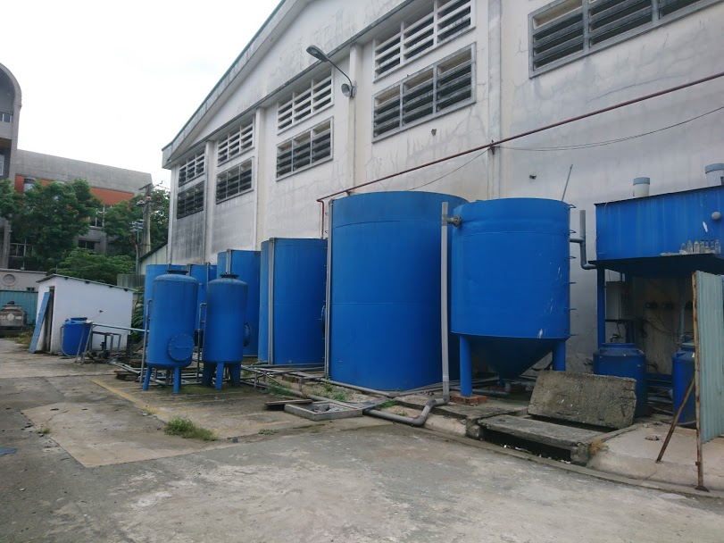
+ Nước thải sau xử lý tại hệ thống xử lý nước thải, công suất 250 m³/ngày.đêm đạt tiêu chuẩn QCVN 40:2011 BTNMT, cột A với kq = 0,9; kf = 1,1.

Bể keo tụ tạo bông
Bể lắng
Bể sinh học
Bể sinh học
Bể lọc áp lực

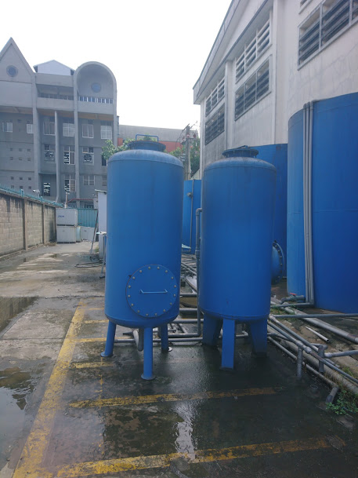
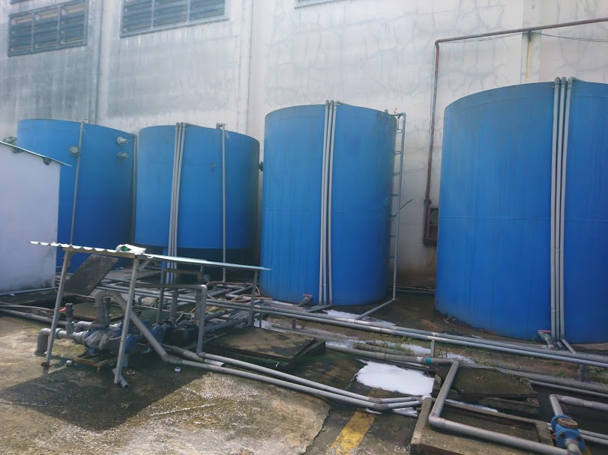

Bể sinh học
Bể sinh học
Bể sinh học
Bể sinh học
Bể lọc áp lực

Hình 3. 7: Hình ảnh hệ thống xử lý nước thải
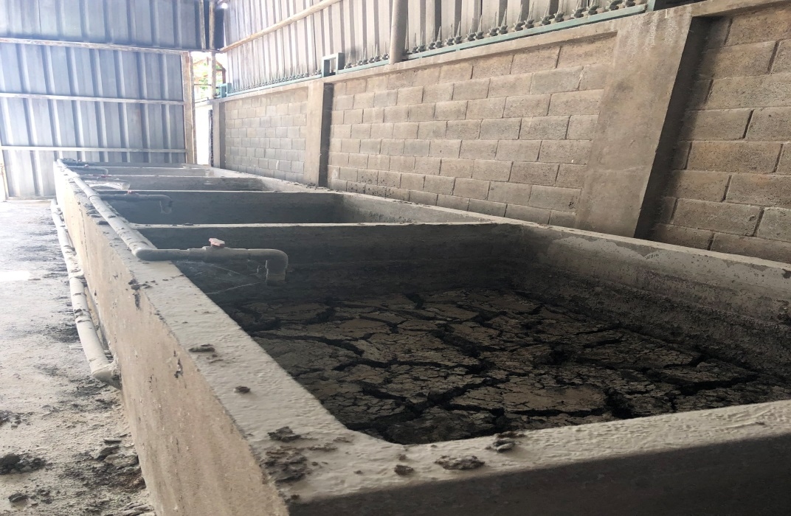
Bể phơi bùn
Hình 3. 8: Bể phơi bùn của cơ sở

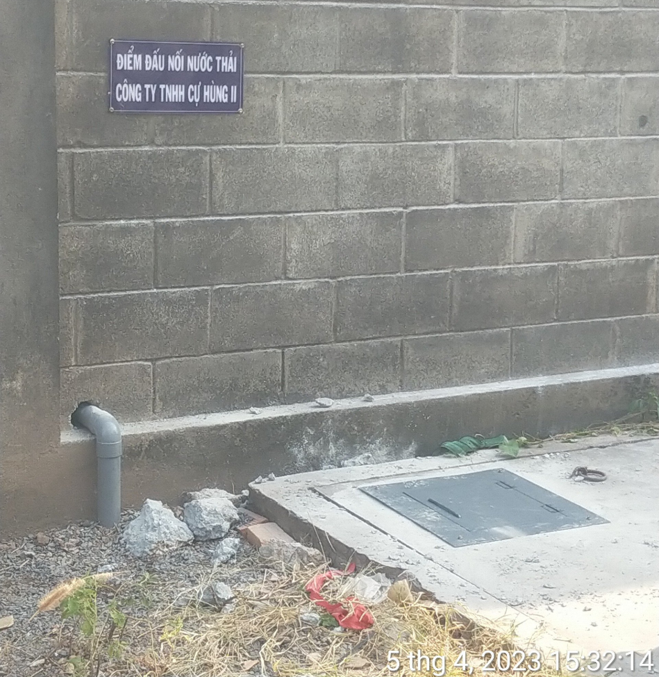

Hình 3. 9: Hố ga đấu nối nước thải của cơ sở

3.2. Công trình, biện pháp xử lý bụi, khí thải:

3.2.1. Khí thải từ lò hơi
- Theo Báo cáo đánh giá tác động môi trường được phê duyệt số 975/QĐ-STNMT do Sở Tài nguyên và Môi trường tỉnh Bình Dương cấp ngày 15/08/2017 Công ty sử dụng 05 nồi hơi sử dụng củi được chia làm 2 cụm nồi hơi với các công suất như sau:
+ Cụm 1: 02 lò hơi công suất 6 tấn hơi/giờ, 01 lò hơi công suất 3 tấn hơi/giờ (lò hơi bổ sung)
+ Cụm 2: 01 lò hơi công suất 10 tấn hơi/giờ, 01 lò hơi công suất 12 tấn hơi/giờ.
- Hệ thống xử lý cụm lò hơi số 1 (2 lò hơi công suất 6 tấn hơi/giờ và lò hơi 3 tấn hơi/giờ)
Tại cụm 1 hệ thống có công nghệ xử lý như sau:
Khí thải lò hơi 1
( 6 tấn hơi/giờ)
Khí thải lò hơi 2
( 6 tấn hơi/giờ)
Khí thải lò hơi 3
( 3 tấn hơi/giờ)
Ống dẫn

Quạt hút

Cyclone khô

Tháp dập nước

Ống dẫn

Quạt hút

Cyclone khô

Cyclone ướt

Ống dẫn

Quạt hút

Quạt hút

Tháp hấp thụ

Ống khói 25m, D1000mm

QCVN 19:2009/BTNMT

Nước

Bể chứa nước

Nước

Bùn cặn

Tuần hoàn

Hình 3. 10: Sơ đồ công nghệ hệ thống xử lý khí thải cụm lò hơi số 1
Thuyết minh quy trình:
Khí thải sau lò hơi đốt củi (lò hơi 1 – 6 tấn hơi/giờ) có nhiều bụi và các khí ô nhiễm (CO2, SO2, NOx,…) từ lò hơi, khí thải theo đường ống dẫn khí và được hút bởi quạt vào Cyclone tách bụi khô. Không khí mang bụi đi vào cyclone theo phương tiếp tuyến. Không khí trong cyclone sẽ chuyển động xoáy ốc, các hạt bụi nặng hơn sẽ di chuyển theo lực ly tâm. Lực ly tâm làm hạt văng xa, va chạm với thành cyclone, mất động năng và rơi xuống đáy của cyclone rồi vào khu thu gom bụi. Dòng không khí bị dội ngược trở lên nhưng vẫn giữ được chuyển động xoáy ốc và thoát ra ngoài.
Sau cyclone tách bụi khô, dòng khí tiếp tục đi qua tháp dập nước. Tại tháp được bố trí các béc phun nước dùng hòa tan các khí (CO2, SO2, NOx,…), các khí sạch tiếp tục được chuyển qua tháp hấp thụ. Nước tại tháp dập bụi sẽ được tuần hoàn tại bể chứa nước. Định kỳ sẽ được đưa về HTXL nước thải để xử lý.
Khí thải từ lò hơi 2 (6 tấn hơi/giờ) được xử lý cyclone khô tương tự như lò hơi 1 sau đó sẽ qua cyclone ướt.
Dòng khí vào Cyclone theo phương tiếp tuyến. Tại cửa vào Cyclone, có đường ống dẫn dung dịch hấp thụ là nước chạy theo phương tiếp tuyến (cùng chiều với dòng khí vào). Dòng khí và nước hòa quyện vào nhau, cùng va chạm vào thành cyclone, mất dần động năng và chảy xuống đáy cyclone theo đường ống D90 chảy ra ngoài bể thu gom. Mặt khác, Nước còn có tác dụng hòa tan các khí thải (CO2, SO2, NOx,…), đưa các khí thải về hơi và tiếp tục qua tháp hấp thụ. Nước sau bể tách cặn sẽ được dẫn về hệ thống xử lý nước thải.
Khí thải từ lò hơi 3, công suất 3 tấn hơi/giờ (từ nguyên liệu đốt dầu chuyển sang đốt củi) được dẫn vào hệ thống cyclone khô và cyclone ướt của lò hơi 2 (6 tấn hơi/giờ).
Khí thải sau khi qua tháp dập nước của lò hơi 1 và Cyclone ướt của lò hơi 2 được chuyển sang đường ống thu gom chung được quạt hút thu gom bằng ống dẫn khí đưa về tháp hấp thụ. Bên trong tháp được bố trí 1 lớp sứ là vật liệu tách nước. Khí được dẫn vào ở đáy tháp thoát ra ở đỉnh tháp. Bên trong tháp đặt buồng phun ở phía trên, nước được tưới đều lên đỉnh lớp sứ tách nước. Khi khí thải tiếp xúc với dung dịch hấp thụ, các thành phần ô nhiễm sẽ bị giữ lại thông qua việc hòa tan hoặc biến đổi chất còn khí sạch thoát ra ngoài. Phần cặn rắn bị nước cuốn trôi xuống bên dưới và được đưa ra ngoài theo định kỳ.
Hệ thống này cần có các thiết bị phụ trợ như: bể chứa, bơm nước. Theo phương pháp này, khí thải sau xử lý đạt Quy chuẩn Việt Nam QCVN 19:2009/BTNMT.
- Thông số kỹ thuật công trình
Bảng 3. 9: Thông số kỹ thuật của hệ thống xử lý khí thải
STT | Thiết bị | Số lượng | ĐVT | Đặc tính
01 | Ống thu gom khí thải | 02 | Bộ | Kích thước: D = 600mm  Vật liệu: thép CT3 sơn epoxy  Độ dày: S = 3,0mm  Xuất xứ: Đài Loan
02 | Ống thu gom khí chung | 01 | Bộ | Kích thước: D = 800mm  Vật liệu: thép CT3 sơn epoxy  Độ dày: S = 3,0mm  Xuất xứ: Đài Loan
03 | Cyclone khô | 02 | Hệ thống | Kích thước: D x H = 1,5m x 5,2m  Vật liệu: inox 304  Độ dày: S = 3,0 mm
04 | Tháp dập nước | 01 | Hệ thống | Kích thước: D x R x H = 3m x 1,9m x 1x5m  Vật liệu: inox 304  Độ dày: S = 3,0 mm
05 | Cyclone ướt | 01 | Hệ thống | Kích thước: D x H = 1,5m x 5,2m  Vật liệu: inox 304  Độ dày: S = 3,0 mm
06 | Bể chứa nước | 01 | Bể | Kích thước: D x R x H = 5m x 1,2m x 3m.  Vật liệu: bê tông  Độ dày: S = 3,0 mm
07 | Tháp hấp thụ | 01 | Hệ thống | Kích thước: D x H = 1,5m x 5,2m  Vật liệu: inox 304  Độ dày: S = 3,0 mm
07 | Bể chứa nước (cấp tháp hấp thụ) | 01 | Hệ thống | Kích thước: D x R x H = 0,5m x 0,5m x 0,8m và 1m x 1m x 1m  Vật liệu: bê tông  Độ dày: S = 3,0 mm
08 | Quạt hút | 02 | Cái | Kiểu ly tâm truyền động cơ trực tiếp  Công suất động cơ: P = 30Hp – Teco Đài Loan  Lưu lượng: 30.000 m³/h.  Cột áp: H = 255 kg/m²  Điện áp: 3 pha x 380V/50Hz  Vật liệu vỏ và cánh quạt: thép CT3  Xuất xứ: Đài Loan
06 | Quạt hút | 01 | Cái | Kiểu ly tâm truyền động cơ trực tiếp  Công suất động cơ: P = 20Hp  Lưu lượng: 18.000 m³/h.  Cột áp: H = 285 kg/m²  Điện áp: 3 pha x 380V/50Hz  Vật liệu vỏ và cánh quạt: thép CT3  Xuất xứ: Đài Loan
07 | Bơm nước | 02 | Cái | Moter điện 3 pha x 380V/60Hz.  Công suất: P= 7,5 kW = 5,6 Hp  Lưu lượng: 18 m³/h.  Cột áp: H = 50 m.  Xuất xứ: Đài Loan
08 | Tủ điện điều khiển | 01 | Bộ | Kiểu: tủ đứng, cánh mở  Vật liệu: thép sơn tĩnh điện  Phụ kiện: giá đỡ, đồ cốt, đồng hồ  Xuất xứ: Đài Loan.
(Nguồn: Công ty TNHH Cự Hùng II)
Tọa độ ống thải của cụm nồi hơi 1 như sau (theo hệ tọa độ VN 2.000, kinh tuyến trục 105⁰45’, múi chiếu 3⁰):
+ Ống xả thải cụm nồi hơi 1 (X= 1213352.774; Y= 609163.137).
Chế độ xả: liên tục
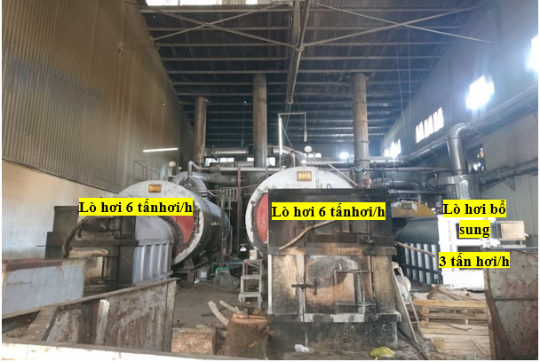
Hình 3. 11: Hình ảnh cụm lò hơi 1
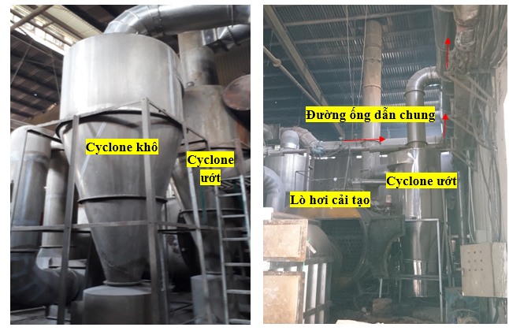
Hình 3. 12: Ảnh cyclone tại cụm lò hơi 1
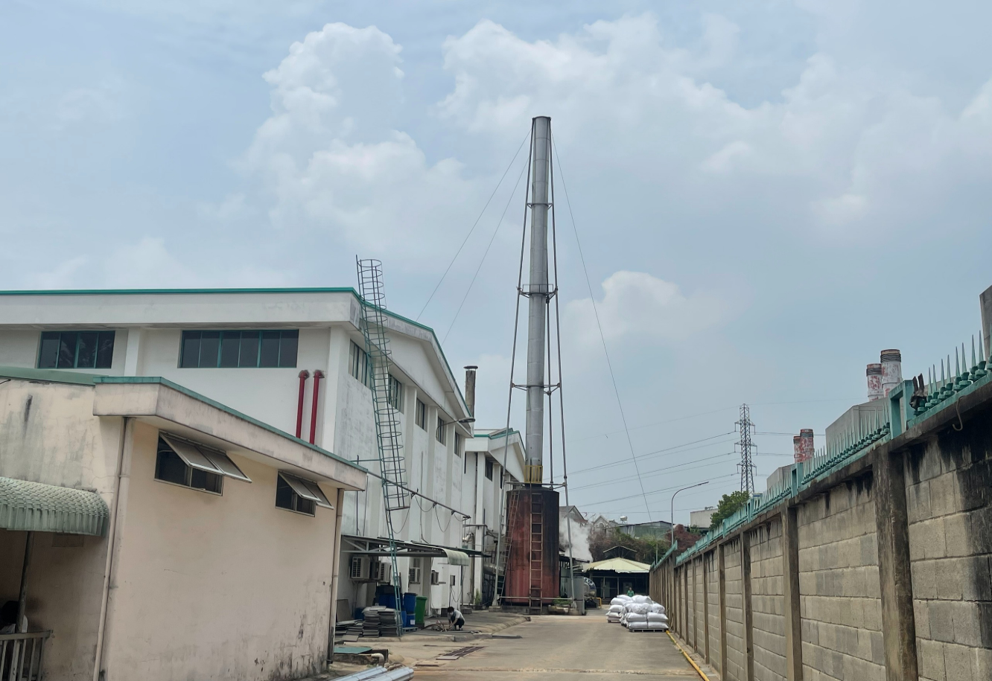

Tháp hấp thụ

Hình 3. 13: Tháp hấp thụ cụm lò hơi 1
b) Hệ thống xử lý cụm lò hơi số 2 (1 lò hơi công suất 10 tấn hơi/giờ và 1 lò hơi 12 tấn hơi/giờ)
Khí thải lò hơi 4
( 10 tấn hơi/giờ)
Khí thải lò hơi 5
( 12 tấn hơi/giờ)
Ống dẫn

Quạt hút

Cyclone khô

Cyclone ướt

Ống dẫn

Quạt hút

Cyclone khô

Cyclone ướt

Quạt hút

Tháp dập nước

Ống khói 12m, D800mm

QCVN 19:2009/BTNMT

Bùn cặn

Bể chứa nước

Nước tuần hoàn

Hình 3. 14: Sơ đồ công nghệ hệ thống xử lý khí thải cụm lò hơi số 2
Thuyết minh quy trình:
Khí thải sau lò hơi 4 (công suất 10 tấn hơi/giờ) có nhiều bụi và các khí ô nhiễm (CO2, SO2, NOx,…) từ lò hơi, khí thải theo đường ống dẫn khí và được hút bởi quạt và Cyclone tách bụi khô.
Không khí mang bụi đi vào cyclone khô theo phương tiếp tuyến. Không khí trong cyclone sẽ chuyển động xoáy ốc, các hạt bụi nặng hơn sẽ di chuyển theo lực ly tâm. Lực ly tâm làm hạt văng xa, va chạm với thành cyclone, mất động năng và rơi xuống đáy của Cyclone rồi vào khu thu gom bụi. Dòng không khí bị dội ngược trở lên nhưng vẫn giữ được chuyển động xoáy ốc và thoát ra ngoài.
Sau Cyclone tách bụi khô, dòng không khí tiếp tục đi qua Cyclone tách bụi ướt. Dòng khí vào Cyclone theo phương tiếp tuyến. Tại cửa vào Cyclone, có đường ống dẫn dung dịch hấp thụ là nước chạy theo phương tiếp tuyến (cùng chiều với dòng khí vào). Dòng khí và nước hòa quyện vào nhau, cùng va chạm vào thành cyclone, mất dần động năng và chảy xuống đáy cyclone theo đường ống chảy ra ngoài bể thu gom.
Khí thải từ lò hơi 5 (12 tấn hơi/giờ) được xử lý tương tự như lò hơi 4.
Khí thải từ tháp hấp thụ được dẫn về Tháp dập nước. Nước còn có tác dụng hòa tan các khí thải (CO2, SO2, NOx,…), đưa các khí thải về hơi và thoát ra ngoài không khí. Nước sau bể chứa nước sẽ được dẫn về hệ thống xử lý nước thải theo định kỳ.
Theo phương pháp này, khí thải sau xử lý đạt Quy chuẩn Việt Nam QCVN 19:2009/BTNMT.
- Thông số kỹ thuật công trình
Bảng 3. 10: Thông số kỹ thuật của hệ thống xử lý khí thải
STT | Thiết bị | Số lượng | ĐVT | Đặc tính
01 | Ống thu gom khí thải | 01 | Bộ | Kích thước: D = 650mm  Vật liệu: thép CT3 sơn epoxy  Độ dày: S = 3,0mm  Xuất xứ: Đài Loan
02 | Ống thu gom khí chung | 01 | Bộ | Kích thước: D = 700mm  Vật liệu: thép CT3 sơn epoxy  Độ dày: S = 3,0mm  Xuất xứ: Đài Loan
03 | Ống khói thải | 01 | Bộ | Kích thước: D = 800mm  Vật liệu: thép CT3 sơn epoxy  Độ dày: S = 3,0mm  Xuất xứ: Đài Loan
04 | Cyclone khô | 02 | Hệ thống | Kích thước: D x H = 1,5m x 5,2m  Vật liệu: inox 304  Độ dày: S = 3,0 mm
05 | Cyclone ướt | 02 | Hệ thống | Kích thước: D x H = 1,5m x 5,2m  Vật liệu: inox 304  Độ dày: S = 3,0 mm
06 | Bể chứa nước | 01 | Bể | Kích thước: D x R x H = 5m x 2m x 3m.  Vật liệu: inox 304  Độ dày: S = 3,0 mm
07 | Tháp dập nước | 01 | Hệ thống | Kích thước: D x H = 2m x 5m  Vật liệu: inox 304  Độ dày: S = 3,0 mm
08 | Quạt hút | 02 | Cái | Kiểu ly tâm truyền động cơ trực tiếp  Công suất động cơ: P = 30Hp – 22kW  Lưu lượng: 32.000 m³/h.  Cột áp: H = 255 kg/m²  Điện áp: 3 pha x 380V/50Hz  Vật liệu vỏ và cánh quạt: thép CT3  Xuất xứ: Đài Loan – motor teco
09 | Quạt hút | 01 | Cái | Kiểu ly tâm truyền động cơ trực tiếp  Công suất động cơ: P = 15Hp  Lưu lượng: 17.000 m³/h.  Cột áp: H = 285 kg/m²  Điện áp: 3 pha x 380V/50Hz  Vật liệu vỏ và cánh quạt: thép CT3  Xuất xứ: Đài Loan – motor teco
10 | Bơm nước | 03 | Cái | Moter điện 3 pha x 380V/50Hz.  Công suất: P= 7,5 kW = 5,6 Hp  Lưu lượng: 18 m³/h.  Cột áp: H = 50 m.  Xuất xứ: Đài Loan
11 | Tủ điện điều khiển | 01 | Bộ | Kiểu: tủ đứng, cánh mở  Vật liệu: thép sơn tĩnh điện  Phụ kiện: giá đỡ, đồ cốt, đồng hồ  Xuất xứ: Việt Nam.
(Nguồn: Công ty TNHH Cự Hùng II)
Tọa độ ống thải của cụm nồi hơi 2 như sau (theo hệ tọa độ VN 2.000, kinh tuyến trục 105⁰45’, múi chiếu 3⁰):
+ Ống xả thải cụm nồi hơi 2 (X= 1213248.539; Y= 609187.312).
Chế độ xả: liên tục

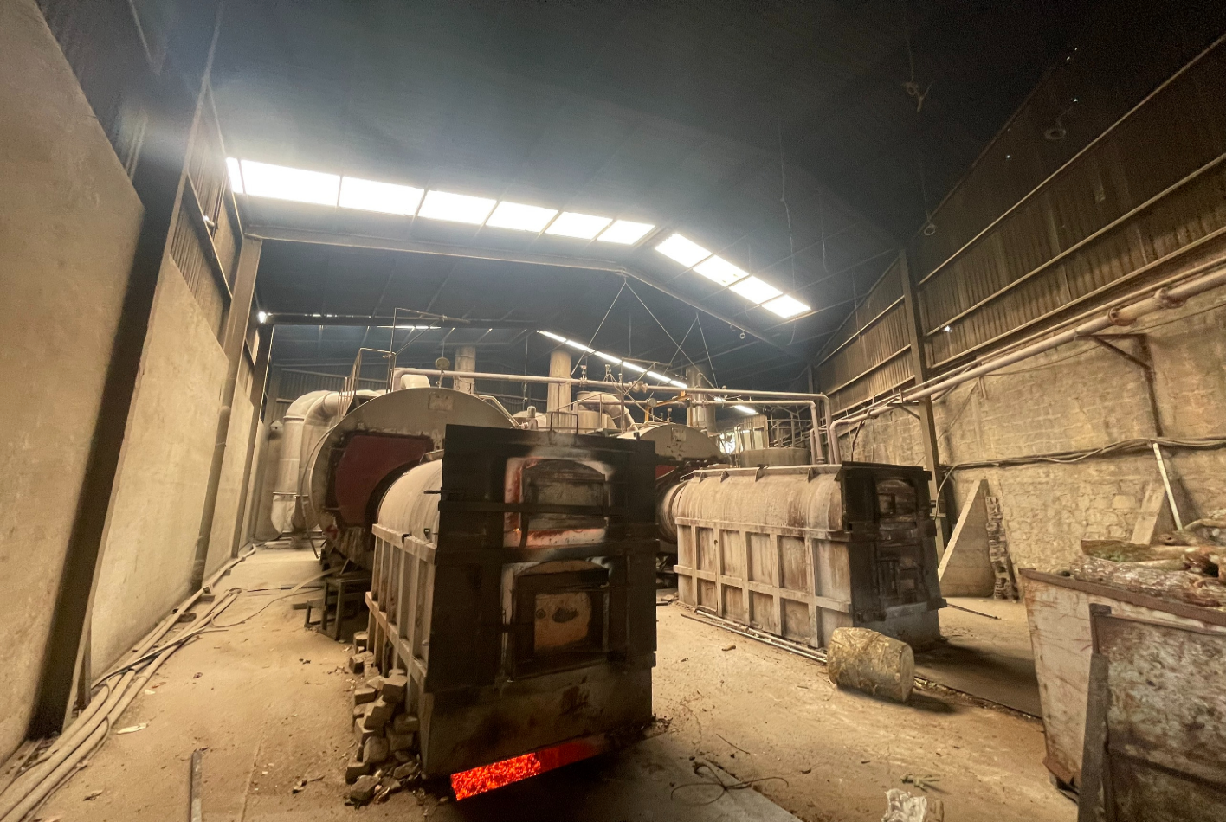

Lò hơi 10 tấn hơi/h
Lò hơi 12 tấn hơi/h

Hình 3. 15: Ảnh cụm lò hơi số 2
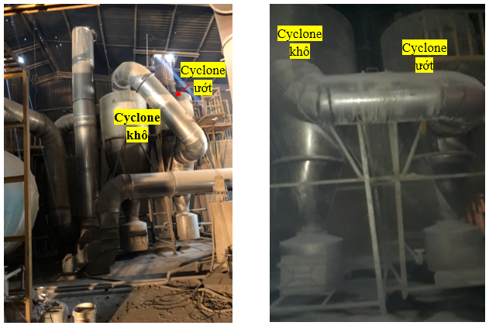

Hình 3. 16: Cyclone HTXL lò hơi 12 tấn

Hình 3. 17: Cyclone HTXL lò hơi 10 tấn

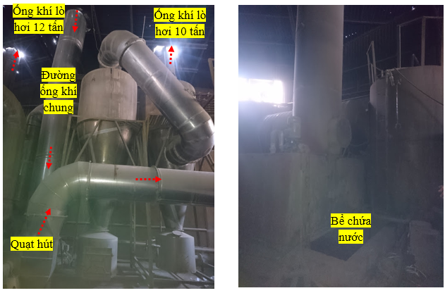

Hình 3. 18: Bể chứa nước

Hình 3. 19: Đường ống dẫn khí thải cụm nồi hơi 2

3.2.2. Hệ thống xử lý bụi quá trình luyện hỗn hợp và khu vực phối trộn nguyên liệu
- Theo Báo cáo đánh giá tác động môi trường được phê duyệt số 975/QĐ-STNMT do Sở Tài nguyên và Môi trường tỉnh Bình Dương cấp ngày 15/08/2017 Công ty đã xây dựng 01 hệ thống xử lý bụi từ quá trình luyện hỗn hợp và khu vực phối trộn nguyên liệu như sau:
- Quy trình xử lý như sau:

Bụi quá trình trộn nguyên liệu
Thiết bị lọc tay áo nhỏ
Chụp hút

Ống thoát khí 12m, D600mm
Đường ống thu gom

QCVN 19:2009/BTNMT

Bụi quá trình cân hóa chất
Chụp hút

Đường ống thu gom
Thiết bị lọc tay áo lớn
Bụi thu gom, xử lý

Hình 3. 20: Sơ đồ hệ thống xử lý bụi
- Thuyết minh quy trình:
Bụi từ quá trình khu vực cân, trộn nguyên liệu được các chụp hút thu gom dẫn về 04 thiết bị lọc bụi tay áo nhỏ. Sau đó, khí sạch tiếp tục đưa về 01 thiết bị lọc bụi cỡ lớn cùng với bụi được gom từ quá trình luyện hỗn hợp. Bên trong thiết bị không khí dẫn bụi đi qua những túi vải lọc bụi, ban đầu các hạt bụi lớn hơn khe giữa các sợi vải sẽ bị giữ lại trên bề mặt vải theo nguyên lý rây, các hạt nhỏ hơn bám dính trên bề mặt sợi vải lọc do va chạm, lực hấp dẫn và lực hút tĩnh điện, dần dần lớp bụi thu được dày lên tạo thành lớp màng trợ lọc, lớp màng này giữ được cả các hạt bụi có kích thước rất nhỏ. Hiệu quả lọc đạt tới 99,8% và lọc được cả các hạt rất nhỏ là nhờ có lớp trợ lọc.
Sau 1 khoảng thời gian lớp bụi sẽ rất dày làm sức cản của màng lọc quá lớn, ta phải ngưng cho khí thải đi qua và tiến hành loại bỏ lớp bụi bám trên mặt vải. Thao tác này được gọi là hoàn nguyên khả năng lọc.
Túi lọc phải được làm sạch theo định kỳ, tránh quá tải cho các quạt hút làm cho dòng khí có lẫn bụi không thể hút vào các túi lọc. Để làm sạch túi có thể dùng biện pháp rũ túi để làm sạch bụi ra khỏi túi hoặc có thể dùng các sóng âm thanh tuyền trong không khí hoặc rũ túi bằng phương pháp đổi ngược chiều dòng khí, dùng áp lực hoặc ép từ từ. Khi các hạt bụi thô hoàn toàn đã được tách ra thì lượng bụi giữ trong túi sẽ giảm đi.
Khí thải sau khi qua hệ thống lọc bụi tay áo sẽ được thoát ra ngoài theo ống khói thải. Khí thải sau khi đi qua hệ thống xử lý đạt theo QCVN 19:2009/BTNMT.
- Thông số kỹ thuật công trình
Bảng 3. 11: Thông số kỹ thuật của hệ thống xử lý bụi
STT | Thiết bị | Số lượng | ĐVT | Đặc tính
01 | Hệ thống ống hút bụi (Vật liệu và đường kính ống chính và nhánh) | 01 | Hệ thống | Ống thép tráng kẽm đường kính ống chính 500mm và ống nhánh 350mm và 400mm  Vật liệu: thép CT3 sơn epoxy  Độ dày: S = 3,0mm  Xuất xứ: Việt Nam
02 | Thiết bị lọc bụi túi vải nhỏ | 04 | Thiết bị | Kích thước: D x R x H = 1.3m x 0.8m x 3.5m  Túi vải lọc bụi: Ø130 x H1600 x 52 túi  Vật liệu: inox 304  Độ dày: S = 3,0mm
03 | Thiết bị lọc bụi tay áo lớn | 01 | Thiết bị | Kích thước: D x R x H = 2m x 1,5m x 4m  Túi vải lọc bụi: Ø150 x H2000 x 63 túi  Vật liệu: inox 304  Độ dày: S = 3,0mm
04 | Quạt hút | 01 | Cái | Kiểu ly tâm truyền động cơ trực tiếp  Công suất động cơ: P = 20Hp – Teco Đài Loan  Lưu lượng: Q = 20.000 m³/h.  Cột áp: H = 225 kg/m²  Điện áp: 3 pha x 380V/50Hz  Vật liệu vỏ và cánh quạt: thép CT3  Xuất xứ: Đài Loan
 | Tủ điện điều khiển | 01 | Bộ | Kiểu: tủ đứng, cánh mở  Vật liệu: thép sơn tĩnh điện  Phụ kiện: giá đỡ, đồ cốt, đồng hồ  Xuất xứ: Việt Nam.
(Nguồn: Công ty TNHH Cự Hùng II)
Tọa độ ống thải của HTXL bụi như sau (theo hệ tọa độ VN 2.000, kinh tuyến trục 105⁰45’, múi chiếu 3⁰):
+ HTXL bụi quá trình cân hóa chất và khu vực phối trộn nguyên liệu (X=1213410.248; Y= 609215.193)
Chế độ xả: liên tục

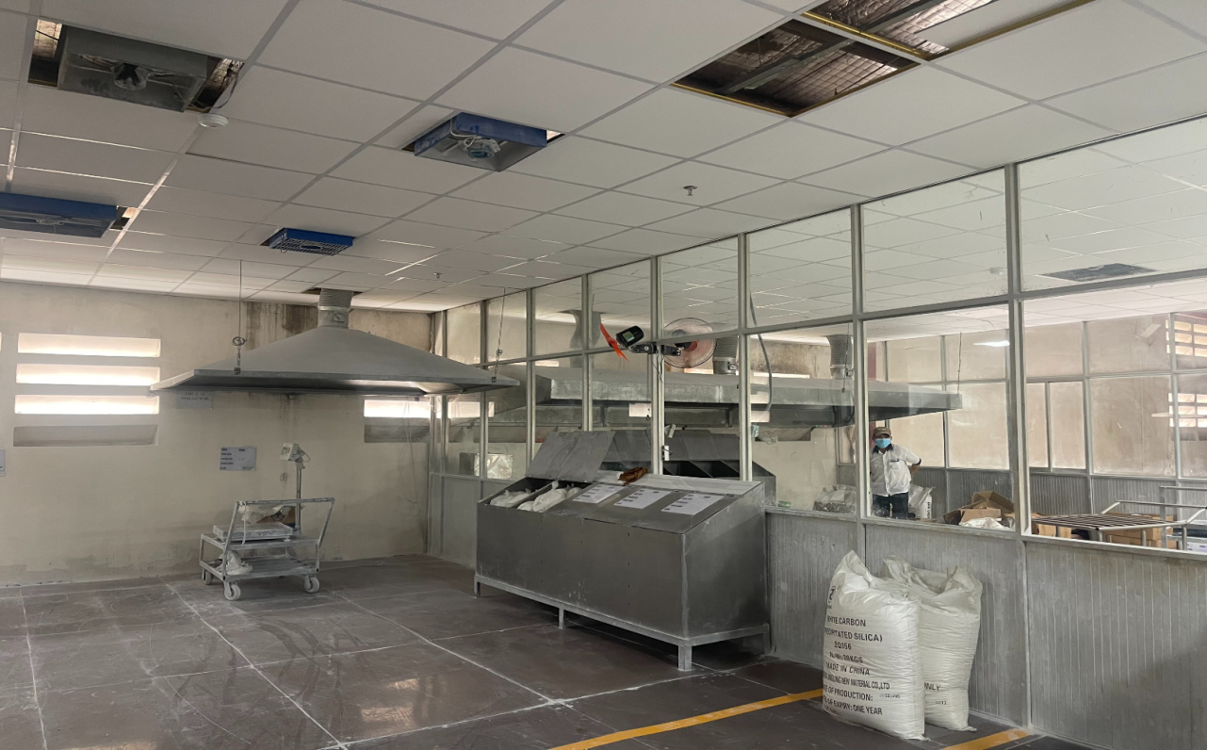

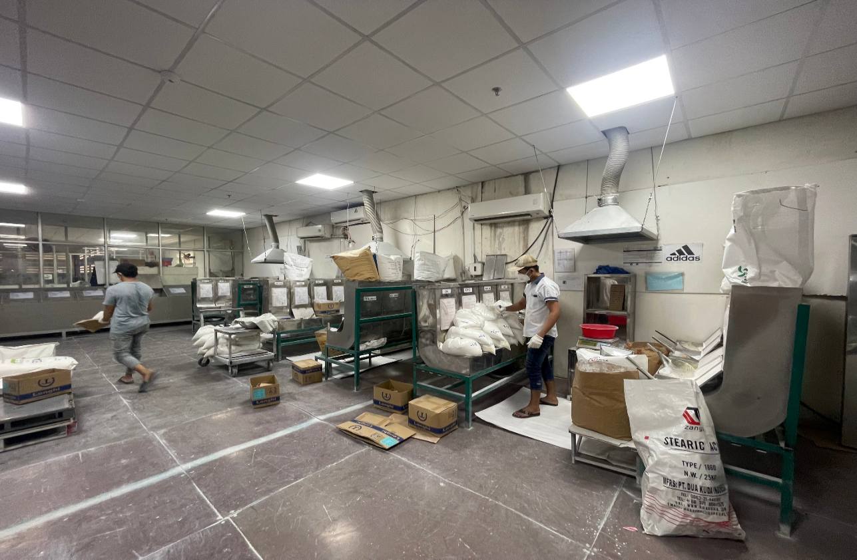

Hình 3. 21: Chụp hút bụi quá trình cân hóa chất và khu vực phối trộn nguyên liệu

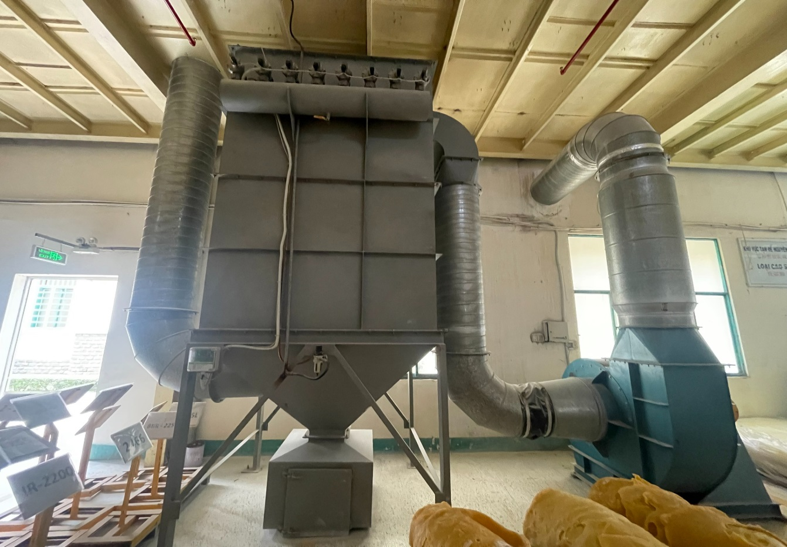

Thiết bị lọc bụi túi vải lớn

Quạt hút

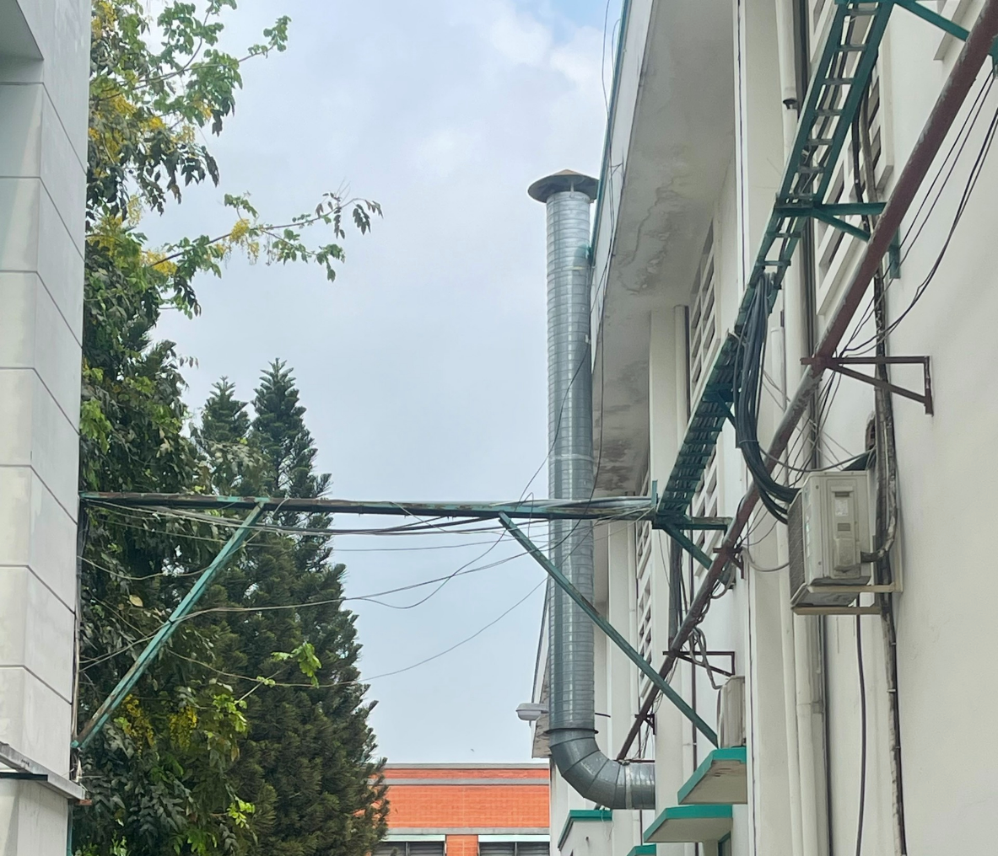
Hình 3. 22: Thiết bị lọc bụi túi vải

Hình 3. 23: Ống thải sau HTXL bụi

3.2.3. Hệ thống xử lý bụi quá trình xử lý đế giày
- Theo Báo cáo đánh giá tác động môi trường được phê duyệt số 975/QĐ-STNMT do Sở Tài nguyên và Môi trường tỉnh Bình Dương cấp ngày 15/08/2017 Công ty không bố trí khu vực này. Tuy nhiên do nhu cầu sản xuất và tình hình thực tế phát sinh. Công ty đã lắp đặt hệ thống xử lý bụi từ quá trình xử lý đế giày.
- Quy trình xử lý như sau:

Bụi quá trình xử lý đế giày
Chụp hút

Ống thoát khí 4,8m, D600mm
Đường ống thu gom

QCVN 19:2009/BTNMT
Thiết bị lọc bụi túi vải
Bụi thu gom, xử lý

Hình 3. 24: Sơ đồ hệ thống xử lý bụi
- Thuyết minh quy trình:
Bụi từ quá trình xử lý đế giày được thu gom bằng chụp hút và các đường ống nhánh bên trong nhà xưởng dẫn vào thiết bị lọc bụi túi vải. Bên trong thiết bị không khí dẫn bụi đi qua những túi vải lọc bụi, ban đầu các hạt bụi lớn hơn khe giữa các sợi vải sẽ bị giữ lại trên bề mặt vải theo nguyên lý rây, các hạt nhỏ hơn bám dính trên bề mặt sợi vải lọc do va chạm, lực hấp dẫn và lực hút tĩnh điện, dần dần lớp bụi thu được dày lên tạo thành lớp màng trợ lọc, lớp màng này giữ được cả các hạt bụi có kích thước rất nhỏ. Hiệu quả lọc đạt tới 99,8% và lọc được cả các hạt rất nhỏ là nhờ có lớp trợ lọc.
Sau 1 khoảng thời gian lớp bụi sẽ rất dày làm sức cản của màng lọc quá lớn, ta phải ngưng cho khí thải đi qua và tiến hành loại bỏ lớp bụi bám trên mặt vải. Thao tác này được gọi là hoàn nguyên khả năng lọc.
Túi lọc phải được làm sạch theo định kỳ, tránh quá tải cho các quạt hút làm cho dòng khí có lẫn bụi không thể hút vào các túi lọc. Để làm sạch túi có thể dùng biện pháp rũ túi để làm sạch bụi ra khỏi túi hoặc có thể dùng các sóng âm thanh tuyền trong không khí hoặc rũ túi bằng phương pháp đổi ngược chiều dòng khí, dùng áp lực hoặc ép từ từ. Khi các hạt bụi thô hoàn toàn đã được tách ra thì lượng bụi giữ trong túi sẽ giảm đi.
Khí thải sau khi qua hệ thống lọc bụi tay áo sẽ được thoát ra ngoài theo ống khói thải. Khí thải sau khi đi qua hệ thống xử lý đạt theo QCVN 19:2009/BTNMT.
- Thông số kỹ thuật công trình
Bảng 3. 12: Thông số kỹ thuật của hệ thống xử lý bụi
STT | Thiết bị | Số lượng | ĐVT | Đặc tính
01 | Hệ thống ống hút bụi (Vật liệu và đường kính ống chính và nhánh) | 01 | Hệ thống | Ống thép tráng kẽm đường kính ống chính 600mm và ống nhánh 120mm.  Vật liệu: thép CT3 sơn epoxy  Độ dày: S = 3,0mm  Xuất xứ: Việt Nam
02 | Thiết bị lọc bụi túi vải | 01 | Thiết bị | Kích thước: D x R x H = 3,75m x 1,5m x 4,2m  Túi vải lọc bụi: Ø150 x H4200 x 90 túi  Vật liệu: Sắt  Độ dày: S = 3,0mm
03 | Quạt hút | 01 | Cái | Kiểu ly tâm truyền động cơ trực tiếp  Công suất động cơ: P = 50Hp – Teco Đài Loan  Lưu lượng: Q = 35.000 m³/h.  Cột áp: H = 200 kg/m²  Điện áp: 3 pha x 380V/50Hz  Vật liệu vỏ và cánh quạt: thép CT3  Xuất xứ: Đài Loan
04 | Tủ điện điều khiển | 01 | Bộ | Kiểu: tủ đứng, cánh mở  Vật liệu: thép sơn tĩnh điện  Phụ kiện: giá đỡ, đồ cốt, đồng hồ  Xuất xứ: Việt Nam.
(Nguồn: Công ty TNHH Cự Hùng II)
Tọa độ ống thải của HTXL bụi như sau (theo hệ tọa độ VN 2.000, kinh tuyến trục 105⁰45’, múi chiếu 3⁰):
+ HTXL bụi quá trình luyện hỗn hợp và khu vực phối trộn nguyên liệu (X=1213296.047; Y= 609169.447)
Chế độ xả: liên tục
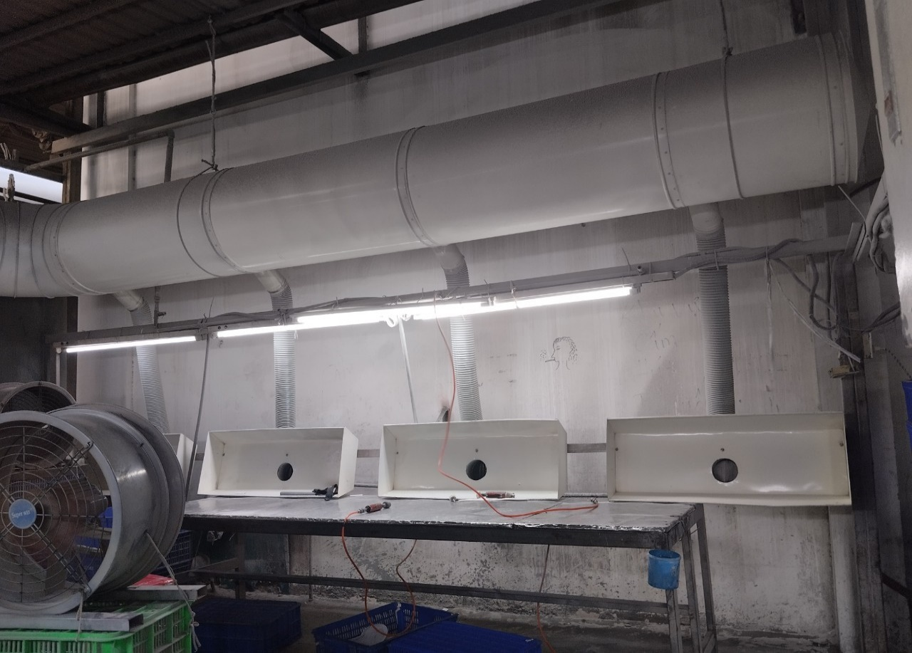

Hình 3. 25: Chụp hút và đường ống thu gom bụi

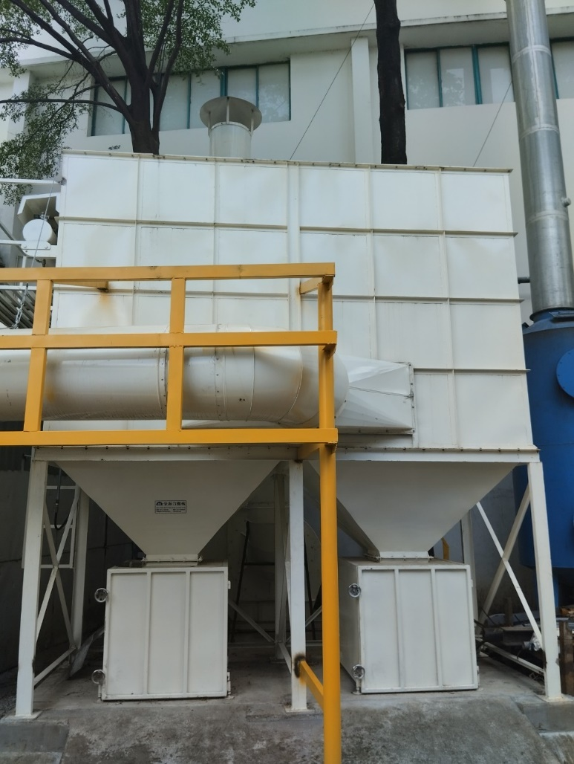
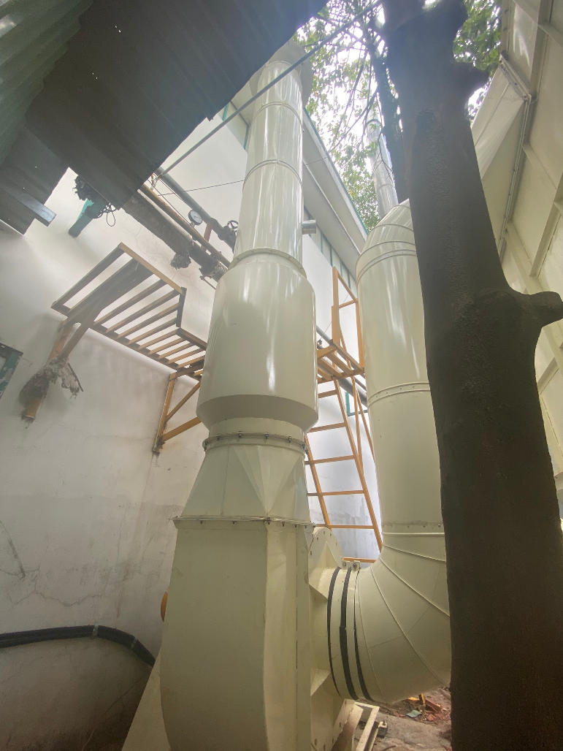

Hình 3. 26: Thiết bị lọc bụi túi vải Hình 3. 27:Ống thoát khí thải

3.2.4. Hệ thống xử lý hơi dung môi
- Theo Báo cáo đánh giá tác động môi trường được phê duyệt số 975/QĐ-STNMT do Sở Tài nguyên và Môi trường tỉnh Bình Dương cấp ngày 15/08/2017 Công ty đã xây dựng 06 hệ thống xử lý hơi dung môi.
- Các hệ thống xử lý hơi dung môi gồm:
- Xưởng luyện kín: 1 hệ thống
- Xưởng cán thô, cán lưu hóa: 1 hệ thống
- Xưởng ép đế: 4 hệ thống

- Quy trình xử lý như sau:

Hơi dung môi
Tháp hấp thụ
Chụp hút

Ống thoát khí 12m, D600mm
Đường ống thu gom

QCVN 19:2009/BTNMT
Than hoạt tính
Hoàn nguyên hoặc
xử lý

Hình 3. 28: Sơ đồ hệ thống xử lý hơi dung môi
- Thuyết minh quy trình:
Đầu tiên vị trí khí thải phát sinh trong quá trình sản xuất sẽ được thu gom qua chụp hút bố trí tại vị trí phát thải sẽ được dẫn vào ống thu gom dưới lực hút của quạt hút sẽ được đẩy vào trong tháp hấp thụ để loại bỏ các khí gây độc trước khi thải ra môi trường. Trên đường ống thu gom ta bố trí các hệ van điều khiển để điều chỉnh lưu lượng cho phù hợp với từng vị trí hút (điều chỉnh theo thực tế).
Quá trình xử lý của tháp hấp thụ như sau: Các chất hữu cơ bay hơi, gây mùi, khi đi qua lớp vật liệu hấp phụ các chất này sẽ tụ tập tại bề mặt của vật liệu hấp phụ do các lực hút của vật liệu hấp phụ tạo ra từ sức căng bề mặt của chất hấp phụ (lực vandervaals, liên kết tĩnh điện, liên kết hydro,…). Sau khi các chất này được giữ tại bể mặt của vật liệu hấp phụ sẽ tiếp tục khuếch tán vào bên trong các mao quản bên trong vật liệu hấp phụ.
Có 2 hình thức hấp phụ diễn ra tại bề mặt và bên trong của vật liệu hấp phụ: đó là hấp phụ vật lý – các phân tử khí bị giữ lại tại bề mặt nhờ lực vandervaals yếu và lực liên kết hydro, quá trình hấp phụ này có tính thuận nghịch. Và hình thức hấp phụ thứ 2 là hấp phụ hóa học được tạo ra bởi các lực liên kết mạnh hơn – liên kết ion, công hóa trị, liên kết phối trí,… loại hấp phụ này không có tính thuận nghịch.
Dưới quá trình hấp phụ có chọn lọc của lớp vật liệu hấp phụ các chất gây mùi sẽ được vật liệu hấp phụ tách ra khỏi dòng khí và giữ lại trong vật liệu hấp phụ. Cuối cùng dòng khí sạch sẽ tiếp tục di chuyển đi ra khỏi hệ thống xử lý.
Vật liệu hấp phụ sử dụng là than hoạt tính dạng viên nén được sản xuất từ gáo dừa. Sau khi hoạt động một thời gian (3 – 6 tháng tùy vào nồng độ khí thải) vật liệu hấp phụ đã không còn khả năng hấp phụ nữa ta sẽ tiến hành thay lớp vật liệu lọc này. Vật liệu cũ có thể đem đi hoàn nguyên hoặc thu gom theo quy định của nhà nước.
Vật liệu hấp phụ được bố trí thành dạng hình trụ rỗng với chiều dày lớp vật liệu phù hợp để tạo ra thời gian lưu hợp lý để các chất ô nhiễm có đủ thời gian để chuyển từ dòng khí đi vào vật liệu hấp phụ.
Khí thải sai khi đi qua hệ thống xử lý đạt theo QCVN 19:2009/BTNMT và QCVN 20:2009/BTNMT được xả ra ngoài theo ống khói thải.
- Thông số kỹ thuật công trình
Bảng 3. 13: Thông số kỹ thuật của hệ thống xử lý hơi dung môi
STT | Thiết bị | Số lượng | ĐVT | Đặc tính
01 | Hệ thống ống hút bụi (Vật liệu và đường kính ống chính và nhánh) | 06 | Hệ thống | Ống thép tráng kẽm đường kính ống chính 500mm và ống nhánh 350mm và 400mm  Vật liệu: thép CT3 sơn epoxy  Độ dày: S = 3,0mm  Xuất xứ: Việt Nam
02 | Van điều khiển | 06 | Máy | Kích thước: 100 mm  Vật liệu chế tạo: tole kẽm 0.8mm
03 | Tháp xử lý mùi | 06 | Cái | Kích thước: D = 1300 x 3000 mm  Vật liệu chế tạo: Thép CT3 – 2.0 mm
04 | Quạt hút tại xưởng luyện kín và xưởng cán thô, cán lưu hóa | 02 | Cái | Lưu lượng: L = 10.000 m³/h chế tạo bằng thép.  Cột áp: H = 200 kg/m²  Vật liệu guồng, vỏ: thép CT3  Động cơ điện: N = 10 HP, 3 phase  Teco – Việt Nam
05 | Quạt hút xưởng ép đế | 02 | Cái | Lưu lượng: L = 15.000 m³/h chế tạo bằng thép.  Cột áp: H = 200 kg/m²  Vật liệu guồng, vỏ: thép CT3  Động cơ điện: N = 15 HP, 3 phase  Teco – Việt Nam
06 | Quạt hút xưởng ép đế | 02 | Cái | Lưu lượng: L = 16.000 m³/h chế tạo bằng thép.  Cột áp: H = 200 kg/m²  Vật liệu guồng, vỏ: thép CT3  Động cơ điện: N = 18.5 HP, 3 phase  Teco – Việt Nam
07 | Tủ điện điều khiển | 06 | Bộ | Kiểu: tủ đứng, cánh mở  Vật liệu: thép sơn tĩnh điện  Phụ kiện: giá đỡ, đồ cốt, đồng hồ  Xuất xứ: Việt Nam.
(Nguồn: Công ty TNHH Cự Hùng II)
Tọa độ ống thải của cụm nồi hơi 2 như sau (theo hệ tọa độ VN 2.000, kinh tuyến trục 105⁰45’, múi chiếu 3⁰):
Bảng 3. 14: Tọa độ của ống khói hơi dung môi sau HTXL dung môi
STT | Vị trí | Tọa độ X | Tọa độ Y
01 | Khí thải ống khói hơi dung môi sau HTXL dung môi 1 – Xưởng cán lưu hóa | 1213326.105 | 609260.069
02 | Khí thải ống khói hơi dung môi sau HTXL dung môi 2 – Xưởng ép đế | 1213321.478 | 609232.649
03 | Khí thải ống khói hơi dung môi sau HTXL dung môi 3 – Xưởng ép đế | 1213321.584 | 609231.119
04 | Khí thải ống khói hơi dung môi sau HTXL dung môi 4 – Xưởng ép đế | 1213300.840 | 609213.590
05 | Khí thải ống khói hơi dung môi sau HTXL dung môi 5 – Xưởng ép đế | 1213283.089 | 609164.790
06 | Khí thải ống khói hơi dung môi sau HTXL dung môi 6 – Xưởng luyện kín | 1213433.992 | 609269.657
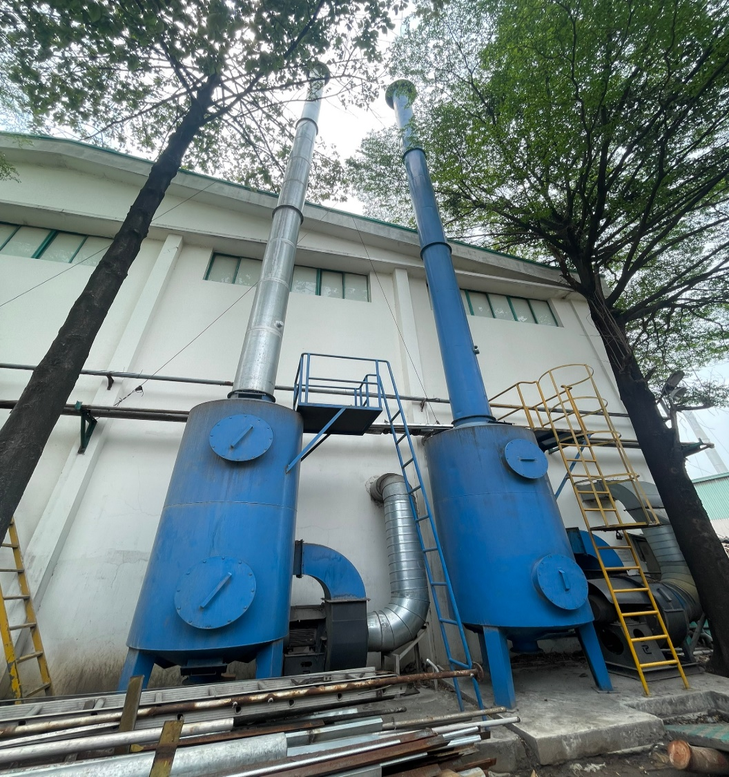
Chế độ xả: liên tục

Tháp hấp phụ 5- xưởng ép đế
Tháp hấp phụ 4 – xưởng ép đế

Bảng 3. 15: Hệ thống xử lý hơi dung môi 4 và 5
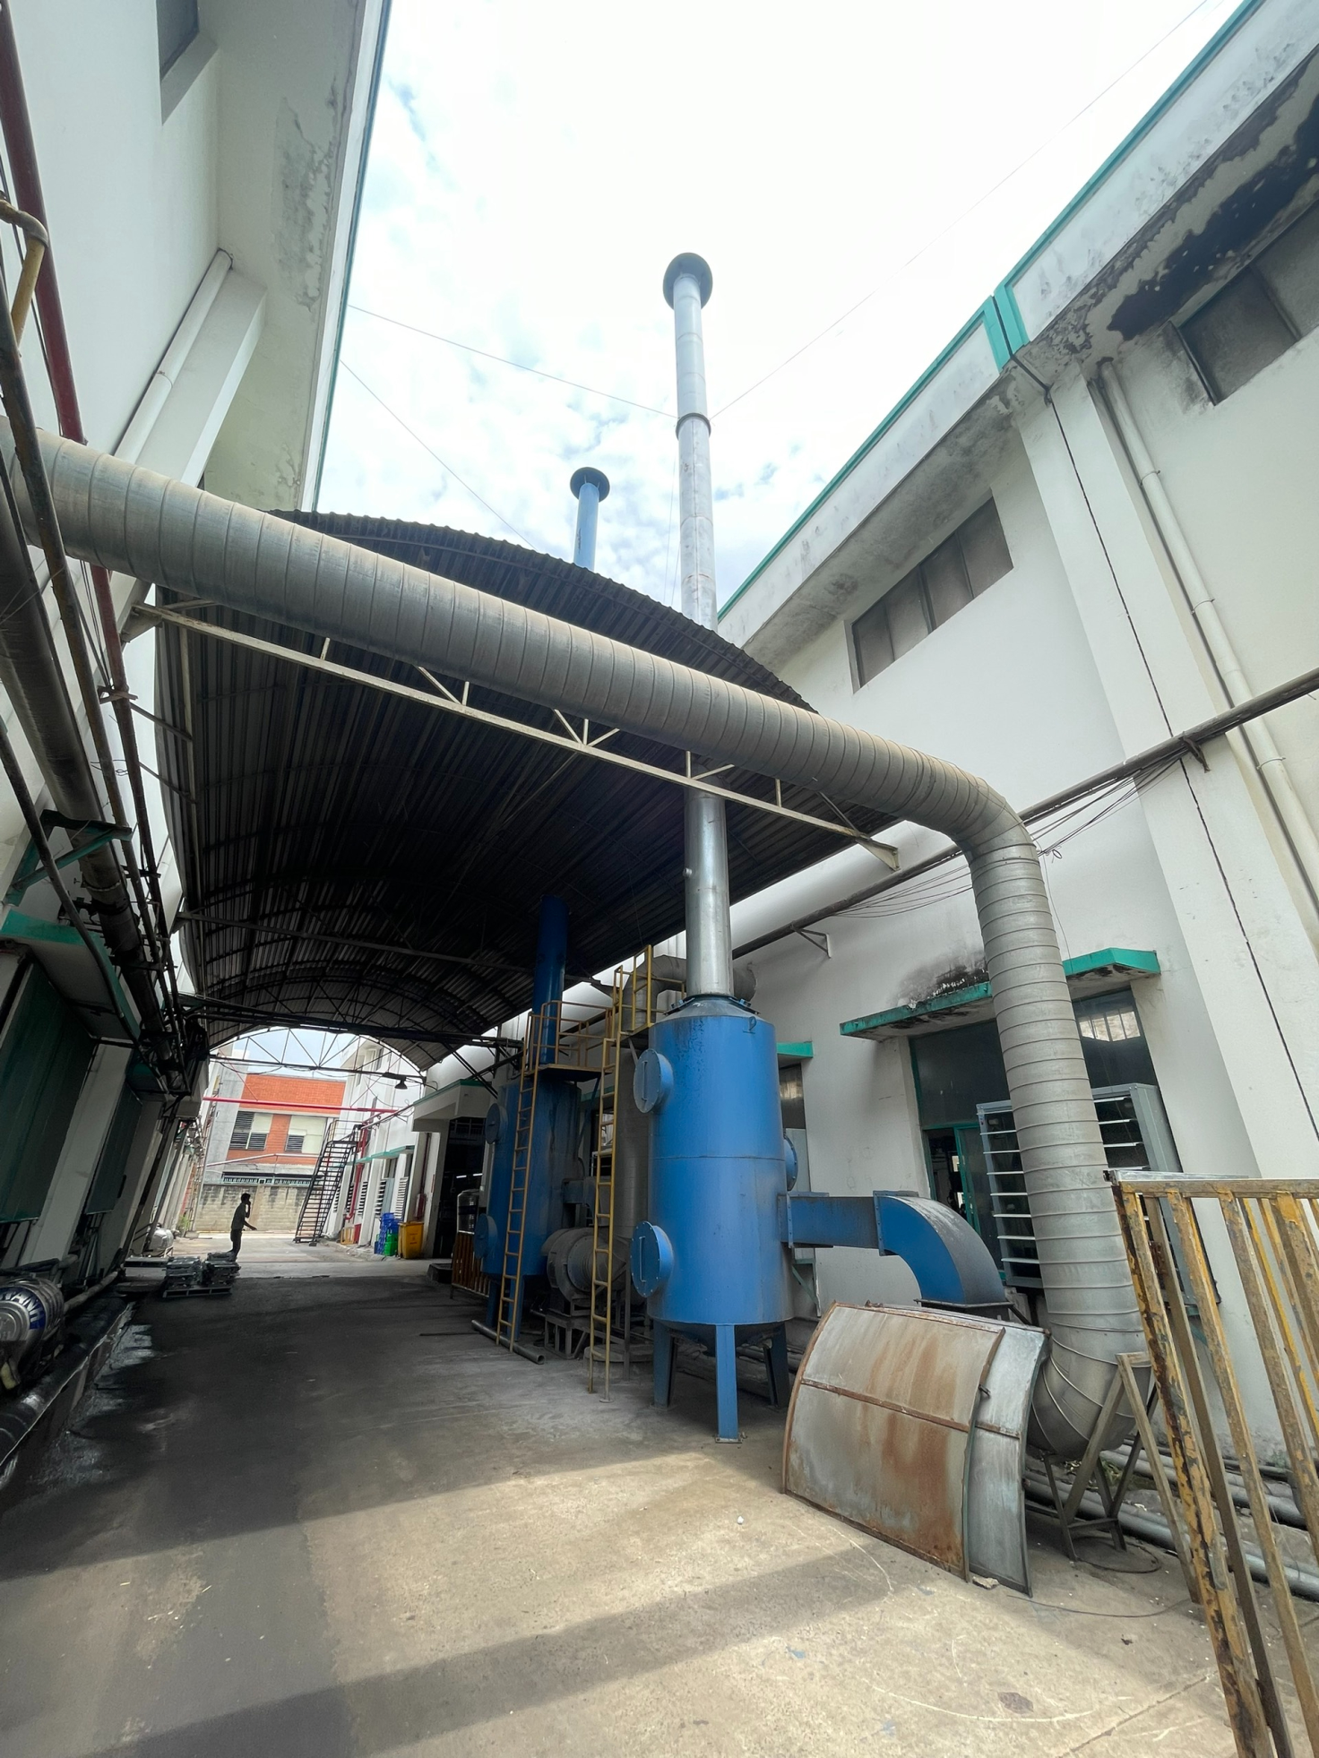

Tháp hấp phụ 1 – Cán lưu hóa
Tháp hấp phụ 2- Xưởng ép đế

Bảng 3. 16: Hệ thống xử lý hơi dung môi 1 và 2
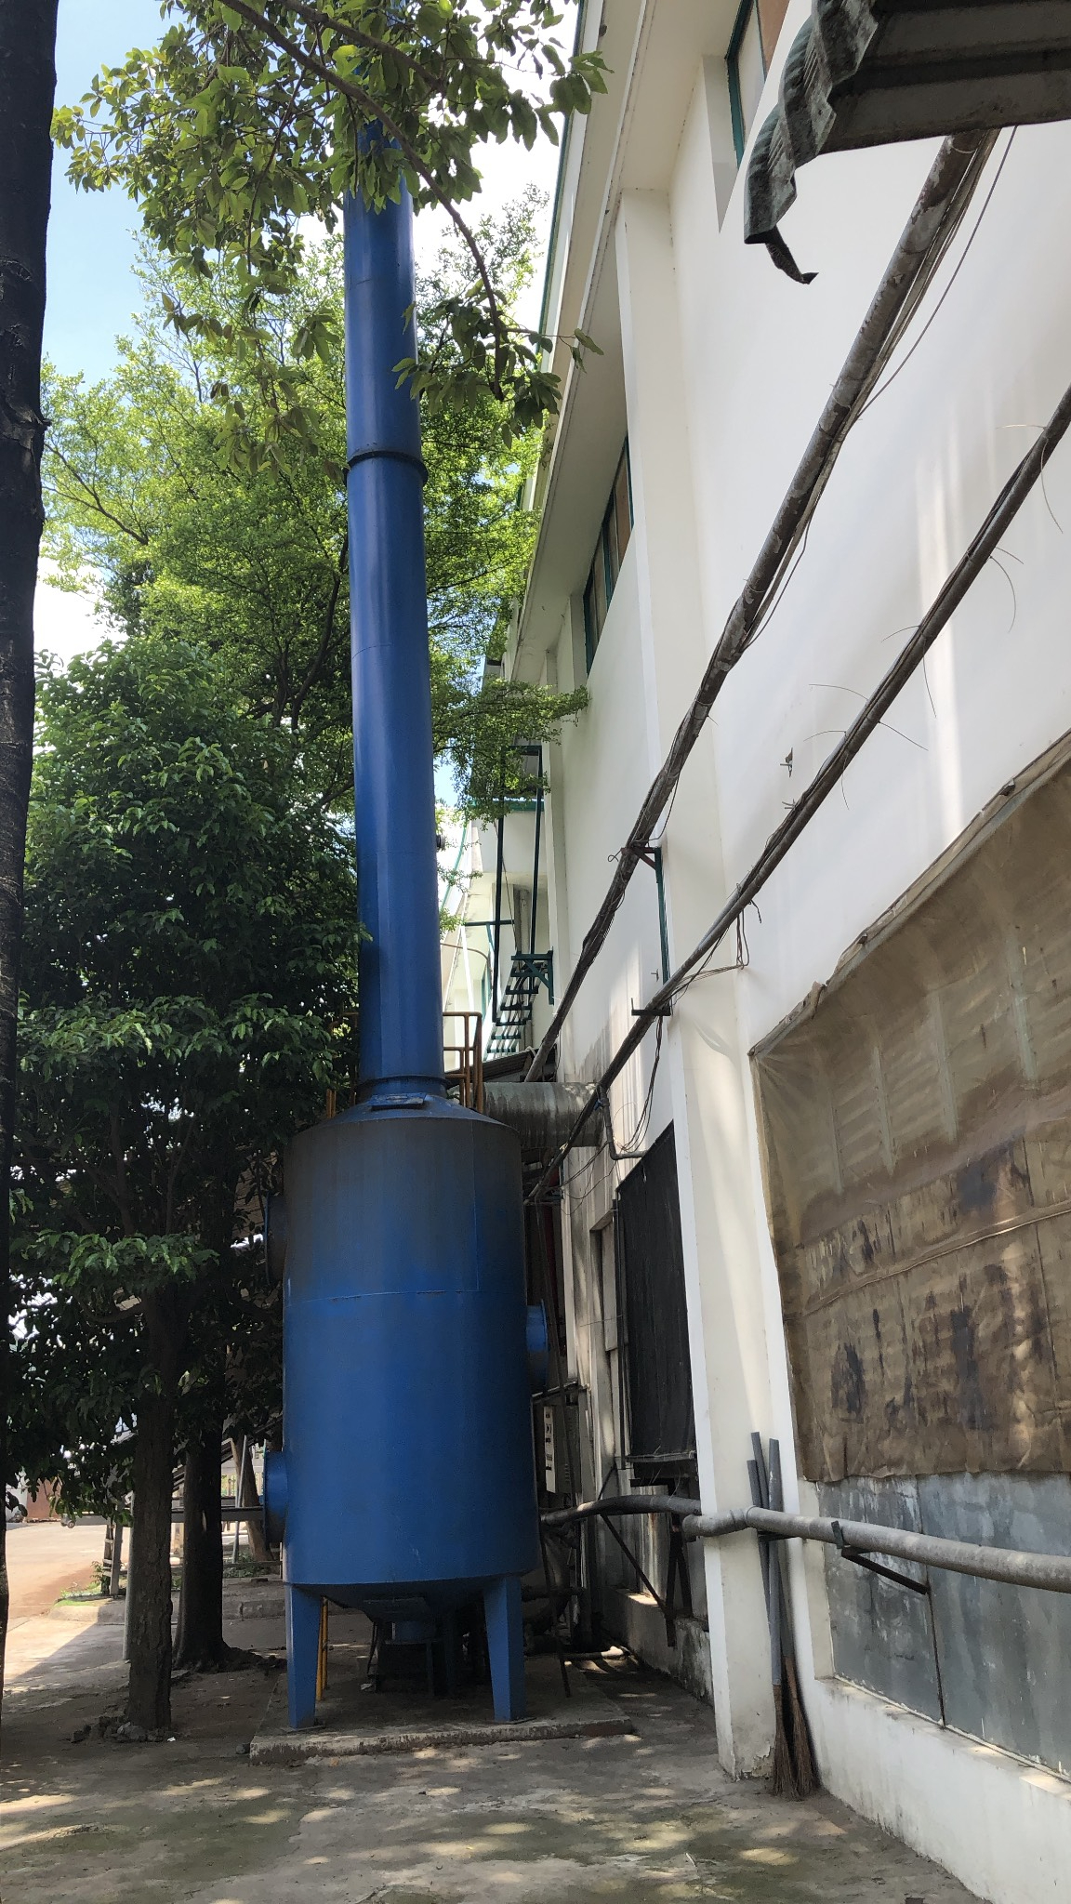

Tháp hấp phụ 3 – Xưởng ép để

Bảng 3. 17: Hệ thống xử lý hơi dung môi 3

3.2.4. Khí thải từ máy phát điện
- Công ty có trang bị 02 máy phát điện gồm 01 máy phát điện công suất 750 KVA và 01 máy phát điện công suất 900 KVA đều sử dụng nhiên liệu dầu DO. Khi sử dụng nhiên liệu dầu DO, máy phát điện có nồng độ các chất ô nhiễm thấp hơn so với tiêu chuẩn cho phép. Ngoài ra, máy phát điện hoạt động không liên tục (dự phòng).
- Hiện tại, công ty đã lắp đặt ống khói để phát tán nguồn ô nhiễm cao 3m. Với chiều cao này, khí thải từ máy phát điện khi phát tán ra môi trường xung quanh sẽ đạt tiêu chuẩn.
Bảng 3. 18: Thông số các ống thải từ máy phát điện
TT | Vị trí | Thông số | Vật liệu
1 | Khí thải máy phát điện số 1 | Ống thải cao 3m  Đường kính 200mm | Thép CT5
2 | Khí thải máy phát điện số 2 | Ống thải cao 3m  Đường kính 200mm | Thép CT5
(Nguồn: Công ty TNHH Cự Hùng II)
Tọa độ ống thải của 02 máy phát điện như sau (theo hệ tọa độ VN 2.000, kinh tuyến trục 105⁰45’, múi chiếu 3⁰):
+ Ống xả thải máy phát điện số 1 (X = 1213419.792; Y = 609290.909)
+ Ống xả thải máy phát điện số 2 (X = 1213426.118; Y = 609297.118)
Chế độ xả: gián tiếp, chỉ khi hoạt động
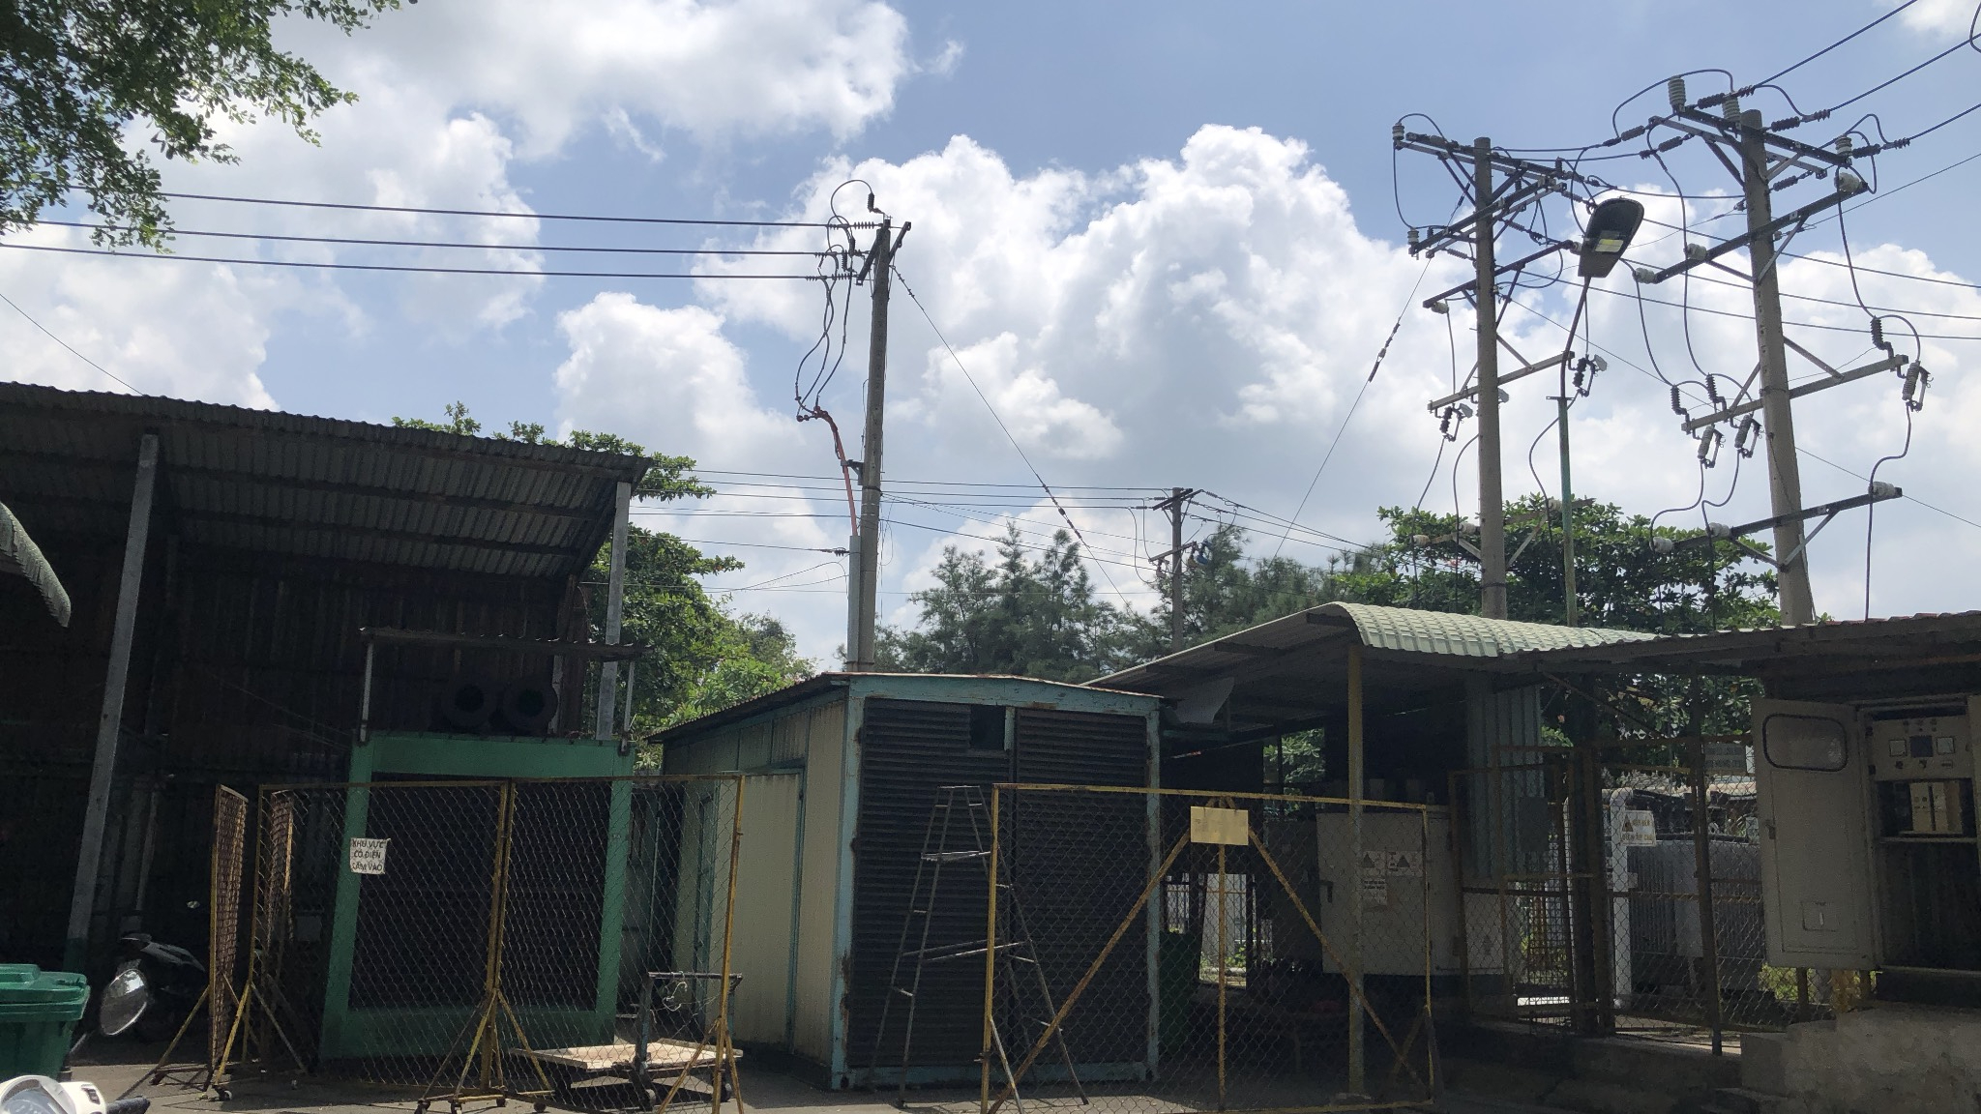
Hình 3. 29: Máy phát điện tại cơ sở

3.2.4. Khí thải từ Hệ thống xử lý nước thải
- Đối với lượng khí thải phát sinh từ quá trình phân hủy kỵ khí của các chất hữu cơ có trong nước thải, lượng khí này không tập trung nên rất khó thu gom và xử lý. Biện pháp giảm thiểu tốt nhất là thường xuyên vệ sinh thu gom rác song chắn rác, nạo vét bùn từ hồ gom nước thải và thu gom bùn từ bể nén bùn để xử lý thường xuyên và đúng quy định.

3.2.5. Khí thải từ hoạt động nấu nướng
Khí thải phát sinh từ hoạt động nấu nướng sử dụng nhiên liệu là khí đốt (gas) sẽ tạo ra một số ảnh hưởng không tốt đến nhân viên làm việc trực tiếp và trong một thời gian dài. Để tạo môi trường làm việc thông thoáng cũng như đảm bảo an toàn vệ sinh, phòng chống cháy nổ, nhà máy hiện hữu đã áp dụng các biện pháp thông thoáng và lắp đặt quạt hút, khí thải, hơi nóng, hơi nước có chứa dầu mỡ sẽ được hút vào hệ thống và thải ra ngoài qua miệng ống xả đặt phía bên ngoài của nhà bếp.

3.2.6. Giảm thiểu ô nhiễm bụi và khí thải do giao thông
- Mức độ ô nhiễm của khí thải phát sinh từ phương tiện giao thông ngoài việc phụ thuộc vào chủng loại nhiên liệu sử dụng còn phải phụ thuộc vào động cơ của các phương tiện. Nhằm hạn chế đến mức thấp nhất ảnh hưởng do ô nhiễm của khí thải phát sinh từ các phương tiện vận chuyển, Công ty đã áp dụng các biện pháp sau:
+ Công ty đổ nhựa đường giao thông nội bộ và thường xuyên vệ sinh nhằm giảm lượng bụi phát tán vào không khí.
+ Yêu cầu các xe lưu thông trong khuôn viên Công ty giảm tốc độ <10km/h.
+ Đối với các phương tiện vận chuyển thuộc tài sản của Công ty, Công ty tiến hành bảo dưỡng định kỳ, vận hành đúng trọng tải và sử dụng điện năng làm nhiên liệu để giảm thiểu các khí độc hại của các phương tiện này.
+ Trồng nhiều cây xanh xung quanh Công ty nhằm tránh bụi phát tán nhiều vào không khí. Ưu tiên trồng cây xanh có tán dày để có thể hấp thụ bức xạ mặt trời, điều hoà các yếu tố vi khí hậu, chống ồn, hấp thụ khói bụi và những hỗn hợp khí như SO2, CO2, hợp chất chứa nitơ, photpho, các yếu tố vi lượng độc hại khác như Pb, Cu, Fe,…

3.3. Công trình, biện pháp lưu giữ, xử lý chất thải rắn thông thường:
- Chất thải rắn được thu gom, lưu giữ và xử lý triệt để đúng theo Nghị định 08/2022/NĐ-CP ngày 10/01/2022 Quy định chi tiết một số điều của Luật Bảo vệ môi trường và Thông tư số 02/2022/TT-BTNMT ngày 10/01/2022 Quy định chi tiết thi hành một số điều của luật bảo vệ môi trường.
- Công ty đã xây dựng 01 khu vực chứa rác tập trung được xây dựng nền bên tông, tường cao 2m, lợp tôn, cửa sắt chắc chắn, các loại rác được phân chia theo từng loại có tường phân cách bên trong khu vực chứa rác với tổng diện tích là 1.049 m² (theo tọa độ VN 2000, kinh tuyến trục 105⁰45’, múi chiếu 3$°$).
+ Khu vực rác công nghiệp diện tích: 72,5 m². Tọa độ: X: 1213268.200 ; Y: 609277.969
+ Khu vực rác sinh hoạt diện tích: 72,5 m². Tọa độ: X: 1213265.243; Y: 609287.051
+ Khu vực tái chế, phế liệu diện tích: 811,5 m². Tọa độ: X: 1213259.972 ; Y: 609298.764
+ Khu vực rác thải nguy hại diện tích: 92,5 m². Tọa độ: X: 1213248.651 ; Y: 609287.216
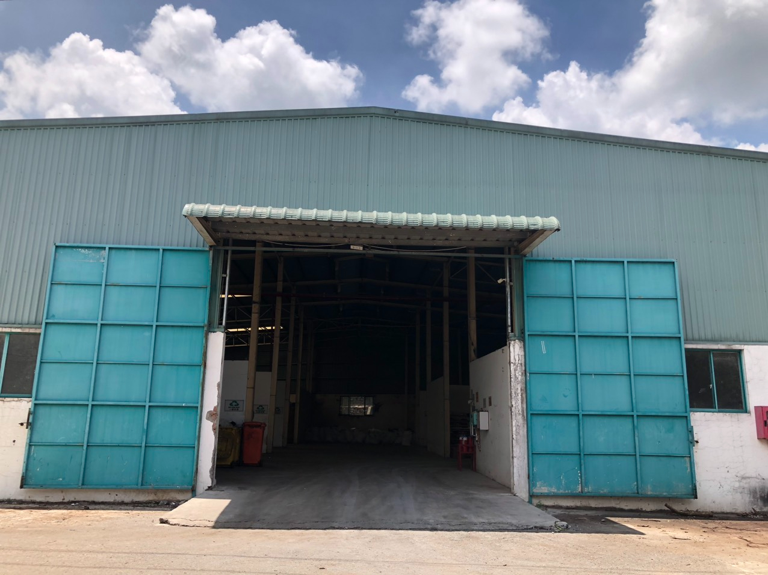
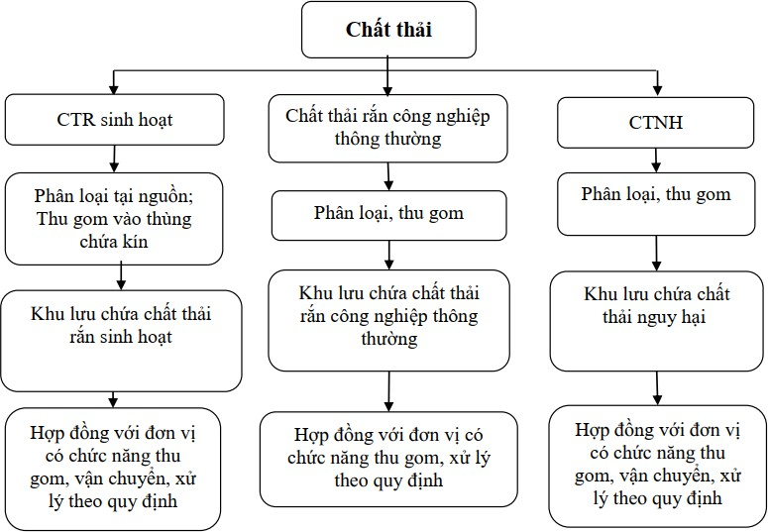
Hình 3. 30: Sơ đồ hệ thống thu gom chất thải rắn

Hình 3. 31: Nhà rác tập trung của cơ sở

3.3.1. Chất thải rắn sinh hoạt.
- Chất thải rắn sinh hoạt được phân loại ngay tại nguồn bao gồm:
+ Chất thải sinh hoạt có thể tái chế được như: Bìa carton, nhựa, giấy vụn được thu gom, định kỳ chuyển giao cho đơn vị thu mua phế liệu.
+ Chất thải rắn sinh hoạt không tái chế.
Để giảm thiểu lượng phát sinh CTR sinh hoạt tại nhà máy, Chủ cơ sở đã lựa chọn hình thức cung cấp các suất ăn công nghiệp đối với công nhân viên lao động, giai đoạn hiện tại 1237 người; thức ăn thừa sẽ được nhà cung cấp thu hồi lại
Do đó, thành phần chính chủ yếu của CTR sinh hoạt gồm bao bì, túi nylon, giấy, vỏ hộp, thực phẩm thừa…Hàm lượng các chất hữu cơ trong CTR sinh hoạt chiếm khoảng 10-20%.
Bảng 3. 19. Tính toán khối lượng chất thải sinh hoạt phát sinh
STT | Số lượng | Định mức tiêu chuẩn (kg/ngày) | Khối lượng (kg/ngày)
1 | Số lượng nhân viên giai đoạn hiện tại: 1237 người | 0,65 (*) | 804,05
Ghi chú:
(*) Hệ số phát thải: 0,65 kg/người.ngày (Theo Quyết định số 88/QĐ-UBND ngày 13/01/2014 về hướng dẫn thu thập, tính toán chỉ thị môi trường trên địa bàn tỉnh Bình Dương giai đoạn 2013 – 2020).

Bảng 3. 20. Thành phần chất thải rắn sinh hoạt
STT | Thành phần | Tỷ lệ (%)
STT | Thành phần | Khoảng dao động | Trung bình
1 | Thực phẩm | 61,0 ÷ 96,6 | 79,17
2 | Giấy | 1,0 ÷ 19,7 | 5,18
3 | Carton | 0÷4,6 | 0,18
4 | Nilon | 0 ÷ 36,6 | 6,84
5 | Nhựa | 0 ÷ 10,8 | 2,05
6 | Vải | 0 ÷ 14,2 | 0,98
7 | Gỗ | 0÷7,2 | 0,66
8 | Cao su cứng | 0÷2,8 | 0,13
9 | Thủy tinh | 0 ÷ 25,0 | 1,94
10 | Lon đồ hộp | 0 ÷ 10,2 | 1,05
11 | Kim loại màu | 0÷3,3 | 0,36
12 | Sành sứ | 0 ÷ 10,5 | 0,74
13 | Xà bần | 0÷9,3 | 0,69
14 | Styrofoam | 0÷1,3 | 0,12
Tổng cộng |  | -- | 100
Nguồn: Centema, 2008.
Thành phần rác thải chủ yếu là chất hữu cơ dễ phân hủy bao gồm rau, quả hư nát, thịt hư, thức ăn thừa, nội tạng thủy sản, vỏ nhuyễn thể,… có độ ẩm cao chiếm 85-90% khối lượng rác thải. Các thành phần khác như giấy, nylon, cao su, chai thủy tinh, … chiếm khối lượng nhỏ từ 10 -15% khối lượng rác.
- Căn cứ theo số lượng lao động hoạt động Công ty, lượng chất thải sinh hoạt phát sinh trung bình là 804,5 kg/ngày. Công ty có bố trí các thùng nhựa có nắp đậy kín các thùng chứa được lót bên trong bằng túi nylon để tiện thu gom) đặt tại nơi phát sinh như: nhà ăn, nhà vệ sinh, nhà xưởng, văn phòng…Vào cuối ngày làm việc, nhân viên đẩy các thùng rác về khu vực chứa rác sinh hoạt tập trung. Thùng rác có nắp đậy và đặt tại vị trí quy định trong khuôn viên Công ty sau đó sẽ chuyển giao cho đơn vị thu gom chất thải sinh hoạt thu gom theo đúng quy định.
Bảng 3. 21: Số lượng thùng rác chứa chất thải rắn sinh hoạt tại cơ sở
TT | Số lượng  (Thùng) | Dung tích  (lít) | Khu vực
1 | 100 | 240 | Xung quanh nhà xưởng
(Nguồn: Công ty TNHH Cự Hùng II)
Bảng 3. 22: Thông tin về thùng rác sinh hoạt đặt tại cơ sở
Đặc điểm | Hình ảnh thùng chứa
- Màu xanh.  - Có nắp đậy ngăn mùi và chắn nước mưa, nắng.  - Cấu tạo nhẵn 2 mặt giúp việc vệ sinh thùng rác sau khi thu gom rác được dễ dàng  - Dung tích: 240 lít  - Kích thước: DxRxC=740 x 590 x 1010 mm  - Nguyên liệu: Nhựa HDPE | 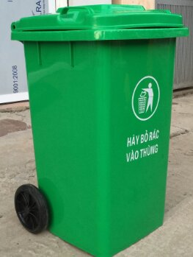
- Định kỳ, Công ty TNHH Trường Xuân sẽ đến Công ty thu gom chất thải phát sinh theo đúng quy định (theo hợp đồng đã ký ngày 1/8/2023 giữa Công ty TNHH Trường Xuân và Công ty TNHH Cự Hùng II về việc thu gom, vận chuyển rác thải sinh hoạt).

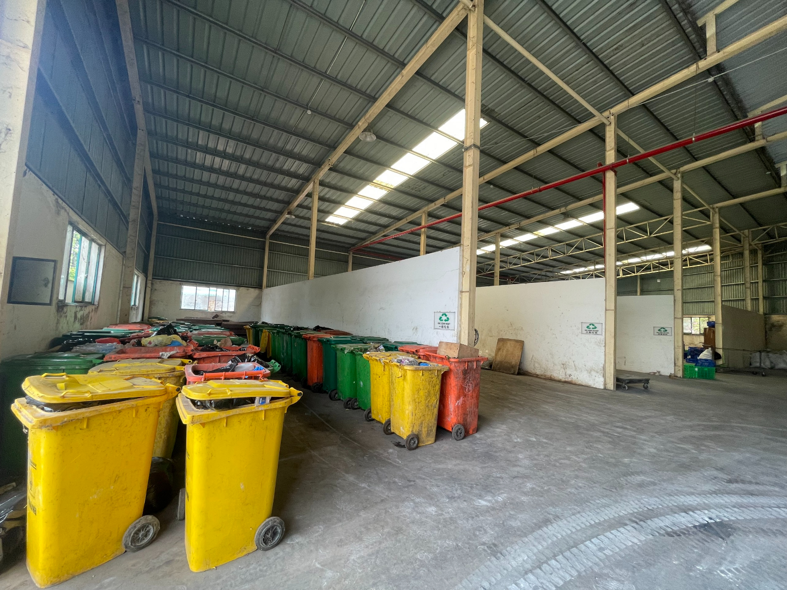

Hình 3. 32: Hình ảnh khu vực chứa rác sinh hoạt tập trung

3.3.2. Chất thải rắn công nghiệp thông thường.
- Các loại chất thải công nghiệp không nguy hại phát sinh chủ yếu từ hoạt động tại Công ty bao gồm: Giấy vụn, palet gỗ, bao bì, …Khối lượng chất thải công nghiệp phát sinh tại cơ sở là 58.550 kg/năm. Số lượng cụ thể được trình bày tại bảng sau:

Bảng 3. 23: Thành phần và khối lượng chất thải rắn công nghiệp thông thường
TT | Tên chất thải | Trạng thái  tồn tại | Khối lượng(*) (kg/năm) | Mã chất thải | Ký hiệu phân loại
1 | Giấy và bao bì giấy các tông thải bỏ | Rắn | 58.550 | 18 01 05 | TT-R
2 | Bao bì nhựa | Rắn | 58.550 | 18 01 06 | TT-R
3 | Nhựa, cao su thải | Rắn | 58.550 | 03 02 12 | TT-R
(Nguồn: Công ty TNHH Cự Hùng II)
(*) Khối lượng thực tế năm 2022 được dựa vào chứng từ thu gom của Công ty TNHH Cự Hùng II.
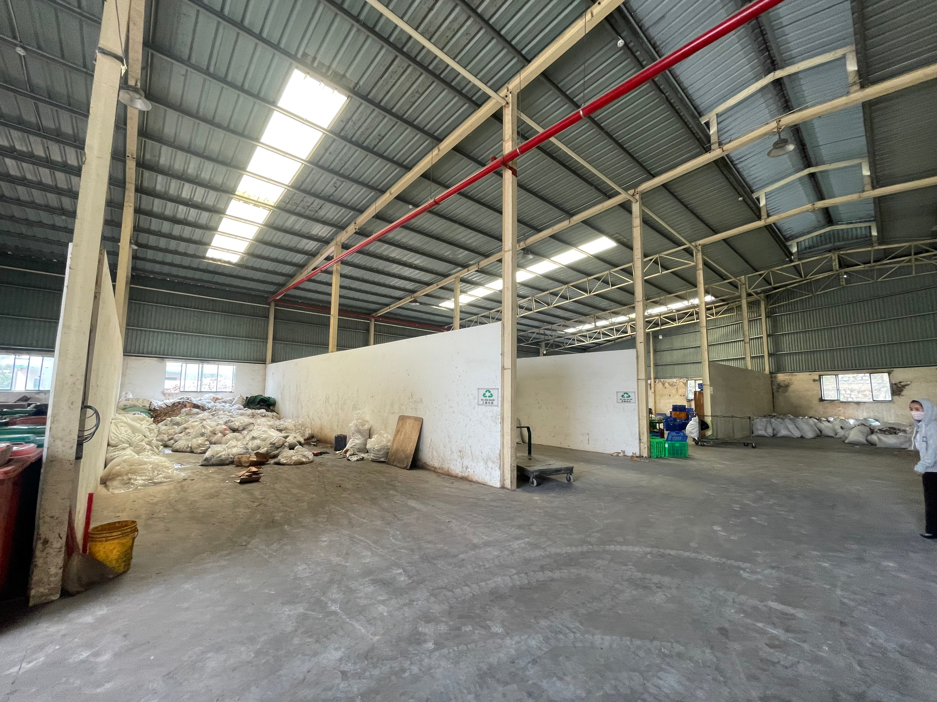
Hình 3. 33: Khu vực chứa rác công nghiệp của cơ sở
- Công ty TNHH Trường Xuân sẽ đến Công ty thu gom chất thải phát sinh theo đúng quy định (theo hợp đồng đã ký ngày 1/8/2023 giữa Công ty TNHH Trường Xuân và Công ty TNHH Cự Hùng II về việc thu gom, vận chuyển rác công nghiệp).

3.4. Công trình, biện pháp lưu giữ, xử lý chất thải nguy hại:
- Công ty đã bố trí khu lưu giữ chất thải nguy hại nằm tại nhà rác tập trung của cơ sở. Bao gồm 2 gian chứa:
- 01 gian chức thùng đựng hóa chất (hóa chất được chứa trong thùng phuy) khu vực được bố trí gờ chống tràn và hố thu gom hóa chất chảy tràn.
- 01 gian chứa rác nguy hại dạng rắn, khu vực được bố trí xây tường ngăn cách thành các gian nhỏ, mỗi gian chứa 1 loại hóa chất. Tại mỗi gian chứa được bố trí bảng cảnh báo, mã nguy hại của mỗi loại rác nguy hại được dán trên tường của mỗi gian chứa.
- Ngoài ra Công ty cũng đã được cấp Sổ đăng ký chủ nguồn thải chất thải nguy hại ngày 11/09/2012 do Sở Tài nguyên và Môi trường cấp Mã số QLCTNH: 74.000038.T.

Bảng 3. 24: Bảng khối lượng chất thải nguy hại phát sinh
TT | Tên chất thải | Mã CTNH | Số lượng năm 2022 (kg) | Số lượng đến tháng 7 năm 2023 (kg) | Theo đăng ký Sổ chủ nguồn thải | Dự kiến tương lai (*) | Tổ chức cá nhân tiếp nhận CTNH | Ký hiệu phân loại
1 | Thùng phuy kim loại đựng dầu nhớt, sơn, hóa chất làm mềm cao su thải | 18 01 02 | 8.688 | 4.352 | 1.200 | 9.000 | Công ty TNHH Môi trường Cao Gia Quý | KS
2 | Bao bì mềm đựng hóa chất thải | 18 01 01 | 607 | 354 | 580 | 650 | Công ty TNHH Môi trường Cao Gia Quý | KS
3 | Chất hấp thụ, vật liệu lọc, giẻ lau, vải bảo vệ thải bị nhiễm các thành phần nguy hại | 18 02 01 | 417 | 30 | 800 | 800 | Công ty TNHH Môi trường Cao Gia Quý | KS
4 | Bóng đèn huỳnh quang thải | 16 01 06 | 20 | 08 | 36 | 36 | Công ty TNHH Môi trường Cao Gia Quý | NH
5 | Dầu nhớt thải | 17 02 04 | -- | -- | 100 | 100 | Công ty TNHH Môi trường Cao Gia Quý | NH
6 | Dầu nhớt thủy lực thải | 17 01 06 | -- | -- | 100 | 100 | Công ty TNHH Môi trường Cao Gia Quý | NH
7 | Sơn phế thải | 08 01 01 | -- | -- | 10 | 10 | Công ty TNHH Môi trường Cao Gia Quý | KS
8 | Bùn từ hệ thống xử lý nước thải | 12 06 05 | 200 | 75 | 200 | 200 | Công ty TNHH Môi trường Cao Gia Quý | KS
9 | Hộp mực in thải | 08 02 04 | -- | -- | 5 | 5 | Công ty TNHH Môi trường Cao Gia Quý | KS
10 | Pin, ắc quy chì thải | 19 06 01 | -- | -- | 5 | 5 | Công ty TNHH Môi trường Cao Gia Quý | NH
11 | Bột talc rơi vãi thải | 19 03 01 | 90 | -- | 50 | 100 | Công ty TNHH Môi trường Cao Gia Quý | KS
12 | Than hoạt tính (trong buồng hấp thụ) đã qua sử dụng từ quá trình xử lý khí | 12 01 04 | -- | 958 | -- | 1.000
Tổng số lượng |  |  | 10.022 | 5.958 | 3.086 | 12.006
(Nguồn: Công ty TNHH Cự Hùng II)
(*) Dự kiến phát sinh được tính bằng khối lượng phát sinh cao nhất của mỗi loại chất thải phát sinh trong năm 2022, 2023 và theo sổ chủ nguồn thải đã được cấp cho cơ sở.
Tổng khối lượng chất thải nguy hại phát sinh trong năm 2022 là 10.022 kg và khối lượng phát sinh đến tháng 3 năm 2023 là 2.175 kg/năm giao cho Công ty TNHH Môi trường Cao Gia Quý theo đúng quy định, đối với khối lượng chất thải nguy hại phát sinh tại Công ty đến nay đang được thu gom và lưu giữ theo đúng quy định.
- Biện pháp quản lý chất thải nguy hại đang áp dụng tại Công ty như sau:
+ Công ty ký hợp đồng số 0078/2022/CGQ ngày 03/01/2022 Công ty TNHH Môi trường Cao Gia Quý đơn vị có chức năng thu gom, vận chuyển và xử lý chất thải nguy hại.
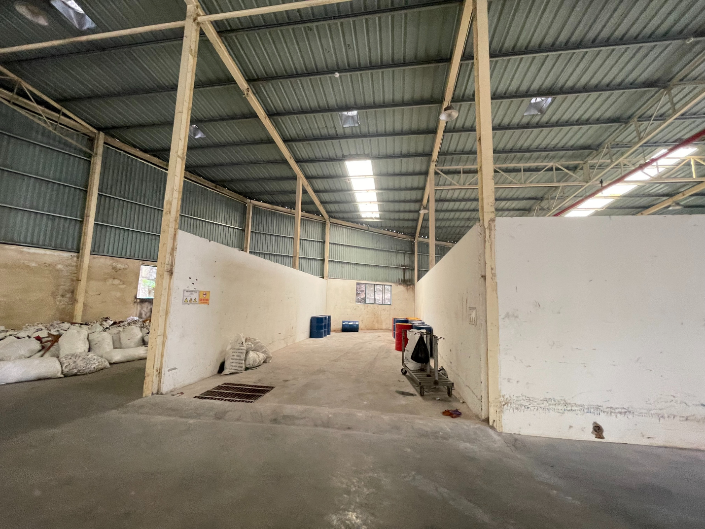

Hình 3. 34: Khu vực chứa dầu thải

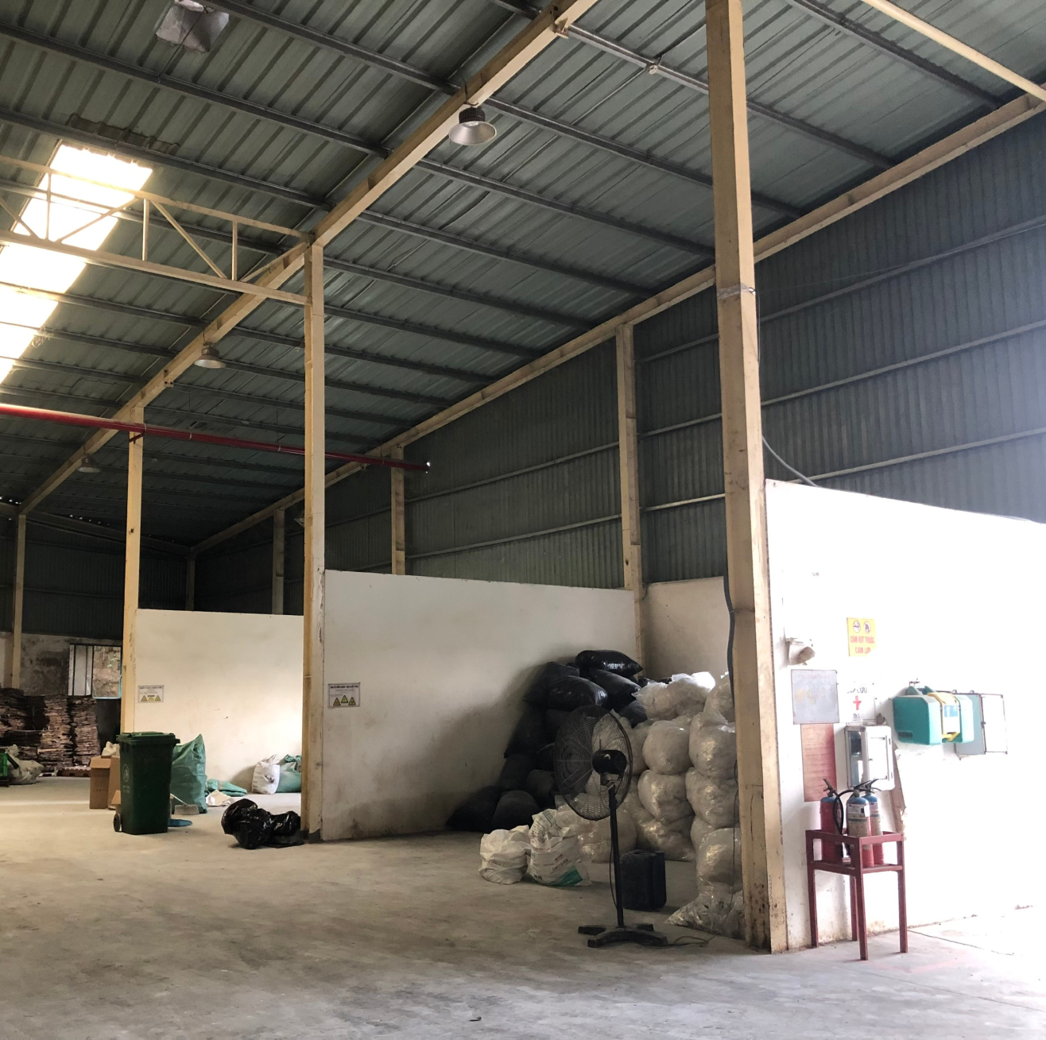

Hình 3. 35: Khu vực chứa rác thải nguy dạng rắn

3.5. Công trình, biện pháp giảm thiểu tiếng ồn, độ rung:

3.5.1 Biện pháp giảm thiểu tiếng ồn, độ rung từ máy phát điện dự phòng
Để giảm thiểu tiếng ồn và độ rung từ máy phát điện dự phòng của dự án, dự án sẽ thực hiện các biện pháp như sau:

- Máy phát điện dự phòng được đặt phía bên ngoài khu vực sản xuất.

- Nền móng đặt máy phát điện được xây dựng bằng bê tông có chất lượng cao.

- Lắp đặt các đệm chống rung bằng cao su theo như thiết kế của máy phát điện để giảm rung.

- Lắp đặt bộ phận giảm thanh cho máy phát điện.

- Kiểm tra độ cân bằng của máy phát điện và hiệu chỉnh nếu cần thiết.

- Bảo dưỡng máy phát điện định kỳ.

3.5.2 Biện pháp giảm thiểu tiếng ồn, độ rung từ công đoạn sản xuất
- Tiếng ồn chủ yếu phát sinh từ hoạt động của máy móc, thiết bị tại các phân xưởng sản xuất như công đoạn cán, cắt, dập khuôn từ công đoạn nhập liệu, nhào trộn.
- Chủ đầu tư đã có những biện pháp đã giảm thiểu tiếng ồn tại khu vực này như sau:
- Hạn chế các thiết bị, máy móc có phát sinh độ ồn cao vào ban đêm và giờ nghỉ;
- Các thiết bị máy móc có độ ồn cao sẽ được đặt trên bệ bê tông và dùng lớp đệm cao su để giảm rung và ồn;
- Không vận hành quá tải máy móc và thiết bị, luôn bảo dưỡng và thay thế định kỳ, đảm bảo tốt các điều kiện kỹ thuật làm việc của máy móc thiết bị. Thông thường chu kỳ bảo dưỡng đối với thiết bị mới là 3 tháng/lần.
- Ngoài ra, Cơ sở đã trồng loạt cây xanh xung quanh khuôn viên nhà máy nhằm giảm tiếng ồn đến các khu dân cư lân cận.

3.5.3 Biện pháp giảm thiểu tiếng ồn, độ rung từ máy nén khí
- Tại HTXL nước thải có lắp đặt 01 máy nén khí, khi hoạt động sẽ phát sinh tiếng ồn lớn. Chủ đầu tư đã có những biện pháp để giảm thiểu tiếng ồn của khu vực này như sau:
- Đặt máy nén khí trong phòng điều hành, khu vực kín hạn chế tiếng ồn phát sinh ra môi trường xung quanh.
- Khu vực đặt máy nén khí cách xa khu vực làm việc.
- Ngoài ra, Cơ sở đã trồng loạt cây xanh xung quanh khuôn viên nhà máy nhằm giảm tiếng ồn đến các khu dân cư lân cận.
- Quy chuẩn áp dụng đối với tiếp ồn: QCVN 24:2016/BYT: Quy chuẩn kỹ thuật quốc gia về tiếng ồn -–Mức cho phép tiếng ồn tại nơi làm việc.

3.6. Phương án phòng ngừa, ứng phó sự cố môi trường:

3.6.1 Biện pháp quản lý, phòng ngừa và ứng phó rủi ro sự cố hệ thống xử lý nước thải
- Dự báo các tình huống xảy ra sự cố đối với hệ thống xử lý nước thải
Quá trình vận hành hệ thống xử lý nước thải gây tiềm ẩn nhiều nguy cơ rủi ro xảy ra sự cố như:
- Sự cố hỏng về điện hoặc do thiết bị máy móc của hệ thống bị hư.
- Sự cố do thao tác vận hành xử lý không đúng cách.
- Dự báo các diễn biến của quá trình xảy ra của các sự cố
Bảng 3. 25: Dự báo các tình huống xảy ra sự cố đối với hệ thống xử lý nước thải và diễn biến của quá trình
STT | Dự báo các tình huống xảy ra sự cố | Diễn biến của quá trình
1 | Sự cố hỏng về điện hoặc do thiết bị máy móc của hệ thống bị hư | Một số nguyên nhân dẫn đến Sự cố hỏng về điện hoặc do thiết bị máy móc của hệ thống bị hư như sau:  - Thiết bị bơm nước thải hoặc máy thổi không hoạt động  - Hệ thống xử lý nước thải bị lỗi do máy bơm hoạt động nhưng không cấp nước  - Máy thổi khí hoạt động nhưng không cung cấp không khí  - Hệ thống xử lý nước thải không hoạt động do máy thổi bị ngắt quãng  - Máy bơm hoạt động ngắt quãng.  Khi xảy ra các sự cố như trên, dẫn đến hệ thống xử lý nước thải có thể sinh ra mùi hôi, gây mất vệ sinh và phát tán vi sinh vật gây bệnh, làm giảm hiệu suất xử lý. Nước thải chưa được xử lý đạt quy chuẩn có thể thải ra ngoài.
2 | Sự cố do thao tác vận hành xử lý không đúng cách | Một số nguyên nhân dẫn đến Sự cố do thao tác vận hành xử lý không đúng cách như sau:  - Công nhân vận hành hệ thống không đúng kỹ thuật, trường hợp vi sinh trong bể xử lý hiếu khí bị chết.  - Bất cẩn của công nhân bốc xếp, gây đổ, vỡ bao bì đựng hóa chất.  Khi xảy ra các sự cố như trên, dẫn đến hệ thống xử lý nước thải có thể sinh ra mùi hôi, gây mất vệ sinh và phát tán vi sinh vật gây bệnh, làm giảm hiệu suất xử lý. Nước thải chưa được xử lý đạt quy chuẩn có thể thải ra ngoài.
3 | Khi hệ thống xử lý nước không đạt quy chuẩn cho phép trước khi thải ra môi trường | Một số nguyên nhân dẫn đến sự cố hệ thống ngưng hoạt động hoặc hoạt động không hiệu quả như sau:  - Lưu lượng nước thải phát sinh quá lớn dẫn đến hệ thống xử lý nước thải quá tải  - Thiết bị bơm nước thải hoặc máy thổi không hoạt động  - Hệ thống xử lý nước thải bị lỗi do máy bơm hoạt động nhưng không cấp nước  - Máy thổi khí hoạt động nhưng không cung cấp không khí  - Hệ thống xử lý nước thải không hoạt động do máy thổi bị ngắt quãng  - Máy bơm hoạt động ngắt quãng  - Công nhân vận hành hệ thống không đúng kỹ thuật, trường hợp vi sinh trong bể xử lý hiếu khí bị chết.  Khi xảy ra các sự cố như trên, dẫn đến hệ thống xử lý nước thải có thể sinh ra mùi hôi, gây mất vệ sinh và phát tán vi sinh vật gây bệnh, làm giảm hiệu suất xử lý. Nước thải chưa được xử lý đạt quy chuẩn có thể thải ra ngoài.
- Phương án phòng ngừa sự cố
- Chuẩn bị nhân lực ứng phó sự cố
Chuẩn bị sẵn sàng về nguồn nhân lực diễn tập các phương án ứng phó với tình trạng khẩn cấp để sẵn sàng đối ứng khi tình trạng khẩn cấp xảy ra. Tùy theo tình trạng, Đội ứng phó sự cố khẩn cấp có kế hoạch chuẩn bị và đối ứng khác nhau
Công ty đã thành lập đội ứng phó sự cố khẩn cấp với 10 nhân lực, đảm bảo cùng nhau phối hợp khi có sự cố xảy ra
Sơ đồ tổ chức, trách nhiệm và quyền hạn của đội ứng phó sự cố khẩn cấp như sau:

Người chịu trách nhiệm cao nhất (Tổng Giám đốc)
Đội trưởng (chỉ huy hiện trường)
Phụ trách cấp cứu
Phụ trách thông báo và hướng dẫn sơ tán
Phụ trách thông tin liên lạc (nhân viên tổng đài
Đội phó

Hình 3. 36: Sơ đồ tổ chức đội ứng phó tình trạng khẩn cấp
Bảng 3. 26: Bảng phân công trách nhiệm và quyền hạn của đội ứng phó sự cố khẩn cấp
STT | Chức danh | Trách nhiệm và quyền hạn
1 | Người chịu trách nhiệm cao nhất | - Phán đoán, nhận định và tuyên bố có phải là TTKC hay không, đưa ra các phương án giải quyết.
2 | Đội trưởng | - Nhận chỉ đạo trực tiếp của người chịu trách nhiệm cao nhất.  - Chỉ huy hiện trường, tham mưu với tổng giám đốc phán đoán, nhận định tình hình.
3 | Đội phó | - Nhận chỉ đạo từ đội trưởng  - Thay thế, có nhiệm vụ xử lý TTKC khi đội trưởng vắng mặt.  - Phối hợp với các phòng ban, và thành viên trong đội hướng dẫn sơ tán CBCNV khi có TTKC xảy ra
4 | Phụ trách thông tin liên lạc (nhân viên tổng đài) | - Tiếp nhận và cung cấp thông tin khi Công ty rơi vào TTKC.  - Liên lạc thông tin Công ty.  - Liên lạc thông tin ngoài Công ty
5 | Phụ trách cấp cứu | - Đảm bảo phương tiện cấp cứu cho tất cả CBCNV  - Tiến hành sơ cấp cứu cho bị bị tác động bởi TTKC  - Hỗ trợ đưa đến trung tâm y tế gần nhất, nhanh nhất và an toàn.  - Báo cáo tình hình cấp cứu với đội trưởng
6 | Phụ trách hướng dẫn và thông báo | - Truyền đạt những thông tin của đội trưởng đến đội phó và các thành viên trong đội.  - Thông báo, liên lạc đến các phòng ban khác  - Hướng dẫn sơ tán CBCNV khi có TTKC xảy ra
(Nguồn: Công ty TNHH Cự Hùng II)
- Chuẩn bị trang thiết bị ứng phó sự cố:
Bảng 3. 27: Trang thiết bị, phương tiện chuẩn bị ứng phó sự cố đối với hệ thống xử lý nước thải
STT | Thiết bị, phương tiện | Nơi bố trí
1 | Ủng cao su | Tủ thiết bị BHLĐ
2 | Xẻng | Kho chứa
3 | Găng tay cao su | Tủ thiết bị BHLĐ
4 | Khẩu trang | Tủ thiết bị BHLĐ
5 | Kính bảo hộ | Tủ thiết bị BHLĐ
6 | Đồng phục bảo hộ | Tủ thiết bị BHLĐ
7 | Máy bơm | Kho chứa
8 | Ống dẫn nước | Kho chứa
9 | Bình chữa cháy xách tay | Hành lang, lối đi
10 | Biển cảnh báo | Kho chứa
11 | Cát khô | Khu vực xử lý nước thải
12 | Tủ thuốc sơ cứu | Các khu vực, phòng ban
- (Nguồn: Công ty TNHH Cự Hùng II)
- Đào tạo, hoạt động diễn tập:
Thời gian:
1 năm thực hiện diễn tập ứng phó sự cố đối với hệ thống xử lý nước thải 01 lần và 1 năm thực hiện tập huấn nhận thức cho CBCNV 01 lần.
Nội dung:
Tổ chức cho lực lượng UPSCKC học tập tính năng tác dụng và cách sử dụng các phương tiện chữa cháy tại chỗ, cách sơ cứu cho người bị nạn theo sự hướng dẫn của đơn vị đào tạo chuyên nghiệp.
Nhằm hướng dẫn cho các công nhân viên cách di tản một cách trật tự trong trường hợp công ty xảy ra hỏa hoạn.
Sự cố hệ thống XLNT
Báo cáo BCH
Tuân thủ theo sự điều động của BCH
Ngưng hoạt động sản xuất và ngưng HTXLNT
Thông báo cho các đơn vị có chức năng
Vượt tầm kiểm soát
Xử lý sự cố
Đưa HTXLNT hoạt động bình thường
Báo cáo BCH
Kết thúc
Có thể kiểm soát

Hình 3. 37. Sơ đồ ứng phó sự cố của hệ thống xử lý nước thải
- Một số biện pháp phòng ngừa cụ thể theo trường hợp :
Trường hợp 1: Sự cố hỏng về điện hoặc do thiết bị máy móc của hệ thống bị hư.
- Người phát hiện là nhân viên trực tiếp trong khu vực xử lý nước thải. Nhân viên nhanh chóng tắt các thiết bị điện đang hoạt động.
- Khi nhận được tin báo :
- Ngay khi nhận được tin báo, nhân viên giám sát vận hành hệ thống phải nhanh chóng đến khu vực xử lý. Xác nhận nguyên nhân và tầm ảnh hưởng của sự cố trình báo cho ban ứng phó có mặt kịp thời để xem xét, giải quyết.
- Đối với các sự cố về bơm, máy thổi khí, thiết bị điện của hệ thống xử lý nước thải, nhân viên phải báo ngay cho cấp trên, liên hệ với đội bảo trì giải quyết sự cố.
- Thông báo tình hình cho người có trách nhiệm và người đứng đầu đơn vị
- Xử lý :
- Đối với các sự cố do bơm, máy thổi khí, hệ thống xử lý nước thải cần thực hiện những biện pháp sau:
- Tắt tất cả thiết bị điện.
- Phối hợp cùng bên vận hành hệ thống xử lý nước thải dùng các biện pháp để tìm ra nguyên nhân sự cố
- Đối với bơm: Di dời bơm lên để bảo trì, kiểm tra buồng quay có dị vật không, kiểm tra bơm còn nguyên vẹn không. Phối hợp với bộ phận bảo trì điện, kiểm tra hệ thống điện điều kiển bơm, dây điện đấy nối nhằm tìm ra nguyên nhân và khắc phục nhanh.
- Luôn có thiết bị dự phòng để thay thế, sử dụng trong những trường hợp cần thiết
- Kiểm tra hệ thống tủ điện, van khóa đường ống, máy bơm, máy thổi khí có bị hư hỏng không. Nếu bị hư hỏng phải nhanh chóng sửa chữa, thay thế thiết bị ngay tức thời.
- Viết báo cáo và lưu hồ sơ.
Trường hợp 2: Sự cố do thao tác vận hành xử lý không đúng cách.
- Người phát hiện là nhân viên trực tiếp trong khu vực xử lý nước thải.
- Khi nhận được tin báo :
- Ngay khi nhận được tin báo, nhân viên giám sát vận hành hệ thống phải nhanh chóng đến khu vực xử lý cho ngừng xả nước thải ra bên ngoài, kiểm tra tình trạng nước bằng cảm quan. Nếu thấy có vấn đề thì thông báo cho ban ứng phó có mặt kịp thời để xem xét, giải quyết.
- Dùng ống đong đo SV30 của vi sinh, quan sát vi sinh có nổi lên mặt bể, có mùi khó chịu hay không, nếu có phải nhanh có ngừng cấp nước thải vào bể, báo ngay cho cấp trên, liên hệ với đơn vị cung cấp vi sinh giải quyết sự cố.
- Thông báo tình hình cho người có trách nhiệm và người đứng đầu đơn vị
- Xử lý :
- Đối với các sự cố do bùn vi sinh, hệ thống xử lý nước thải cần thực hiện những biện pháp sau:
- Cho hệ thống ngừng cấp nước thải vào bể vi sinh đang bị sự cố, kiểm tra mật độ vi sinh trong bể bằng ống đong SV30.
- Phối hợp cùng bên vận hành hệ thống xử lý nước thải dùng các biện pháp để tìm ra nguyên nhân sự cố.
- Đồng thời, liên hệ với đơn vị cung cấp vi sinh để hỗ trợ cung cấp vi sinh mới.
- Lấy mẫu phân tích chất lượng mẫu nước sau xử lý nhằm đánh giá hiệu quả hoạt động của hệ thống xử lý.
- Viết báo cáo và lưu hồ sơ.
- Trường hợp 3: Khi hệ thống xử lý nước không đạt quy chuẩn cho phép trước khi thải ra môi trường.
- Người phát hiện là nhân viên trực tiếp trong khu vực xử lý nước thải.
- Khi nhận được tin báo :
- Ngay khi nhận được tin báo nhân viên giám sát, vận hành hệ thống phải nhanh chóng đến khu vực xử lý cho ngừng xả nước thải ra bên ngoài, kiểm tra tình trạng nước bằng cảm quan. Nếu thấy có vấn đề thì thông báo cho ban ứng phó có mặt kịp thời để xem xét, giải quyết.
- Đối với các sự cố về bơm, máy thổi khí, nhân viên phải báo ngay cho cấp trên, liên hệ với đội bảo trì giải quyết sự cố.
- Thông báo tình hình cho người có trách nhiệm và người đứng đầu đơn vị
- Xử lý :
- Đối với các sự cố do bơm, máy thổi khí, hệ thống xử lý nước thải cần thực hiện những biện pháp sau:
- Cho hệ thống ngừng xả nước thải ra bên ngoài, khóa các van xả nước
- Thiết kế đường ống và bơm tuần hoàn nước thải về lại bể điều hòa, trong trường hợp bể điều hòa không đảm bảo sẽ tiến hành lưu chứa tại các bể để tăng thời gian;
- Tăng cường công suất máy thổi khí (bố trí máy dự phòng) của bể hiếu khí khi có sự cố.
- Công ty sẽ ngừng sản xuất tạm thời cho đến khi khắc phục xong hệ thống xử lý nước thải đảm bảo đạt quy chuẩn kỹ thuật về môi trường trước khi xả ra môi trường.
- Viết báo cáo và lưu hồ sơ.
- Đối với các thiết bị, máy móc vận hành của hệ thống xử lý nước thải chủ đầu tư sẽ thường xuyên bảo trì, bảo dưỡng thiết bị để thiết bị hoạt động tốt. Chủ đầu tư cam kết sẽ không có trường hợp xả nước thải chưa xử lý trực tiếp ra môi trường.
- Báo ngay cho cơ quan nhà nước có chức năng các sự cố để được hỗ trợ và có biện pháp khắc phục kịp thời trong trường hợp quá khả năng ứng phó của đơn vị.

3.6.2 Biện pháp quản lý, phòng ngừa và ứng phó sự cố môi trường đối với bụi, khí thải
- Dự báo các tình huống xảy ra sự cố đối với hệ thống xử lý khí thải:
Quá trình vận hành hệ thống xử lý khí thải gây tiềm ẩn nhiều nguy cơ rủi ro xảy ra sự cố như:
- Nghẹt, rò rỉ đường ống thu gom khí thải.
- Hệ thống xử lý khí thải ngừng hoạt động hoặc hoạt động không hiệu quả.
- Dự báo các diễn biến của quá trình xảy ra của các sự cố
Bảng 3. 28: Dự báo các tình huống xảy ra sự cố đối với hệ thống xử lý khí thải và diễn biến của quá trình
STT | Dự báo các tình huống xảy ra sự cố | Diễn biến của quá trình
1 | Nghẹt, rò rỉ đường ống thu gom khí thải. | Một số nguyên nhân dẫn đến sự cố nghẹt, rò rỉ đường ống thu gom khí thải như sau:  - Do bên thi công lắp đặt không đáp ứng đầy đủ yêu cầu về kĩ thuật, sử dụng vật liệu kém chất lượng làm giảm tuổi thọ của hệ thống.  - Do các tác động vật lý, các tác động môi trường làm thủng đường ống, dẫn đến rò rỉ khí ra bên ngoài  Khi xảy ra các sự cố như trên, dẫn đến hệ thống xử lý khí thải hoạt động không hiệu quả, không hút hết bụi phát sinh từ khu vực sản xuất, gây ảnh hưởng đến khu vực xung quanh.
2 | Hệ thống xử lý khí thải ngừng hoạt động hoặc hoạt động không hiệu quả | Một số nguyên nhân dẫn đến sự cố hệ thống ngưng hoạt động hoặc hoạt động không hiệu quả như sau:  - Mất điện, hư hỏng thiết bị, máy móc vận hành hệ thống, bể vỡ đường ống.  - Hệ thống bị quá tải về lưu lượng  Khi xảy ra các sự cố như trên, dẫn đến hệ thống xử lý khí thải hoạt động không hiệu quả, không hút hết bụi phát sinh từ khu vực sản xuất, gây ảnh hưởng đến khu vực xung quanh.
- Phương án phòng ngừa sự cố
- Chuẩn bị nhân lực ứng phó sự cố
Nguồn nhân lực ứng phó sự cố là đội ứng phó sự cố khẩn cấp, đảm bảo cùng nhau phối hợp khi có sự cố xảy ra.
- Chuẩn bị trang thiết bị ứng phó sự cố:
Bảng 3. 29: Trang thiết bị, phương tiện chuẩn bị ứng phó sự cố đối với hệ thống xử lý khí thải
STT | Thiết bị, phương tiện | Nơi bố trí
1 | Khẩu trang | Tủ thiết bị BHLĐ
2 | Kính bảo hộ | Tủ thiết bị BHLĐ
3 | Đồng phục bảo hộ | Tủ thiết bị BHLĐ
4 | Máy bơm | Kho chứa
5 | Ống dẫn nước | Kho chứa
6 | Bình chữa cháy xách tay | Hành lang, lối đi
7 | Cát khô | Khu vực xử lý nước thải
8 | Tủ thuốc sơ cứu | Các khu vực, phòng ban
9 | Hệ thống thoát hiểm | Toàn khu vực nhà máy
(Nguồn: Công ty TNHH Cự Hùng II)
- Đào tạo, hoạt động diễn tập:
Thời gian:
1 năm thực hiện diễn tập ứng phó sự cố đối với hệ thống xử lý khí thải 01 lần và 1 năm thực hiện tập huấn nhận thức cho CBCNV 01 lần.
Nội dung:
Tổ chức cho lực lượng UPSCKC học tập tính năng tác dụng và cách sử dụng các phương tiện chữa cháy tại chỗ, cách sơ cứu cho người bị nạn theo sự hướng dẫn của đơn vị đào tạo chuyên nghiệp.
Nhằm hướng dẫn cho các công nhân viên cách di tản một cách trật tự trong trường hợp công ty xảy ra hỏa hoạn.
Sự cố hệ thống XLKT
Báo cáo BCH
Tuân thủ theo sự điều động của BCH
Ngưng hoạt động sản xuất và ngưng HTXLKT
Thông báo cho các đơn vị có chức năng
Vượt tầm kiểm soát
Xử lý sự cố
Đưa HTXLKT hoạt động bình thường
Báo cáo BCH
Kết thúc
Có thể kiểm soát

Hình 3. 38. Sơ đồ ứng phó sự cố của hệ thống xử lý khí thải
- Ứng phó với các tình huống sự cố cơ bản
Trường hợp 1: Sự cố môi trường hệ thống xử lý khí thải do nghẹt, rò rỉ đường ống thu gom khí thải:
- Khi nhận được tin báo :
- Nhân viên kỹ thuật sau khi phát hiện sự cố phải lập tức báo cáo cấp trên khi có các sự cố xảy ra và tiến hành giải quyết các sự cố. Nếu sự cố không tự khắc phục được tại chỗ thì tìm cách báo cáo cho cấp trên để nhận sự chỉ đạo trực tiếp.
- Ngắt điện tại khu vực xảy ra sự cố đồng thời liên hệ với đơn vị thiết kế để sữa chữa gấp.
- Xử lý :
- Đối với sự cố khí thải nghẹt, rò rỉ đường ống nhân viên phải lập tức vệ sinh đường ống, kiểm tra các mối nối của các đoạn ống có bị mất liên kết hay không, hoặc thuê đơn vị có chức năng để thay thế đường ống mới.
- Viết báo cáo sự cố và lưu hồ sơ
Trường hợp 2: Sự cố môi trường hệ thống xử lý khí thải do hư hỏng quạt hút, thiết bị, hệ thống hoạt động không hiệu quả:
- Khi nhận được tin báo :
- Nhân viên kỹ thuật sau khi phát hiện sự cố phải lập tức báo cáo cấp trên khi có các sự cố xảy ra và tiến hành giải quyết các sự cố. Nếu sự cố không tự khắc phục được tại chỗ thì tìm cách báo cáo cho cấp trên để nhận sự chỉ đạo trực tiếp.
- Ngắt điện tại khu vực xảy ra sự cố đồng thời liên hệ với đơn vị thiết kế để sữa chữa gấp.
- Xử lý :
- Phối hợp cùng bên bảo trì hệ thống xử lý khí thải dùng các biện pháp để tìm ra nguyên nhân sự cố
- Kiểm tra hệ thống tủ điện, quạt hút có bị hư hỏng không. Nếu bị hư hỏng phải nhanh chóng sửa chữa, thay thế thiết bị ngay tức thời. Đồng thời, liên hệ với đơn vị có chức năng kiểm tra lại .
- Viết báo cáo và lưu hồ sơ.
- Một số biện pháp bảo trì hằng ngày:
- Tuân thủ các yêu cầu thiết kế và quy trình kỹ thuật vận hành, bảo dưỡng hệ thống xử lý bụi. Lập hồ sơ giám sát kỹ thuật các công trình để theo dõi sự ổn định của hệ thống. Thường xuyên theo dõi hoạt động của các máy móc xử lý, tình trạng hoạt động để có biện pháp xử lý kịp thời.
- Thường xuyên theo dõi và kiểm tra chất lượng không khí xung quanh, khả năng xử lý bụi của hệ thống xử lý khí bụi đường.
- Thường xuyên theo dõi hoạt động của các máy móc xử lý, tình trạng hoạt động để có biện pháp khắc phục kịp thời.
- Đảm bảo vận hành hệ thống theo đúng quy trình đã được hướng dẫn.
- Định kỳ hằng năm, thực hiện kiểm tra, duy trì bảo dưỡng thiết bị, máy móc hệ thống xử lý bụi thải bảo đảm hệ thống hoạt động ổn định.
- Lập hồ sơ giám sát kỹ thuật các công trình đơn vị để theo dõi sự ổn định của hệ thống, đồng thời cũng tạo ra cơ sở để để phát hiện sự cố một cách sớm nhất.
- Đào tạo đội ngũ công nhân nắm vững quy trình vận hành và có khả năng sửa chữa, khắc phục khi sự cố xảy ra.
- Những người vận hành hệ thống phải được đào tạo các kiến thức về:
- Lý thuyết các quá trình xử lý khí thải cơ bản đang được ứng dụng tại hệ thống xử lý.
- Hướng dẫn lý thuyết vận hành hệ thống.
- Hướng dẫn bảo trì bảo dưỡng thiết bị.
- Hướng dẫn cách xử lý các sự cố đơn giản.
- Hướng dẫn an toàn vận hành hệ thống xử lý: Trong giai đoạn này, những người tham dự khóa huấn luyện sẽ được đào tạo các kiến thức về an toàn khi vận hành hệ thống xử lý.
- Khi hệ thống xử lý khí thải gặp sự cố hoặc chất lượng bụi thải không đạt yêu cầu quy định công ty sẽ ngừng việc xả bụi thải ra môi trường để thực hiện các biện pháp khắc phục, xử lý. Sau khi khắc phục xong sự cố và khi kết quả phân tích bụi đạt quy chuẩn trước khi xả ra môi trường sẽ hoạt động trở lại.
- Hành động khắc phục sau sự cố:
- Cách lý khu vực xảy ra sự cố. Vệ sinh để hoàn nguyên lại hiện trạng môi trường
- Phân tích nguyên nhân và hành động khắc phục.
- Nếu sự cố xảy ra do ý thức của công nhân:
- Xác định cá nhân liên quan, hạ bậc thi đua, kỹ luật.
- Tăng cường giáo dục ý thức công nhân, đào tạo an toàn hóa chất, quản lý kiểm soát chặt chẽ hơn.
- Nếu sự cố do kỹ thuật hoặc do trang thiết bị.
- Thay thế các trang thiết bị mới hoặc có đặc tính kỹ thuật cao hơn.
- Bổ sung vào danh mục có khả năng xảy ra sự cố cao để chú ý hơn

3.6.3 Biện pháp quản lý, phòng ngừa và ứng phó sự cố môi trường đối với kho chứa chất thải rắn
- Sự cố về kho chứa chất thải rắn: chất thải rắn nếu không được lưu trữ theo quy định có thể bị rò rỉ, tràn đỗ hoặc bị cuốn theo nước mưa chảy tràn gây ô nhiễm môi trường cho nguồn tiếp nhận. Mặt khác, nếu kho chứa không đảm bảo yêu cầu về phòng chống cháy nổ khi xảy ra sự cố cháy nổ gây tác động lớn đến môi trường, con người và tài sản.

- Phát tán tại chỗ: Do rò rỉ thiết bị chứa, chiết rót... dẫn đến chất thải phát tán ra nền nhà kho chứa, với số lượng lớn sẽ phát tán ra môi trường,

- Phát tán cưỡng bức: Do kho chứa có chất dễ cháy, nổ... trong quá trình sản xuất vô tình gây nổ kho chứa vì một lý do nào đó nêu trên dẫn đến chất thải nguy hại theo sức ép của vụ nổ mà phát tán mạnh ra môi trường xung quanh, không theo diễn biến cố định ảnh hưởng lớn đến tài sản, tính mạng con người cũng như môi trường xung quanh.

Ứng phó với các tình huống sự cố cơ bản

Số lượng nhân lực tham gia ứng phó: 05 người.

Các bước xử lý:
- Bước 1: Báo động.

- Bước 2: Xác định nguồn phát tán, rò rỉ và ngăn chặn, hạn chế nguồn gây ô nhiễm môi trường và hạn chế sự lan rộng, ảnh hưởng đến sức khỏe và đời sống của nhân dân trong vùng.

- Bước 3: Xử lý việc phát tán, tràn đổ chất thải. Trong quá trình thực hiện chú ý công tác cháy nổ, chống điện giật....

- Bước 4: Trong trường hợp vượt quá khả năng của cơ sở, Công ty tiến hành thông báo ngay cho chính quyền địa phương, Ban quản lý khu công nghiệp và cơ quan Thường trực (Sở Tài nguyên và Môi trường), đồng thời cung cấp chi tiết các thông tin liên quan đến sự cố xảy ra.

3.6.4 Biện pháp quản lý, phòng ngừa và ứng phó rủi ro sự cố nồi hơi
- Dự báo các tình huống có thể xảy ra sự cố nồi hơi
Trong quá trình vận hành nồi hơi, nếu công nhân thao tác không đúng chỉ dẫn trong quy trình vận hành hay thiếu tinh thân trách nhiệm gây ra những hư hỏng nghiêm trọng ở các bộ phận của nồi hơi hay gây ra những tai nạn cho công nhân vận hành nồi hơi thì gọi là sự cố nồi hơi.
Các sự cố nồi hơi thường gặp là:
- Cạn nước nghiêm trọng.
- Đầy nước quá mức.
- Ống thủy tinh báo mực nước giả tạo.
……
- Dự báo các diễn biến của quá trình xảy ra của các sự cố
Dự báo một số tình huống sự cố cụ thể đối với các điểm nguy cơ đã xác định như sau:
Bảng 3. 30: Dự báo các diễn biến một số sự cố nồi hơi
TT | Dự báo các tình huống xảy ra sự cố | Diễn biến của quá trình | Nguyên nhân
1 | Cạn nước nghiêm trọng: | - Ống thủy sáng không còn nước mà chỉ còn một màu sáng óng ánh khi quan sát.  - Mở van thấp nhất của ống thủy tối không có nước chảy ra mà chỉ có hơi phụt ra.  - Áp suất tăng nhanh, van an toàn tác động liên tục.  - Toàn bộ lò hơi nóng hơn mức bình thường. | - Công nhân vận hành không theo dõi ống thủy để cấp nước thêm kịp thời.  - Van xả đáy không kín.  - Bơm cấp nước hỏng, bơm vẫn chạy nhưng nước không vào được lò hơi.  - Hệ thống ống cấp nước bị tắc hoặc bồn chứa nước trung gian không đủ nước, bơm không có tác dụng.
2 | Đầy nước quá mức: | - Nước ngập ống thủy , nghe thấy tiếng va dập bên trong.  - Áp suất hơi giảm, hơi nước cấp bên tiêu thụ nhiều nước ngưng. | - Khi tiến hành cấp nước bổ sung nước cho lò, công nhân không quan sát ống thủy sáng để ngưng bơm kịp thời.  - Bên sử dụng ít hoặc ngưng sử dụng hơi.
3 | Ống thủy báo mực nước giả tạo | - Mực nước trong ống thủy đứng yên, không giao động lên xuống.  - Hai ống thủy sáng báo hai mức nước khác nhau | - Trong các ca vận hành, công nhân không thực hiện thông rửa ống thủy.  - Ống thủy bị tắc sau khi thông rửa.
4 | Áp suất tăng quá mức cho phép | - Van an toàn tác động liên tục, đồng hồ áp lực chỉ trị số cao hơn áp suất làm việc bình thường. | - Nơi tiêu thụ hơi ngừng việc lấy hơi mà không báo cho bên cung cấp biết.  - Van an toàn không tác động hoặc tác động không kịp thời, tác động không hết công suất do kẹt.  - Cường độ đốt tăng quá mức bình thường.  - Bên tiêu thụ ngừng việc lấy hơi, trong khi bên cung cấp vẫn hoạt động.
5 | Phồng, nổ ống của phần trao đổi nhiệt (ống lửa, ống nước, ống sinh hơi, ống lò,… | - Nhìn qua cửa kiểm tra vào buồng đốt thấy bộ phận của diện tích tiếp nhiệt bị phồng.  - Hoặc nghe thấy tiếng nổ ống sinh hơi (ống lò, ống lửa) bên trong lò, hơi nước thoát ra ống khói, áp suất tụt nhanh. | - Trong các đợt định kỳ sửa chữa, bảo dưỡng, không làm vệ sinh sạch cáu cặn, bẩn trên bề mặt kim loại của phần bị đốt nóng.  - Không phát hiện được các chỗ yếu cục bộ do ăn mòn để xử lý trước.  - Chất lượng nước cấp không bảo đảm.  - Lò trong tình trạng cạn nước nghiêm trọng.
6 | Nổ vỡ ống thủy sáng: | - Nghe tiếng nổ vỡ ống thủy tinh, nước và hơi bốc ra mù mịt . | - Lắp ống thủy tinh đồng tâm nên ống thủy tinh bị nứt tế vi.  - Do nước lạnh bắn vào hoặc do vật cứng va vào.
7 | Áp kế bị hỏng hoặc không chính xác | - Mặt kính bị vỡ.  - Khi kiểm tra áp kế, lúc ngắt kim không trở về vị trí số 0 mà lệch với vị trí “0” trị số lớn hơn ½ trị số cho phép.  - Hơi và nước tràn đầy mặt kính. | - Không kiểm định đồng hồ hằng năm.  - Do tác dụng của ngoại lực.
8 | Van an toàn hỏng | - Đóng không kín khi áp suất chưa cao quá mức cho phép.  - Vượt quá áp suất cho phép mà vẫn không làm việc. | - Bề mặt tiếp xúc của van bị mòn không đều, bị vênh.  - Kẹt cứng lò xo hoặc các bộ phận cơ khí.
9 | Cường độ đốt giảm | --:-- | - Thiếu gió cung cấp cho sự cháy.  - Nghẹt đường thoát khói.
10 | Lưỡi lửa ngắn, có hiện tượng quạt trở lại (dội lửa) | --:-- | - Lượng hút không đảm bảo hoặc quạt hút khói không hoạt động.  - Hệ thống đường ống hút bị tắc.
11 | Nhiệt độ nước cấp cao | --:-- | - Do sử dụng nước thu hồi to = 70 + 80oC, nên khi đưa qua bộ phận hâm, nước có thể nóng quá mức cho phép.  - Trong thời gian dài không cấp thêm nước cho lò hơi.
- Phương án phòng ngừa sự cố
- Chuẩn bị nhân lực ứng phó sự cố
Nguồn nhân lực ứng phó sự cố là đội ứng phó sự cố khẩn cấp, đảm bảo cùng nhau phối hợp khi có sự cố xảy ra.
- Chuẩn bị trang thiết bị ứng phó sự cố:
Trang bị cát, xẻng, chổi, giẻ lau, PPE (khẩu trang hoạt tính/mặt nạ phòng độc, găng tay, ủng, quần áo bảo hộ) tại khu vực lưu trữ.
Nhân viên quản lý hóa chất tiến hành kiểm tra định kỳ hàng tuần về tình trạng mất, hư hỏng, sử dụng, vị trí, vật cản,…
Dán các biển cảnh báo, hướng dẫn quy trình ứng phó sự nồi hơi tại các khu vực nồi hơi.
- Đào tạo, hoạt động diễn tập:
Thời gian:
1 năm thực hiện diễn tập ứng phó sự cố hóa chất 01 lần và 1 năm thực hiện tập huấn nhận thức cho CBCNV 01 lần.
Nội dung:
Tổ chức cho lực lượng UPSCKC học tập tính năng tác dụng và cách sử dụng các phương tiện chữa cháy tại chỗ, cách sơ cứu cho người bị nạn theo sự hướng dẫn của đơn vị đào tạo chuyên nghiệp.
- Một số biện pháp phòng ngừa cụ thể:
- Cạn nước nghiêm trọng:
- Tiến hành thông rửa ống thủy.
- Nếu thấy nước lấp ló chân ống thủy, thì lò hơi chưa cạn nước tới mức nghiêm trọng.
- Trường hợp này tiến hành cấp nước bổ sung phân đoạn kết hợp với việc xả đáy phân đoạn, đồng thời giảm cường độ đốt bằng cách giảm lượng nguyên liệu cung cấp cho lò hoặc ngừng lò đốt. Khi mực nước trở lại vị trí trung gian của ống thủy sáng, cho lò trở lại hoạt động.
- Khi tiến hành thông rửa ống thủy mà không thấy nước trong ống thủy, mở nhanh van thấp nhất của ống thủy tối cũng chỉ thấy hơi phụt ra thì lò hơi bị cạn nước nghiêm trọng. Trong trường hợp này cấm tuyệt đối cấp nước bổ sung, công nhân vận hành cần nhanh chóng thao tác ngừng máy sự cố như sau:
- Đóng lá hướng khói, Tắt quạt gió .
- Tắt béc đốt.
- Đóng van hơi chính .
- Đóng tất cả các cửa tránh không khí lạnh lọt vào buồng tối.
- Sau khi ngừng lò có sự cố, cần để thời gian cho lò hơi nguội từ từ. Khi áp suất giảm dưới mức làm việc bình thường, cần kiểm tra các bộ phận liên quan, đặc biệt các bề mặt tiếp nhiệt, sau đó tiến hành xử lý như trường hợp trên.
- Khi xác định van xả đáy không kín, nước chảy mạnh qua đường xả đáy hoặc van một chiều không kín, đường cấp nước (từ bơm tới lò hơi) nóng quá mức bình thường, phải tiến hành ngừng hoạt động. Xử lý giống trường hợp cạn nước nghiêm trọng.
- Đầy nước quá mức:
- Thông rửa ống thủy, giảm bớt cường độ đốt, xả đáy để mức nước trở lại bình thường.
- Xả nước trên đường cấp hơi, sau đó cho lò hơi hoạt động trở lại.
- Ống thủy báo mực nước giả tạo:
- Tiến hành thông rửa ống thủy, sau khi thông, mức nước trong ống thủy phải dao động. Căn cứ vào mức nước này, ta biết lò hơi đang trong tình trạng nào để xử lý tiếp, theo từng trường hợp cụ thể.
Đặc biệt chú ý:
- Mỗi ca vận hành cần thông rửa ống thủy đầu ca và giữa ca như quy định trong quy trình vận hành.
- Mực nước giả tạo trong ống thủy nếu không được phát hiện kịp thời sẽ dẫn đến các sự cố đầy nước quá mức hoặc cạn nước nghiêm trọng, nếu không kịp thời xử lý sẽ dẫn đến hậu quả vỡ lò hơi.
- Áp suất tăng quá mức cho phép:
- Giảm cường độ đốt, đóng lá hướng khói.
- Mở van xả khí hoặc mở cưỡng chế van an toàn (kéo van an toàn bằng tay)
- Xả đáy gián đoạn kết hợp với cấp nước bổ sung.
- Phồng, nổ ống của phần trao đổi nhiệt (ống lửa, ống nước, ống sinh hơi, ống lò,…:
- Tiến hành thao tác ngừng lò sự cố bằng cách:
+ Tắt béc đốt.
+ Tắt quạt gió.
+ Đóng lá hướng khói.
- Khi lò hơi có chỗ phồng thì nhanh chóng hạ áp suất bằng cách mở van xả khí và cưỡng chế mở van an toàn.
- Để nguội lò, tiến hành kiểm tra và sửa chữa chỗ phồng.
- Nổ vỡ ống thủy sáng
-Đóng các đường hơi và đường nước để thay ống thủy tinh mới.
- Không có ống thủy tinh dự trữ thì ngừng hoạt động của lò hơi.
- Áp kế bị hỏng hoặc không chính xác
- Trong trường hợp mặt kính vỡ, nhưng áp kế vẫn hoạt động tốt cho phép làm việc đến hết ca.
- Các trường hợp khác phải thay áp kế mới.
- Van an toàn hỏng
- Phải ngừng hoạt động của lò để thay thế hoặc sửa chữa xong việc phải báo cho Thanh Tra ATLĐ kiểm tra và kẹp chì lại.
- Trường hợp van an toàn không đóng kín và lượng hơi thoát ra không nhiều, cho phép vận hành đến hết ca, sao đó ngừng lò để sửa chữa. Trường hợp sụt lỡ nhiều phải ngừng ngay lại, chờ nguội và sửa chữa kịp thời.
- Cường độ đốt giảm
- Cấp thêm không khí cho buồng đốt.
- Tăng lưu lượng hút khói.
- Điều chỉnh tỷ lệ nhiên liệu đốt cho phù hợp.
- Lưỡi lửa ngắn, có hiện tượng quạt trở lại (dội lửa)
- Điều chỉnh lưu lượng hút cho phù hợp.
- Làm vệ sinh nếu đường hút bị tắc.
- Nhiệt độ nước cấp cao
- Điều chỉnh lưu lượng không khí nóng qua bộ hãm bằng cách mở to đường thoát khói trực tiếp.
- Cho nước trong bộ hâm hồi lưu trở lại bồn chứa trung gian.
- Phương án ứng phó khi có sự cố xảy ra:
- Đối với sự cố nồi hơi
- Phải lập tức báo cáo cấp trên khi có các sự cố xảy ra và tiến hành giải quyết các sự cố. Nếu sự cố không tự khắc phục được tại chỗ thì tìm cách báo cáo cho cấp trên để nhận sự chỉ đạo trực tiếp.
- Ngắt điện tại khu vực xảy ra sự cố đồng thời liên hệ với đơn vị thiết kế để sữa chữa gấp. Thông báo với cơ quan quản lý nhà nước để hướng dẫn khắc phục.
- Nếu đã thực hiện theo chỉ đạo của cấp trên mà chưa thể khắc phục sự cố thì được phép xử lý theo hướng ưu tiên: 1- Bảo đảm an toàn về con người; 2- An toàn tài sản; 3- An toàn công việc.
- Viết báo cáo sự cố và lưu hồ sơ
- Hành động khắc phục sau sự cố:
- Cách lý khu vực xảy ra sự cố. Vệ sinh để hoàn nguyên lại hiện trạng môi trường
- Phân tích nguyên nhân và hành động khắc phục.
- Nếu sự cố xảy ra do ý thức của công nhân:
- Xác định cá nhân liên quan, hạ bậc thi đua, kỹ luật.
- Tăng cường giáo dục ý thức công nhân, đào tạo an toàn hóa chất, quản lý kiểm soát chặt chẽ hơn.
- Nếu sự cố do kỹ thuật hoặc do trang thiết bị.
- Thay thế các trang thiết bị mới hoặc có đặc tính kỹ thuật cao hơn.
- Bổ sung vào danh mục có khả năng xảy ra sự cố cao để chú ý hơn

3.6.5 Sự cố rò rỉ nguyên, nhiên liệu, hóa chất
- Dự báo các tình huống có thể xảy ra sự cố hóa chất
Tràn đổ, rò rỉ hóa chất có thể xảy ra khi bao bì chứa hóa chất bị rách thủng trong quá trình vận chuyển và bốc vác. Thùng chứa (thùng, can) có thể bị nứt bể do va chạm, do tác động cơ học, do thời gian sử dụng lâu, do chứa đựng hóa chất không phù hợp (ăn mòn, phá hủy…) với chất liệu làm vật chứa, cũng có thể do nhiệt độ kho hay khu vực bảo quản quá cao gây nứt vật chứa. Tràn đổ cũng có thể xảy ra do quá trình sắp xếp hàng hóa trong kho công nhân đã xếp hàng quá cao, vượt quá chiều cao quy định và không cẩn thận nên lớp hàng hóa bị nghiêng và đổ, kéo theo các lô hóa chất kế bên.
Cháy, nổ hóa chất có thể xảy ra khi kho bảo quản hóa chất quá nóng (do hỏa hoạn, chập điện…), vượt quá nhiệt độ tự cháy hoặc nhiệt độ bùng cháy của hóa chất làm hóa chất bốc cháy sinh nhiệt có thể gây nổ. Cũng có thể do hóa chất tràn đổ phản ứng với các loại hóa chất khác trong cùng kho bảo quản sinh ra khí cháy gây nổ.
Dự báo một số tình huống sự cố cụ thể đối với các điểm nguy cơ đã xác định như sau:
Bảng 3. 31: Dự báo các tình huống xảy ra sự cố hóa chất
STT | Dự báo các tình huống xảy ra sự cố hóa chất | Xác định điều kiện, nguyên nhân
STT | Dự báo các tình huống xảy ra sự cố hóa chất | Nguyên nhân  Bên trong | Nguyên nhân do tác động  bên ngoài
1 | Tràn, đổ hóa chất trong kho | Khối lượng bảo quản không phù hợp với dụng cụ chứa đựng | - Nắp thùng không đậy kín.  - Lỗi bảo quản, chuyển rót hóa chất của người pha hóa chất.
2 | Cháy kho chứa hóa chất | - Tự bốc cháy hoặc nổ do quá nhiệt.  - Kho chứa nóng, ẩm…  - Vật chứa bị rò rỉ do bao gói có khiếm khuyết, không chịu được nóng hoặc ẩm.  - Do ăn mòn hóa học giữa hóa chất và thiết bị chứa. | - Côn trùng cắn, phá làm rò rỉ hóa chất.  - Chập điện, giông sét hoặc sử dụng nguồn điện không đúng trong khu vực này.
3 | Đổ, rơi vãi hóa chất công nghiệp trong kho bảo quản | Do bao bì chứa bị khuyết điểm, bị lão hóa | Côn trùng cắn, phá
4 | Sự cố trong quá trình vận chuyển hóa chất (Rơi vãi, tràn đổ,…) | Do bao bì bị hỏng, rò rỉ | Do thao tác trong quá trình vận chuyển gây va đập, nứt vỡ bao bì chứa
5 | Sự cố trong quá trình sử dụng hóa chất | Do thao tác của người sử dụng không đúng; do sự bất cẩn, chủ quan của người sử dụng | Do chập điện, sấm sét, v.v…
- Dự báo các diễn biến của quá trình xảy ra của các sự cố
Hóa chất tràn đổ nếu không có biện pháp xử lý kịp thời sẽ gây ra những tác động đến người và môi trường xung quanh.
Khi xảy ra tràn đổ rò rỉ hóa chất, nếu có người lao động làm việc tại khu vực tràn đổ rò rỉ thì thông qua tiếp xúc, đường hô hấp hóa chất sẽ có những tác động xấu tới sức khỏe của người lao động.
Người lao động khi tiếp xúc với hóa chất công nghiệp sẽ gặp phải ra các triệu chứng sau:
- Đường mắt: gây kích thích mắt, mẫn đỏ và đau.
- Đường thở: gây kích ứng đường hô hấp, các triệu chứng bao gồm ho, khó thở.
- Đường da: gây kích ứng da. Các triệu chứng bao gồm đỏ, ngứa và đau rát.
Các tác động này đều biểu hiện ngay lập tức và có thể gây nguy hiểm cho người lao động. Mặt khác, tràn đổ hóa chất có thể xảy ra sự cố cháy nổ gây tác động rất lớn đến môi trường, con người và tài sản
- Phương án phòng ngừa sự cố
- Chuẩn bị nhân lực ứng phó sự cố
Nguồn nhân lực ứng phó sự cố là đội ứng phó sự cố khẩn cấp, đảm bảo cùng nhau phối hợp khi có sự cố xảy ra.
- Chuẩn bị trang thiết bị ứng phó sự cố:
Trang bị cát, xẻng, chổi, giẻ lau, PPE (khẩu trang hoạt tính/mặt nạ phòng độc, găng tay, ủng, quần áo bảo hộ) tại khu vực lưu trữ và những vị trí có sử dụng hóa chất.
Nhân viên quản lý hóa chất tiến hành kiểm tra định kỳ hàng tuần về tình trạng mất, hư hỏng, sử dụng, vị trí, vật cản,…
Dán các biển cảnh báo, hướng dẫn quy trình ứng phó sự cố tràn đổ hóa chất tại các khu vực sử dụng hóa chất.
- Đào tạo, hoạt động diễn tập:
Thời gian:
1 năm thực hiện diễn tập ứng phó sự cố hóa chất 01 lần và 1 năm thực hiện tập huấn nhận thức cho CBCNV 01 lần.
Nội dung:
Tổ chức cho lực lượng UPSCKC học tập tính năng tác dụng và cách sử dụng các phương tiện chữa cháy tại chỗ, cách sơ cứu cho người bị nạn theo sự hướng dẫn của đơn vị đào tạo chuyên nghiệp.
- Một số biện pháp phòng ngừa cụ thể:
Để tránh hiện tượng tràn đổ rò rỉ hóa chất, trong kho bảo quản phải sắp xếp các lô hóa chất ngay ngắn và theo từng khu vực riêng. Không có hiện tượng xếp chồng lên nhau hoặc xếp cao quá chiều cao quy định có thể gây nghiêng đổ (phuy cal khi xếp chồng không quá 2 lớp, chiều cao của các lô hàng không quá 2 m), lối đi giữa các lô hàng hóa tối thiểu là 1,5 m. Từng lô hàng được đánh dấu và ghi bảng tên trên tường để thuận tiện cho việc kiểm tra và giám sát. Trong quá trình nhập kho, cần kiểm tra kỹ bao bì, phuy cal chứa đựng hóa chất để đảm bảo không có hiện tượng nứt vỡ thùng chứa, rách thủng bao bì, tránh hiện tượng rò rỉ tràn đổ. Nếu phát hiện có hiện tượng nứt vỡ, rách thủng thì phải để riêng và xử lý trước khi cho nhập kho.
Với mỗi loại hóa chất sử dụng trong Công ty đều phải có sẵn bảng dữ liệu về phiếu an toàn hóa chất. Trong đó tối thiểu phải có những thông tin cơ bản hướng dẫn cách sử dụng hóa chất an toàn, đạt hiệu quả, thông tin về các biện pháp bảo quản, phòng ngừa thích hợp (gồm cả hạng mục trang thiết bị bảo vệ cá nhân) và các biện pháp khẩn cấp, biển cảnh báo tại kho trong khu vực sử dụng hóa chất.
Bất kỳ công nhân nào khi làm việc với hóa chất đều phải được trang bị đầy đủ bảo hộ lao động và nắm rõ kỹ thuật an toàn đối với việc sử dụng mỗi loại hóa chất.
Công tác kiểm tra phải được thực hiện cả bên trong và bên ngoài kho, kiểm tra các dụng cụ thiết bị ứng phó sự cố, hệ thống báo động và thông tin liên lạc. Khi phát hiện các sự cố nguy hiểm (mất mát hóa chất nguy hiểm, tràn đổ, cháy nổ…) phải báo ngay cho Giám đốc và người chịu trách nhiệm. Khi phát hiện những hư hỏng công trình phải ghi nhận, báo cáo và lên kế hoạch sửa chữa kịp thời.
Giám đốc và người phụ trách về an toàn môi trường - hóa chất của công ty có thể tiến hành kiểm tra đột xuất kho bảo quản hóa chất. Nếu không đảm bảo điều kiện an toàn thì thủ kho phảo chịu trách nhiệm trước Giám đốc và tiến hành khắc phục ngay các điểm không đảm bảo an toàn.
- Phương án ứng phó khi có sự cố xảy ra:
Phát hiện sự cố
Hô lớn/Thông báo
Phối hợp
Lập hồ sơ và báo cáo lên BGĐ
Nội bộ
Bên ngoài

Hình 3. 39: Tiến trình thực hiện khi xảy ra sự cố hóa chất
- Phát hiện sự cố
- Khi phát hiện sự cố tràn đổ hóa chất, dung môi, công nhân viên phải ngay lập tức hô lớn thông báo cho kỹ thuật viên, những người xung quanh được biết.
- Tất cả các nhân viên làm việc liên quan đến chiết xuất, sử dụng và bảo quản hóa chất đều phải được tập huấn ứng cứu sự cố tràn đổ hóa chất.
- Khi nghe tiếng hô tràn đổ hóa chất, kỹ thuật viên hoặc giám sát khu vực hoặc thành viên của đội UPSCKC phải ngay lập tức chạy đến khu vực có sự cố.
- Giám sát khu vực có trách nhiệm báo cho Đội trưởng/Đội phó của đội UPSCKC.
- Phối hợp nội bộ
- Nhân viên ngay lập tức yêu cầu dừng tất cả công việc tại khu vực xảy ra sự cố, mọi hoạt động sang chiết hóa chất đồng thời sử dụng các giẻ lau gần nhất để cô lập khu vực xảy ra sự cố.
- Huy động toàn bộ con người và thiết bị sẵn có để ứng phó với hóa chất chảy, tràn nhằm hạn chế tối đa tác hại của hóa chất ảnh hưởng đến môi trường: nguồn nước, đất và không khí.
- Đội UPSCKC cùng với giám sát khu vực hoặc kỹ thuật viên, công nhân viên tiến hành khắc phục sự cố.
- Sử dụng giẻ lau/cát để thấm hóa chất, cố gắng giảm hoặc không để sự cố lây lan gây ô nhiễm môi trường hay ảnh hưởng đến sức khỏe công nhân.
- Lượng giẻ lau hoặc cát dính hóa chất phải được thu gom riêng để xử lý CTNH.
- Nếu cần đến sự hỗ trợ của cơ quan chức năng bên ngoài, Đội UPSCKC cần cô lập sự cố, di chuyển máy móc, thiết bị ra khỏi khu vực sự cố trong khi chờ cơ quan chức năng đến hỗ trợ.
- Phối hợp bên ngoài
Trong trường hợp chảy, tràn hóa chất trên diện rộng nội bộ giải quyết không thể triệt để thì cần phải phối hợp với các cơ quan chức năng bên ngoài để cùng giải quyết. Khi đó có thể liên hệ theo danh sách các số điện thoại được dán ở bảng thông báo.
- Lập hồ sơ và báo cáo lên BGĐ
- Sau khi thực hiện giải quyết xong sự cố, Đội trưởng đội UPTTKC thực hiện báo cáo lên Đại diện lãnh đạo về tình trạng giải quyết sự cố.
- Lập hồ sơ điều tra, phân tích nguyên nhân xảy ra sự cố và đề xuất các biện pháp khắc phục sự cố tái diễn.
- Nội dung thực hiện sau khi xử lý sự cố hóa chất
- Tiếp tục cách ly khu vực xảy ra sự cố và thông báo cho toàn bộ CBCNV sự cố này.
- Nhân viên vệ sinh tiến hành dọn dẹp hiện trường hoặc tiếp tục xử lý khu vực xảy ra sự cố để trả lại hiện trạng ban đầu dưới sự chỉ đạo và giám sát của nhân viên an toàn.
- Trưởng bộ phận kết hợp với Ban an toàn lập hồ sơ ghi nhận sự cố, hậu quả của sự cố, điều tra nguyên nhân dẫn đến sự cố và đánh giá lại phương án ứng phó.
- Điều chỉnh các tài liệu và phương án ứng phó với sự cố hóa chất (nếu cần).
- Trong quá trình điều tra, nếu phát hiện các mối nguy mới có thể dẫn đến sự cố hóa chất, Ban an toàn tiếp tục tiến hành nhận diện mối nguy và đánh giá rủi ro, tiến hành các hoạt động kiểm soát để loại trừ mối nguy và giảm thiểu các sự cố khẩn cấp xảy ra.

3.7. Công trình, biện pháp bảo vệ môi trường khác:

3.7.1. Phòng chống cháy nổ và phòng cháy chữa cháy.
- Dự báo các tình huống xảy ra sự cố cháy nổ
Công ty TNHH Cự Hùng II có nguy cơ tiềm ẩn cháy. Việc cháy có thể xảy ra bởi một số nguyên nhân sau:
- Cháy do dùng điện quá tải: Việc sử dụng cùng lúc quá nhiều thiết bị điện làm cường độ dòng điện tăng lên quá cao, sinh nhiệt năng lớn gây cháy;
- Cháy do chập mạch: Sự cố chập mạch làm các pha chập vào nhau, dây nóng chạm vào dây nguội, dây nóng chạm đất làm điện trở mạch ngoài rất nhỏ, dòng điện trong mạch tăng rất lớn làm cháy lớp cách điện của dây dẫn và làm cháy thiết bị tiêu thụ điện;
- Cháy do nối dây không an toàn, mối nối bị lỏng hoặc hở sinh ra tia lửa điện tiếp xúc với vật liệu để gần dễ cháy như giấy…sẽ gây cháy;
- Cháy do sét đánh: Sự cố xảy ra do tia sét với dòng điện lớn đột ngột truyền vào vật liệu, công trình gây cháy;
- Cháy do hóa chất: Chất thải nguy hại phát sinh tại xưởng lưu trữ không đúng cách trước khi tập kết về kho CTNH của Công ty, gần với khu vực phát sinh nhiệt cũng có thể gây cháy;
- Cháy do nguyên nhân khác: Công nhân hút thuốc và vứt tàn thuốc không đúng nơi quy định, công nhân vận hành máy móc thiết bị không đúng quy trình vận hành an toàn,…
- Dự báo các diễn biến của quá trình xảy ra của các sự cố
Khi sự cố cháy nổ xảy ra sẽ ảnh hưởng, thiệt hại rất nhiều đến tài sản của Công ty, tính mạng con người và gây ô nhiễm nặng nề tới môi trường chẳng hạn như bụi, khói
thải, nhiệt độ phát tán vào không khí gia tăng nguy cơ gây hiệu ứng nhà kính... Do vậy
Công ty sẽ trang bị đầy đủ một số phương tiện PCCC như hệ thống báo cháy tự động,
chữa cháy tự động và thiết bị PCCC cầm tay nhằm hạn chế đến mức thấp nhất xảy ra sự cố.

- Phương án phòng ngừa sự cố
- Chuẩn bị nhân lực ứng phó sự cố
Công ty đã thành lập đội PCCC cơ sở và phân chia nhiệm vụ theo sơ đồ:

Đội trưởng
Đội phó phụ trách hành chính
Đội phó phụ trách bảo vệ
Đội phó phụ trách chuyên môn
Tổ trưởng lực lượng tại chỗ ở các khu vực
Đội viên tại chỗ ở các khu vực

Hình 3. 40: Sơ đồ tổ chức đội PCCC cơ sở
Cơ cấu đội PCCC cơ sở gồm 55 thành viên, phân bổ đều khắp các khu vực, phòng ban, đồng thời phối hợp với đội UPSCKC ứng phó khi có sự cố xảy ra. Trách nhiệm và quyền hạn của đội như sau:
- Đội trưởng:
- Có trách nhiệm chỉ huy hoạt động ứng phó sự cố cháy nổ
- Huy động ngay lực lượng, phương tiện của lực lượng phòng cháy chữa cháy để chữa cháy và cứu nạn cứu hộ;
- Quyết định khu vực chữa cháy, các biện pháp chữa cháy, sử dụng địa hình, địa vật lân cận để chữa cháy và cứu nạn cứu hộ;
- Mọi người phải chấp hành mệnh lệnh của người chỉ huy.
- Đội phó phụ trách hành chính có trách nhiệm:
- Tiếp nhận mệnh lệnh từ người chỉ huy chữa cháy để giao nhiệm vụ cho các tiểu đội thuộc phạm vi quản lý.
- Đề xuất việc ban hành các quy định, nội quy an toàn PCCC;
- Có chức năng tuyên truyền, phổ biến pháp luật, kiến thức về PCCC. Xây dựng phong trào quần chúng tham gia PCCC.
- Đội phó phụ trách bảo vệ có trách nhiệm:
- Lực lượng bảo vệ thường xuyên kiểm tra việc chấp hành các quy định PCCC đối với những bộ phận có nhiều nguy hiểm dể xảy ra cháy phải được kiểm tra hàng ngày.
- Thông qua tuần tra bảo vệ mục tiêu, kiểm tra công tác PCCC đặc biệt lưu ý về ban đêm, ngày nghỉ, lễ, tết.
- Đề xuất xử lý những trường hợp cố tình vi phạm quy định an toàn PCCC, hình thức xử lý theo quy chế đã ban hành và cần thông báo để rút kinh nghiệm chung.
- Thực hiện các nhiệm vụ khác theo sự phân công của người chỉ huy chữa cháy.
- Đội phó phụ trách chuyên môn có trách nhiệm:
- Tiếp nhận mệnh lệnh từ người chỉ huy chữa cháy để giao nhiệm vụ cho các tiểu đội thuộc phạm vi quản lý.
- Tổ chức huấn luyện, bồi dưỡng nghiệp vụ cho mọi người về PCCC;
- Xây dựng phương án, chuẩn bị lực lượng, phương tiện. Tham gia chữa cháy, cứu nạn khi có sự cố xảy ra.
- Thiết lập sự phối hợp trong công tác chữa cháy giữa các tổ chữa cháy thuộc phạm vi quản lý và sự phối hợp của toàn đội với các đơn vị khác.
- Thực hiện các nhiệm vụ khác theo sự phân công của người chỉ huy chữa cháy.
- Các lực lượng tại chỗ ở các khu vực có trách nhiệm
- Điều tiết công nhân ở từng khu vực, hướng dẫn công nhân sơ tán đúng các, đi đúng lối thoát hiểm;
- Kiểm tra, đôn đốc việc chấp hành các quy định, nội quy an toàn cháy nổ, chuẩn bị sẵn sàng chữa cháy.
- Kiểm tra việc chấp hành quy định về bảo đảm an toàn, trang phục, thiết bị bảo hộ cá nhân trang bị cho cán bộ trong toàn đội thuộc phạm vi quản lý trước khi thực hiện nhiệm vụ chữa cháy.
- Đội viên tại chỗ ở các khu vực có trách nhiệm:
- Báo cháy khi phát hiện ra cháy, chấp hành nghiêm lệnh huy động tham gia chữa cháy và hoạt động phòng cháy và chữa cháy khác, kịp thời khắc phục các thiếu sót, vi phạm quy định an toàn về phòng cháy và chữa cháy.
- An toàn trong thiết kế:
Nhà kho, khu vực chứa đảm bảo các yêu cầu theo TCVN 5507:2002 về hóa chất– quy phạm an toàn trong sản xuất kinh doanh, sử dụng, bảo quản và vận chuyển như:
- Kho chứa được xây dựng, tuân thủ theo các quy định về cự ly an toàn, các cấp bậc chịu lửa, bố trí giao thông đi lại của người và phương tiện theo đúng các quy định tại TCVN 2622:1995. Tường, sàn kho chịu được lửa, nhiệt độ cao, không phản ứng hóa học và không thấm chất lỏng. Sàn nhà được thiết kế chỗ chứa hóa chất rò rỉ hoặc tràn đổ, bề mặt không gồ ghề để dễ dọn sạch. Tường bên ngoài chịu được lửa ít nhất là 30 phút; tất cả các bức tường đều không thấm nước; bề mặt bên ngoài của tường trơn nhẵn, có thể rửa một cách dễ dàng mà không bắt bụi.
- Khu vực nhà xưởng được xây dựng đảm bảo về yêu cầu thiết kế, xây dựng: Phù hợp với TCVN 4317:1986 (nhà kho, nguyên tắc cơ bản để thiết kế), TCVN 2622:1995 (thiết kế nhà kho theo nguyên tắc an toàn cháy nổ), TCVN 3147:1990 (quy phạm an toàn trong công tác bốc dỡ hóa chất).
- Có lối đi ra, vào phù hợp với cửa chịu lửa được mở hướng ra ngoài. Cửa có kích cỡ tương xứng để cho phép vận chuyển một cách an toàn.
- Kho luôn luôn được giữ khô và tránh sự gia tăng nhiệt độ, tuyệt đối cấm mọi nguồn lửa đối với kho chứa nhiên liệu.
- Có hệ thống thông gió để làm loãng và hút khí độc sinh ra.
- Được đánh dấu với ký hiệu cảnh báo thích hợp. Ký hiệu cảnh báo tuân thủ yêu cầu Quốc gia về màu sắc, hình tượng và dạng hình học. Bên cạnh đó, tại kho có bảng hướng dẫn cụ thể tính chất của từng hóa chất những điều cần phải triệt để tuân theo khi sắp xếp, vận chuyển, sử dụng
- Chuẩn bị trang thiết bị ứng phó sự cố
Nhằm đề phòng và khắc phục các sự cố về cháy nổ có thể xảy ra, chủ dự án đã thi công các hạng mục lối thoát nạn, các giải pháp kiến trúc, ngăn cháy, chống cháy lan, hành lang, lối thoát nạn, khoảng cách giao thông phục vụ chữa cháy; lắp đặt hệ thống chữa cháy bằng Foam (họng vách tường, tự động Sprinkler), hệ thống báo cháy tự động, hệ thống chống sét đánh thẳng lắp đặt tại nhà văn phòng, kho hóa chất.
Công ty TNHH Cự Hùng II đã được Công an tỉnh Bình Dương cấp giấy Chứng nhận thẩm duyệt thiết kế về phòng cháy và chữa cháy số 543/TD-PCCC ngày 07/11/2005 và số 692/TD-PCCC ngày 09/10/2019; được Công an tỉnh Bình Dương nghiệm thu hệ thống PCCC tại văn bản số 127/XN.PCCC ngày 23/11/2005 và số 345/PC07-CTPC ngày 16/06/2020.
Công ty đã lập kế hoạch phòng cháy chữa cháy và thực hiện theo đúng hướng dẫn của Luật Phòng cháy chữa cháy số 40/2013/QH13 được thông qua ngày 22/11/2013.
- Đào tạo, hoạt động diễn tập:
Thời gian:
- 1 năm thực hiện diễn tập PCCC 04 lần, 01 lần với cảnh sát PCCC tỉnh Bình Dương và 03 lần nội bộ.
- 1 năm thực hiện tập huấn nhận thức PCCC 01 lần.
Nội dung:
- Tổ chức cho lực lượng PCCC tại chỗ học tập tính năng tác dụng và cách sử dụng các phương tiện chữa cháy tại chỗ theo sự hướng dẫn của Cơ quan PCCC chuyên nghiệp.
- Nhằm hướng dẫn cho các công nhân viên cách di tản một cách trật tự trong trường hợp công ty xảy ra hỏa hoạn.
- Kết hợp chặt chẽ với lực lượng PCCC của tỉnh Bình Dương
- Phương án ứng phó khi có sự cố xảy ra:
Xem xét tình trạng
Phát hiện cháy
Sơ tán CBCNV & chữa cháy

Không thể kiểm soát
Có
thể kiểm soát
Đội PCCC cơ sở kết hợp công an PCCC cùng chữa cháy và sơ tán công nhân viên

Lập hồ sơ

Thông báo/bấm chuông báo cháy
Liên lạc công an PCCC (114)
Sơ tán công nhân viên & tài sản
Hình 3. 41: Tiến trình thực hiện khi xảy ra sự cố cháy nổ
- Phát hiện cháy:
- Nếu đám cháy nhỏ: nghĩa là đám cháy đó công nhân viên phát hiện có thể có khả năng tự dập tắt bằng các thiết bị, dụng cụ sẵn có gần nhất thì công nhân viên đó nhanh chóng dập tắt lửa
- Nếu đám cháy lớn:
- Nhân viên hô lớn “CHÁY!CHÁY!CHÁY!” và nhanh chóng nhấn “chuông báo cháy” gần nhất và thông báo cho đội trưởng Đội PCCC.
- Khi nghe tiếng hô và “chuông báo cháy”, các thành viên trong đội PCCC phải nhanh chóng vào vị trí phân công để chuẩn bị chữa cháy. Mặc bảo hộ khi chữa cháy (ủng, nón,…), mang các trang thiết bị như phân công để tiến hành chữa cháy.
- Đội trưởng đội PCCC phải lập tức ra phòng bảo vệ tại cổng chính để xác định vị trí xảy ra cháy.
- Xem xét tình trạng sự cố
Đội trưởng đội PCCC cơ sở tiến hành xem xét tình trạng của sự cố:
- Nếu xét thấy có thể tự kiểm soát sự cố, Đội trưởng đội PCCC cơ sở sẽ hướng dẫn
đội PCCC cơ sở tiến hành sử dụng trang thiết bị PCCC để chữa cháy và sơ tán cho công nhân viên tại khu vực đó.
- Nếu thấy sự cố ngoài tầm kiểm soát của đội PCCC cơ sở, Đội PCCC cơ sở phải gọi lực lượng chữa cháy của khu vực (114) hoặc số của đội cảnh sát PCCC thành phố/ tỉnh/ huyện, nêu rõ vị trí cháy xảy ra cháy, đồng thời gọi điện thoại báo cho lãnh đạo cơ sở.
- Đồng thời, PCCC cơ sở phối hợp với giám sát khu vực sơ tán toàn bộ công nhân viên và các tài sản cần thiết.
- Đồng thời, đội PCCC cơ sở phải liên lạc với Trung tâm Y tế gần nhất
- Tập trung lực lượng phân công nhiệm vụ cụ thể:
- Cắt điện khu vực xảy ra cháy.
- Hướng dẫn mọi người bình tĩnh thoát nạn thật nhanh theo các cửa thoát hiểm trong nhà máy (khu vực văn phòng theo đường cầu thang bộ xuống đất ra ngoài) thật khẩn trương, không chen lấn xô đẩy. Kiểm tra lại toàn bộ các vị trí xem có người bị nạn không thể tự thoát ra ngoài. Khi có người bị nạn ngạt ngất phải tổ chức sơ cứu kịp thời và gọi điện cho trung tâm cấp cứu 115.
- Sử dụng bình chữa cháy xách tay và các họng nước chữa cháy tại vách tường được trang bị để chữa cháy ban đầu, hạn chế sự cháy lan của đám cháy.
- Tổ chức lực lượng di chuyển tài sản, hạn chế cháy lan. Chú ý không để tài sản đã sơ tán ở lối đi. Cử người trông giữ tài sản cứu được tại khu vực tập kết.
- Cử người đón và hướng dẫn lính cứu hỏa đến vị trí xảy ra cháy. Lực lượng bảo vệ đón xe chữa cháy và bảo vệ các khu vực cổng không để người bên ngoài không có nhiệm vụ vào khu vực cháy và khu vực hiện trường đám cháy.
- Nhân viên y tế của công ty chuẩn bị thuốc, dụng cụ sơ cứu người bị nạn.
- Khi lực lượng cảnh sát PCCC tới thì lực lượng chữa cháy của cơ sở phải báo cáo ngắn gọn tình hình cháy và công tác cứu chữa ban đầu của cơ sở đồng thời phối hợp với Cảnh sát PCCC trinh sát đám cháy, cứu người bị nạn, tiếp nước cho xe chữa cháy khi được yêu cầu.
- Sơ cấp cứu
- Song song với công tác chữa cháy và di tản người, đội sơ cấp cứu phải tiến hành liên lạc với cơ quan y tế bên ngoài để hỗ trợ (nếu ngoài tầm kiểm soát của đội).
- Chuẩn bị tất cả các thiết bị, vật dụng sơ cấp cứu cần thiết, tập trung tại nơi tập trung sơ tán để sơ cấp cứu cho nạn nhân.
- Hành động khắc phục
- Nhân viên vệ sinh tiến hành thu dọn hiện trường, vệ sinh khu vực xảy ra sự cố.
- Ban an toàn phối hợp bộ phận xảy ra sự cố tìm hiểu nguyên nhân, tổng kết thiệt hại; xem xét lại phương án ứng cứu, đề ra các cách khắc phục phòng ngừa.
- Nếu vụ cháy xảy ra do ý thức của công nhân:
- Xác định cá nhân liên quan, tiến hành biện pháp kỷ luật.
- Nếu xảy ra do tình trạng hút thuốc của công nhân nam trong xưởng sản xuất sẽ điều ra và đuổi việc. Răn đe hơn về quy định nghiêm cấm hút thuốc trong xưởng sản xuất của Công ty.
- Tăng cường giáo dục ý thức của công nhân, quản lý kiểm soát chặt chẽ hơn.
- Nếu vụ cháy do kỹ thuật hoặc do trang thiết bị:
- Thay thế các trang thiết bị mới hoặc có đặc tính kỹ thuật cao hơn.
- Rút ngắn thời gian bảo dưỡng định kỳ.
- Ban an toàn lập biên bản báo cáo cho Lãnh đạo cao nhất, biên bản phải xác định rõ nguyên nhân, thiệt hại và đề ra cách khắc phục. Tổ chức cuộc họp xem xét của lãnh đạo cao nhất và các bộ phận có liên quan (nếu cháy nổ nghiêm trọng).
- Ban an toàn tiến hành lưu thông tin dạng văn bản.
- Tổ chức cuộc họp xem xét với lãnh đạo nếu xảy ra vụ cháy nghiêm trọng.

3.7.2 An toàn lao động
- Để đảm bảo an toàn lao động trong cơ sở, các biện pháp sau đây được thực hiện:
+ CBCNV thực hiện đúng tác phong ;
+ Thường xuyên tổ chức khám sức khỏe cho CBCNV theo định kỳ;
+ Tuyên truyền, giáo dục công nhân có ý thức chấp hành nội quy của Nhà máy, tổ chức khen thưởng cho những CBCNV có ý thức BVMT. Đồng thời áp dụng những biện pháp xử phạt nghiêm khắc đối với những công nhân không tuân theo nội quy.

3.7.3 Phòng tránh tai nạn điện:
- Nhằm phòng tránh các tại nạn sự cố điện, các biện pháp sau đây được thực hiện:
+ Không chạm vào chỗ đang có điện như: Ổ cắm điện, cầu dao, cầu chì không có nắp đậy; chỗ tróc vỏ bọc cách điện của dây dẫn điện; chỗ nối dây; dây điện trần…để không bị điện giật chết người.
+ Dây điện phải được đặt trong ống cách điện và dùng lọai dây có vỏ bọc cách điện, có tiết diện dây đủ lớn để có dòng điện cho phép của dây dẫn lớn hơn dòng điện phụ tải để dây điện không bị quá tải gây chạm chập, phát hỏa trong cơ sở.
+ Phải lắp cầu dao hay áptơmát ở đầu dây điện chính, ở mỗi nhánh dây phụ phải lắp cầu chì trước các ổ cắm điện để ngắt dòng điện khi có chạm chập, ngăn ngừa phát hỏa do điện.
+ Khi sử dụng các công cụ điện cầm tay (máy khoan, máy mài…) phải mang găng tay cách điện để không bị điện giật khi công cụ bị rò điện.
+ Khi sửa chữa điện phải cắt cầu dao điện và treo bảng “Cấm đóng điện, có người đang làm việc” tại cầu dao để không bị điện giật.
Không đóng cầu dao, bật công tắc điện khi tay ướt, chân không mang dép, đứng nơi ẩm ướt để không bị điện giật .
+ Không để trang thiết bị điện phát nhiệt ở gần đồ vật dễ cháy nổ để không làm phát hỏa trong cơ sở.
+ Các thiết bị điện, đồ dùng điện, cầu dao điện, công tắc, ổ cắm điện…bị hư hỏng phải sửa chữa, thay thế ngay để người sử dụng không chạm phải các phần dẫn điện gây điện giật chết người.
+ Không sử dụng dây điện, thiết bị điện, đồ dùng điện có chất lượng kém vì các thiết bị này có lớp cách điện xấu dễ gây chạm chập, rò điện ra vỏ gây điện giật chết người và dễ gây phát hỏa trong cơ sở.

3.8. Các nội dung thay đổi so với quyết định phê duyệt kết quả thẩm định báo cáo đánh giá tác động môi trường:

- Năm 2017, Công ty được Sở Tài nguyên và Môi trường tỉnh Bình Dương phê duyệt Báo cáo đánh giá tác động môi trường của Dự án “Nâng công suất nhà máy sản xuất đế giày và phụ liệu các loại từ 20.000.000 sản phẩm/năm lên 30.000.000 sản phẩm/năm” tại quyết định số 975/QĐ-STNMT ngày 15/08/2017.

- Năm 2019, Công ty được Sở Tài nguyên và Môi trường tỉnh Bình Dương phê duyệt Báo cáo kết quả thực hiện công trình bảo vệ môi trường phục vụ giai đoạn vận hành của dự án “Nâng công suất nhà máy sản xuất đế giày và phụ liệu các loại từ 20.000.000 sản phẩm/năm lên 30.000.000 sản phẩm/năm” tại Giấy xác nhận số 4572/GXN-STNMT ngày 18/09/2019.

Các công trình bảo vệ môi trường được xác nhận trong Báo cáo kết quả thực hiện công trình bảo vệ môi trường phục vụ giai đoạn vận hành đến hiện tại Cơ sở không có thay đổi.

3.9. Các nội dung thay đổi so với giấy phép môi trường đã được cấp (khi đề nghị cấp lại giấy phép môi trường quy định tại điểm c khoản 4 Điều 30 Nghị định này)
- Cơ sở chưa được cấp giấy phép môi trường.

3.10. Kế hoạch, tiến độ, kết quả thực hiện phương án cải tạo, phục hồi môi trường, phương án bồi hoàn đa dạng sinh học.
- Cơ sở không thuộc đối tượng khai thác khoáng sản. Do đó sẽ không thực hiện phương án cải tạo, phục hồi môi trường, phương án bồi hoàn đa dạng sinh học.

CHƯƠNG IV: NỘI DUNG ĐỀ NGHỊ CẤP GIẤY PHÉP MÔI TRƯỜNG

4.1. Nội dung đề nghị cấp phép đối với nước thải:

4.1.1 Nguồn phát sinh:
- Nguồn số 01: Nước thải sinh hoạt phát sinh từ hoạt động sinh hoạt của công nhân viên với lưu lượng khoảng 66,8 m³/ngày.
- Nguồn số 02: Nước thải từ quá trình nấu ăn với lưu lượng khoảng 30,9 m³/ngày.
- Nguồn số 03: Nước thải cặn nồi hơi với lưu lượng khoảng 10,8 m³/ngày.
- Nguồn số 04: Nước thải từ quá trình xử lý khí thải phát sinh từ HTXL khí thải với lưu lượng khoảng 3 m³/ngày.
- Nguồn số 05: Nước thải xả thải từ quá trình làm mát tấm cao su với lưu lượng khoảng 0,45 m³/ngày.

4.1.2 Lưu lượng xả nước thải tối đa:
- Lưu lượng xả nước thải tối đa: khoảng 250 m³/ngày.đêm (tương đương 10,42 m³/giờ)

4.1.3 Dòng nước thải:
- Cơ sở phát sinh 01 dòng nước thải sau HTXL nước thải (sau khi xử lý đạt theo QCVN 40:2011, cột A, Kq=0,9; Kf=1,1) sẽ được xả thải trực tiếp tại 01 điểm cách hệ thống nước thải khoảng 50m chảy ra Suối Bư ng Cù tiếp theo là Suối Cái rồi chảy ra nguồn tiếp nhận cuối cùng là sông Đồng Nai theo phương thức tự chảy.
- Quy trình xử lý nước thải như sau:
+ Nước thải sản xuất (hồ làm mát cao su, HTXL khí thải, lò hơi) Bể điều hòa số 1 Bể phản ứng Bể keo tụ Bể lắng Bể điều hòa 2 (cùng với nước thải sinh hoạt sau khi qua bể tự hoại, nước thải cantin sau khi qua bể tách mỡ) Bể sinh học (SBR) Bể trung gian Bể lọc áp lực Bể khử trùng Nước thải sau xử lý đạt QCVN 40:2011, cột A. (Kq = 0,9; Kf = 1,1).

4.1.4 Các chất ô nhiễm và giá trị giới hạn:
- Các chất ô nhiễm: pH, TSS, BOD5, COD, Tổng N, Tổng P, Amoni, Coliform
- Các chất ô nhiễm và giá trị giới hạn của các chất ô nhiễm theo dòng nước thải phải nằm trong giới hạn quy chuẩn QCVN 40:2011/BTNMT (cột A) (Kq = 0,9; Kf = 1,1) như sau:
Bảng 4. 1: Quy chuẩn kỹ thuật quốc gia về nước thải công nghiệp QCVN 40:2011/BTNMT (A) (Kq = 0,9; Kf = 1,1)
TT | Thông số | Đơn vị | QCVN 40:2011/BTNMT (A) (Kq = 0,9; Kf = 1,2)
1 | pH | - | 6,48 – 9,72
2 | BOD₅ (20ºC) | mg/l | 29,7
3 | COD | mg/l | 74,25
4 | Chất rắn lơ lửng | mg/l | 49,5
5 | Amoni (tính theo N) | mg/l | 4,95
6 | Tổng nitơ | mg/l | 19,8
7 | Tổng phốt pho (tính theo P ) | mg/l | 3,96
8 | Coliform | Vi khuẩn/100ml | 2970

4.1.5 Vị trí, phương thức xả thải và nguồn tiếp nhận:
- Vị trí xả thải: tại 01 điểm trên hệ thống thoát nước chung nội bộ.
- Tọa độ xả thải (theo hệ tọa độ VN 2.000, kinh tuyến trục 105⁰45’, múi chiếu 3⁰)
X (m) = 1213448.520; Y (m) = 609180.963.
- Phương thức xả thải:
Nước thải sau xử lý sẽ theo tuyến ống PVC D60 đấu nối vào hệ thống thoát nước chung tại 01 điểm (địa điểm đã được UBND Phường Thái Hòa chấp thuận đề nghị đấu nối nước thải sau xử lý vào cống thoát nước kín dọc bên phải đường dài khoảng 100m hệ thống thoát nước đường nội bộ của cụm khu công nghiệp Thái Hòa) sau đó vào đường DT747 trước khi chảy ra Suối Bưng Cù và Suối Cái. (Khoảng cách từ vị trí xả thải đến suối Bưng Cù khoảng 2km)
- Hình thức xả: tự chảy.
- Chế độ xả nước thải: liên tục 24 giờ/ngày.
- Nguồn tiếp nhận nước thải: Suối Bưng Cù chảy ra Suối Cái rồi đổ ra sông Đồng Nai (Phường Thái Hòa, Thành Phố Tân Uyên, Tỉnh Bình Dương).

4.2 Nội dung đề nghị cấp phép đối với khí thải

4.2.1 Nguồn phát sinh:

Nguồn phát sinh |  | Lưu lượng
Nguồn số 01 | Ống xả thải khí thải cụm nồi hơi 1 (02 nồi hơi 6 tấn hơi/h, 01 nồi hơi 3 tấn hơi/h) | 78.000 m³/giờ.
Nguồn số 02 | Ống xả thải khí thải cụm nồi hơi 2 ( 01 nồi hơi 10 tấn hơi/h, 01 nồi hơi 12 tấn hơi /h) | 81.000 m³/giờ.
Nguồn số 03 | Khí thải khu vực phối trộn nguyên liệu | 20.000 m³/giờ.
Nguồn số 04 | Khí thải khu vực xử lý đế giày | 35.000 m³/giờ.
Nguồn số 05 | Khí thải ống khói hơi dung môi sau HTXL dung môi 1 – xưởng cán lưu hóa | 10.000 m³/giờ.
Nguồn số 06 | Khí thải ống khói hơi dung môi sau HTXL dung môi 2 – xưởng ép đế | 15.000 m³/giờ.
Nguồn số 07 | Khí thải ống khói hơi dung môi sau HTXL dung môi 3 – xưởng ép đế | 15.000 m³/giờ.
Nguồn số 08 | Khí thải ống khói hơi dung môi sau HTXL dung môi 4 – xưởng ép đế | 16.000 m³/giờ.
Nguồn số 09 | Khí thải ống khói hơi dung môi sau HTXL dung môi 5 – xưởng ép đế | 16.000 m³/giờ.
Nguồn số 10 | Khí thải ống khói hơi dung môi sau HTXL dung môi 6 – xưởng luyện kín | 10.000 m³/giờ.
Nguồn số 11 | Khí thải máy phát điện có công suất 750 KVA | 4.680 m³/giờ
Nguồn số 12 | Khí thải máy phát điện có công suất 900 KVA | 6.570 m³/giờ

4.2.2 Dòng khí thải, vị trí xả khí thải, lưu lượng xả khí thải lớn nhất:
STT | Dòng khí thải | Vị trí xả thải |  | Vị trí xả thải
01 | Dòng khí thải số 01 |  | Ống thoát khí thải số 01 (nguồn số 01) phát sinh từ cụm nồi hơi 1. | X: 1213352.774  Y: 609163.137
02 | Dòng khí thải số 02 |  | Ống thoát khí thải số 02 (nguồn số 02) phát sinh từ cụm nồi hơi 2. | X: 1213248.539  Y: 609187.312
03 | Dòng khí thải số 03 |  | Ống thoát khí thải số 03 (nguồn số 03) phát sinh từ khu vực phối trộn nguyên liệu | X: 1213410.248  Y: 609215.193
04 | Dòng khí thải số 04 |  | Ống thoát khí thải số 04 (nguồn số 04) phát sinh từ khu vực xử lý đế giày | X:1213296.047  Y: 609169.447
05 | Dòng khí thải số 05 |  | Ống thoát khí thải số 05 (nguồn số 05) phát sinh từ HTXL dung môi 1 – xưởng cán lưu hóa | X: 1213326.105  Y: 609260.069
06 | Dòng khí thải số 06 |  | Ống thoát khí thải số 06 (nguồn số 06) phát sinh từ HTXL dung môi 2 – xưởng ép đế | X: 1213321.478  Y: 609232.649
07 | Dòng khí thải số 07 |  | Ống thoát khí thải số 07 (nguồn số 07) phát sinh từ HTXL dung môi 3 – xưởng ép đế | X: 1213321.584  Y: 609231.119
08 | Dòng khí thải số 08 |  | Ống thoát khí thải số 08 (nguồn số 08) phát sinh từ HTXL dung môi 4 – xưởng ép đế | X: 1213300.840  Y: 609213.590
09 | Dòng khí thải số 09 |  | Ống thoát khí thải số 09 (nguồn số 09) phát sinh từ HTXL dung môi 5 – xưởng ép đế | X: 1213283.089  Y: 609164.790
10 | Dòng khí thải số 10 |  | Ống thoát khí thải số 10 (nguồn số 10) phát sinh từ HTXL dung môi 6 – xưởng luyện kín | X: 1213433.992  Y: 609269.657
11 | Dòng khí thải số 11 |  | Ống thoát khí thải số 11 (nguồn số 11) phát sinh từ máy phát điện | X: 1213419.792  Y: 609290.909
12 | Dòng khí thải số 12 |  | Ống thoát khí thải số 12 (nguồn số 12) phát sinh từ máy phát điện | X: 1213426.118  Y: 609297.118

4.2.3 Phương thức xả thải:
- Dòng khí thải số 01: Khí thải nồi hơi Ống dẫn Quạt hút Cyclone khô Cyclone ướt Quạt hút Tháp hấp thụ môi trường.
- Dòng khí thải số 02: Khí thải nồi hơi Ống dẫn Quạt hút Cyclone khô Cyclone ướt Quạt hút Tháp hấp thụ Bể chứa nước môi trường.
- Dòng khí thải số 03: Bụi chụp hút Đường ống thu gom Thiết bị lọc bụi túi vải nhỏ Đường ống thu gom Thiết bị lọc bụi túi vải lớn môi trường.
- Dòng khí thải số 04: Bụi chụp hút Đường ống thu gom Thiết bị lọc bụi túi vải môi trường.
- Dòng khí thải số 05: Hơi dung môi chụp hút Đường ống thu gom Tháp hấp phụ môi trường.
- Dòng khí thải số 06: Hơi dung môi chụp hút Đường ống thu gom Tháp hấp phụ môi trường.
- Dòng khí thải số 07: Hơi dung môi chụp hút Đường ống thu gom Tháp hấp phụ môi trường.
- Dòng khí thải số 08: Hơi dung môi chụp hút Đường ống thu gom Tháp hấp phụ môi trường.
- Dòng khí thải số 09: Hơi dung môi chụp hút Đường ống thu gom Tháp hấp phụ môi trường.
- Dòng khí thải số 10: Hơi dung môi chụp hút Đường ống thu gom Tháp hấp phụ môi trường.
- Dòng thải số 11: Khí thải từ máy phát điện Ống thải môi trường.
- Dòng thải số 12: Khí thải từ máy phát điện Ống thải môi trường.

4.2.4 Các chất ô nhiễm và giá trị giới hạn:
- Các chất ô nhiễm:
+ Đối với dòng khí thải số 01 và 02: Lưu lượng, Bụi, CO, NO_{x}, SO_{2,} O₂.
+ Đối với dòng khí thải số 03, 04: Lưu lượng, Bụi.
+ Đối với dòng khí thải số 05, 06, 07, 08, 09, 10: Lưu lượng, Bụi, CO, Xylen, Toluen.
+ Đối với dòng khí thải số 11 và 12: Bụi, CO, NO_{x}, SO₂.
- Chất lượng khí thải trước khi xả vào môi trường phải bảo đảm đáp ứng yêu cầu về bảo vệ môi trường và QCVN 19:2009/BTNMT - Quy chuẩn kỹ thuật quốc gia về khí thải công nghiệp đối với bụi và các chất vô cơ (cột B, K_{p} = 0,8 và K_{v} = 0,8) và QCVN 20:2009/BTNMT - Quy chuẩn kỹ thuật quốc gia về khí thải công nghiệp đối với các chất hữu cơ trước khi xả ra môi trường.
Các chất ô nhiễm đề nghị cấp phép và giá trị giới hạn của các chất ô nhiễm thể hiện tại bảng sau:
Bảng 4. 2: Thông số ô nhiễm khí thải đề nghị cấp phép
STT | Thông số | Đơn vị | Giá trị giới hạn
STT | Thông số | Đơn vị | QCVN 19:2009/BTNMT  Cột B, Kp = 1, Kv = 1 | QCVN 20:2009/BTNMT
1 | Dòng khí thải số 01 và số 02
1 | Lưu lượng | m³/giờ | -- | --
2 | Bụi | mg/Nm³ | 200 | --
3 | CO | mg/Nm³ | 1.000 | --
4 | NOx | mg/Nm³ | 850 | --
5 | SO2 | mg/Nm³ | 500 | --
6 | O₂ | mg/Nm³ | -- | --
2 | Dòng khí thải số 03 và số 04
1 | Lưu lượng | m³/giờ | -- | --
2 | Bụi | mg/Nm³ | 200 | --
3 | Dòng khí thải số 05 - 10
1 | Lưu lượng | m³/giờ | -- | --
2 | Bụi | mg/Nm³ | 200 | --
3 | CO | mg/Nm³ | 1.000 | --
4 | Xylen | mg/Nm³ | -- | 870
5 | Toluen | mg/Nm³ | -- | 750
4 | Dòng khí thải số 11 và 12.
1 | Bụi | mg/Nm³ | 200 | --
2 | CO | mg/Nm³ | 1.000 | --
3 | NOx | mg/Nm³ | 850 | --
4 | SO2 | mg/Nm³ | 500 | --

4.3. Nội dung đề nghị cấp phép đối với tiếng ồn, độ rung:
- Nguồn phát sinh:
- Nguồn số 01: Tiếng ồn từ máy phát điện
- Nguồn số 02: Khu vực trạm xử lý nước thải.
-Vị trí phát sinh tiếng ồn, độ rung (theo tọa độ VN 2000, kinh tuyến trục 105⁰45’, múi chiếu 3$°$) như sau:
- Máy phát điện số 1: X = 1213419.792; Y = 609290.909
- Máy phát điện số 2: X = 1213426.118; Y = 609297.118
- Khu vực trạm xử lý nước thải: X: 1213430.032; Y: 609176.762.
- Giá trị giới hạn đối với tiếng ồn, độ rung:
Tiếng ồn phải đảm bảo đáp ứng yêu cầu về bảo vệ môi trường, QCVN 24:2016/BYT – Quy chuẩn kỹ thuật quốc gia về tiếng ồn – mức tiếp xúc cho phép tiếng ồn tại nơi làm việc.
Bảng 4. 3: Giá trị tối đa cho phép của tiếng ồn tại nơi làm việc
STT | Khu vực | Thời gian tiếp  xúc tiếng ồn | QCVN  24:2016/BYT
1 | Tại vị trí làm việc, lao  động, sản xuất trực tiếp | 8 giờ | 85 dBA
1 | Tại vị trí làm việc, lao  động, sản xuất trực tiếp | 4 giờ | 88 dBA
1 | Tại vị trí làm việc, lao  động, sản xuất trực tiếp | 2 giờ | 91 dBA
1 | Tại vị trí làm việc, lao  động, sản xuất trực tiếp | 1 giờ | 94 dBA
Nguồn: Theo QCVN 24:2016/BYT – Quy chuẩn kỹ thuật Quốc gia về tiếng ồn – Mức tiếp xúc cho phép tiếng ồn tại nơi làm việc

Bảng 4. 4: Giá trị tối đa cho phép gia tốc và vận tốc rung
Tần số (Hz) | Gia tốc rung (m/s²) |  | Vận tốc rung (m/s)
Tần số (Hz) | Rung đứng | Rung ngang | Rung đứng | Rung ngang
1 (0,08 – 1,4) | 1,10 | 0,39 | 20x10⁻² | 6,3x10⁻²
2 (1,4 – 2,8) | 0,79 | 0,42 | 7,1x10⁻² | 3,6x10⁻²
4 (2,8 – 5,6) | 0,57 | 0,80 | 2,5x10⁻² | 3,2x10⁻²
8 (5,6 – 11,2) | 0,60 | 1,62 | 1,3x10⁻² | 3,2x10⁻²
16 (11,2 – 22,4) | 1,14 | 3,20 | 1,1x10⁻² | 3,2x10⁻²
31,5 (22,4 – 45) | 2,26 | 6,38 | 1,1x10⁻² | 3,2x10⁻²
63 (45 – 90) | 4,49 | 12,76 | 1,1x10⁻² | 3,2x10⁻²

Nguồn: Theo QCVN 27:2016/BYT – Quy chuẩn kỹ thuật Quốc gia về rung – Giá trị cho phép tại nơi làm việc

Bảng 4. 5: Giá trị trung bình của gia tốc và vận tốc hiệu chỉnh trong mỗi dãy tần số theo thời gian tiếp xúc
Thời gian tiếp xúc (phút) | Mức cho phép
Thời gian tiếp xúc (phút) | Gia tốc rung (m/s²) | Vận tốc rung (m/s)
480 | 1,4 | 1,4x10⁻²
240 | 2,0 | 2,0x10⁻²
120 | 2,8 | 2,8x10⁻²
60 | 3,9 | 3,9x10⁻²
30 | 5,6 | 5,6x10⁻²
Nguồn: Theo QCVN 27:2016/BYT – Quy chuẩn kỹ thuật Quốc gia về rung – Giá trị cho phép tại nơi làm việc

4.4. Nội dung đề nghị cấp phép đối với chất thải rắn:

4.4.1 Nguồn phát sinh:
- Nguồn số 01: sinh hoạt của công nhân viên tại dự án. Thành phần chủ yếu là chất hữu cơ (thực phẩm thừa), giấy bìa, nhựa, thủy tinh,…. Khối lượng phát sinh khoảng 804,05 kg/ngày.
- Nguồn số 02: Quá trình sản xuất. Thành phần chủ yếu là Giấy vụn, palet nhựa hư, bao bì….; Khối lượng phát sinh khoảng 58.550 kg/năm

4.4.2 Khối lượng phát sinh:
- Nguồn số 01: phát sinh chất thải sinh hoạt tối đa khoảng 804,05 kg/ngày;
- Nguồn số 02: phát sinh chất thải rắn công nghiệp thông thường với khối lượng như sau:
Bảng 4. 6: Thành phần và khối lượng chất thải rắn công nghiệp thông thường
TT | Tên chất thải | Trạng thái  tồn tại | Khối lượng(*) (kg/năm) | Mã chất thải | Ký hiệu phân loại
1 | Giấy và bao bì giấy các tông thải bỏ | Rắn | 58.550 | 18 01 05 | TT-R
2 | Bao bì nhựa | Rắn | 58.550 | 18 01 06 | TT-R
3 | Nhựa, cao su thải | Rắn | 58.550 | 03 02 12 | TT-R

4.4.3 Biện pháp thu gom, xử lý:

- Chất thải rắn sinh hoạt: phân loại ngay tại nguồn bao gồm:
+ Chất thải sinh hoạt có thể tái chế được như: Bìa carton, nhựa, giấy vụn được thu gom, định kỳ chuyển giao cho đơn vị thu mua phế liệu;
+ Chất thải rắn sinh hoạt không tái chế hợp đồng với đơn vị có chức năng thu gom và xử lý.
+ Trang bị 30 thùng chứa rác loại 240l khu vực gần nhà rác công nghiệp để thu gom rác sinh hoạt phát sinh.

- Chất thải rắn công nghiệp thông thường:
+ Đối với chất thải sản xuất như: Bìa carton, nhựa, giấy vụn được thu gom vào khu vực chứa phế liệu có diện tích 811,5 m². Kết cấu: Tường gạch, nền bên tông, mái tôn. Định kỳ chuyển giao cho đơn vị thu mua phế liệu. Tọa độ nhà rác phế liệu (theo tọa độ VN 2000, kinh tuyến trục 105⁰45’, múi chiếu 3$°$): X: 1213259.972 ; Y: 609298.764.
+ Đối với chất thải công nghiệp: Nylon, bao bì thải, pallet hư hỏng,…. vào khu vực chứa phế liệu có diện tích 72,5 m². Kết cấu: tường gạch, nền bê tông, mái tôn, được phân chia rõ các loại rác thải. Định kỳ chuyển giao cho đơn vị có chức năng đến thu gom và xử lý. Tọa độ nhà rác công nghiệp (theo tọa độ VN 2000, kinh tuyến trục 105⁰45’, múi chiếu 3$°$): X: 1213268.200 ; Y: 609277.969.
+ Quản lý chất thải rắn theo đúng quy định tại Thông tư số 02/2022/TT-BTNMT ngày 10 tháng 01 năm 2022 của Bộ Tài nguyên và Môi trường về quy định chi tiết thi hành một số điều của Luật Bảo vệ môi trường.

4.5 Nội dung đề nghị cấp phép đối với chất thải nguy hại

4.5.1 Nguồn phát sinh

- Nguồn phát sinh: chất thải nguy hại từ hoạt động sản xuất. Thành phần chủ yếu là Thùng phuy kim loại đựng dầu nhớt, sơn, hóa chất làm mềm cao su thải, bao bì nhựa thải có thành phần nguy hại, Chất hấp thụ, vật liệu lọc, giẻ lau, vải bảo vệ thải bị nhiễm các thành phần nguy hại…

4.5.2 Khối lượng phát sinh

- Chất thải nguy hại phát sinh với khối lượng như sau;
Bảng 4. 7: Khối lượng chất thải nguy hại phát sinh tại cơ sở
STT | Tên chất thải | Trạng thái tồn tại | Mã CTNH | Khối lượng  (kg/năm) | Ký hiệu phân loại
1 | Thùng phuy kim loại đựng dầu nhớt, sơn, hóa chất làm mềm cao su thải | Rắn | 18 01 02 | 9.000 | KS
2 | Bao bì mềm đựng hóa chất thải | Rắn | 18 01 01 | 650 | KS
3 | Chất hấp thụ, vật liệu lọc, giẻ lau, vải bảo vệ thải bị nhiễm các thành phần nguy hại | Rắn | 18 02 01 | 800 | KS
4 | Bóng đèn huỳnh quang thải | Rắn | 16 01 06 | 36 | NH
5 | Dầu nhớt thải | Lỏng | 17 02 04 | 100 | NH
6 | Dầu nhớt thủy lực thải | Lỏng | 17 01 06 | 100 | NH
7 | Sơn phế thải | Rắn | 08 01 01 | 10 | KS
8 | Bùn từ hệ thống xử lý nước thải | Bùn | 12 06 05 | 200 | KS
9 | Hộp mực in thải | Rắn | 08 02 04 | 5 | KS
10 | Pin, ắc quy chì thải | Rắn | 19 06 01 | 5 | NH
11 | Bột talc rơi vãi thải | Rắn | 19 03 01 | 100 | KS
12 | Than hoạt tính (trong buồng hấp thụ) đã qua sử dụng từ quá trình xử lý khí | Rắn | 12 01 04 | 1.000 | NH
Tổng |  |  |  | 12.006

4.5.3 Biện pháp thu gom, xử lý

- Các CTNH phát sinh tại cơ sở phân loại lưu trữ trong khu vực chứa CTNH tại nhà chứa rác nguy hại, diện tích 92,5 m². Tọa độ nhà rác nguy hại (theo tọa độ VN 2000, kinh tuyến trục 105⁰45’, múi chiếu 3$°$): X: 1213248.651 ; Y: 609287.216. (bố trí khu vực chứa riêng, độ cao nền đảm bảo không bị ngập lụt; mặt sàn tránh nước mưa chảy tràn từ bên ngoài vào, sàn bảo đảm kín khít, không rạn nứt, bằng vật liệu chống thấm, chịu ăn mòn, không có khả năng phản ứng hóa học với chất thải nguy hại, tường và vách ngăn bằng vật liệu không cháy; có mái che kín nắng, mưa cho toàn bộ khu vực lưu giữ chất thải nguy hại bằng vật liệu không cháy, có dán các bảng phân khu vực, trang bị các thùng chứa riêng cho từng loại chất thải) định kỳ chuyển giao cho đơn vị có chức năng thu gom, xử lý.
+ Bùn thải từ HTXLNT: lưu chứa trong bể chứa bùn, chủ đầu tư hợp đồng với đơn vị có chức năng thu gom và xử lý với tần suất định kỳ 6 tháng/lần.

- Quản lý chất thải nguy hại theo đúng quy định tại Thông tư số 02/2022/TT- BTNMT ngày 10 tháng 01 năm 2022 của Bộ Tài nguyên và Môi trường về quy định chi tiết thi hành một số điều của Luật Bảo vệ môi trường.

CHƯƠNG V: KẾT QUẢ QUAN TRẮC MÔI TRƯỜNG CỦA CƠ SỞ

5.1 Kết quả quan trắc môi trường định kỳ đối với nước thải.
Quý 3/2021, Do thời điểm dịch bệnh kéo dài nên công ty không tiến hành đo đạc môi trường trong quá trình này.

Bảng 5. 1: Kết quả quan trắc nước thải sau HTXL nước thải định kỳ năm 2020 và 2021
TT | Chỉ tiêu | Đơn vị | Kết quả |  |  |  |  |  |  |  | QCVN 40:2011/ BTNMT, Cột A  Kq=0,9; Kf=1,1
TT | Chỉ tiêu | Đơn vị | Năm 2021 |  |  |  | Năm 2021 |  |  |  | QCVN 40:2011/ BTNMT, Cột A  Kq=0,9; Kf=1,1
TT | Chỉ tiêu | Đơn vị | NT1  (29/03) | NT2  (26/05) | NT3 | NT4  (10/11) | NT1  (17/03) | NT2  (23/05) | NT3  (15/09) | NT4  (21/11) | QCVN 40:2011/ BTNMT, Cột A  Kq=0,9; Kf=1,1
1 | pH | - | 7,4 | 7,1 | -- | -- | 7,24 | 7,23 | 7,31 | 7,22 | 6 – 9
2 | Độ màu | Pt-Co | 24,3 | 21,5 | -- | -- | 18,3 | 18,6 | 16,9 | 15,8 | 49,5
3 | BOD₅ | mg/l | 25,8 | 22 | -- | -- | 21,2 | 20,5 | 21,4 | 22,3 | 29,7
4 | COD | mg/l | 56,2 | 51 | -- | -- | 43,8 | 48,9 | 49,6 | 44,5 | 74,25
5 | TSS | mg/l | 25 | 20 | -- | -- | 24 | 22,0 | 24,0 | 22,5 | 49,5
6 | Tổng Nitơ | mg/l | 15,6 | 14,9 | -- | -- | 14,2 | 11,6 | 12,3 | 13,6 | 19,8
7 | Tổng Phospho | mg/l | 1,54 | 1,45 | -- | -- | 0,68 | 0,65 | 0,73 | 0,81 | 3,96
8 | Amoni | mg/l | 2,69 | 2,55 | -- | -- | 2,65 | 2,89 | 2,97 | 2,85 | 4,95
9 | Coliform | MPN/100ml | 2.300 | 2.000 | -- | -- | 2.600 | 2.300 | 2.400 | 2.300 | 2.970
(Nguồn: Công ty TNHH Cự Hùng II)

5.2. Kết quả quan trắc môi trường định kỳ đối với bụi, khí thải,

- Khí thải đầu ra hệ thống 2 lò hơi 6 tấn
Bảng 5. 2: Kết quả quan trắc khí thải định kỳ cụm lò hơi 1 (2 lò hơi 6 tấn)
TT | Chỉ tiêu | Đơn vị | Kết quả |  |  |  |  |  |  |  | QCVN 19:2009/BTNMT, Cột B
TT | Chỉ tiêu | Đơn vị | Năm 2021 |  |  |  | Năm 2022 |  |  |  | QCVN 19:2009/BTNMT, Cột B
TT | Chỉ tiêu | Đơn vị | KT1  (29/03) | KT2  (26/05) | KT3 | KT4  (10/11) | KT1  (17/03) | KT2  (23/05) | KT3  (15/09) | KT4  (21/11) | QCVN 19:2009/BTNMT, Cột B
1 | Bụi | mg/Nm³ | 87,5 | 68 | -- | 97,4 | 89,2 | 85,5 | 96,1 | 98,3 | 200
2 | NO_{x} | mg/Nm³ | 235 | 221 | -- | 279 | 76,8 | 75,6 | 80,4 | 85,2 | 500
3 | SO₂ | mg/Nm³ | 84 | 68,3 | -- | 74,1 | 263 | 202 | 237 | 249 | 850
4 | CO | mg/Nm³ | 682 | 707 | -- | 892 | 684 | 7,52 | 7,93 | 8,35 | 1.000

(Nguồn: Công ty TNHH Cự Hùng II)

- Khí thải đầu ra hệ thống lò hơi 10 tấn và 12 tấn
Bảng 5. 3: Kết quả quan trắc khí thải định kỳ cụm lò hơi 2 (1 lò hơi 10 tấn, 1 lò hơi 12 tấn)
TT | Chỉ tiêu | Đơn vị | Kết quả |  |  |  |  |  |  |  | QCVN 19:2009/BTNMT, Cột B
TT | Chỉ tiêu | Đơn vị | Năm 2021 |  |  |  | Năm 2022 |  |  |  | QCVN 19:2009/BTNMT, Cột B
TT | Chỉ tiêu | Đơn vị | KT1  (29/03) | KT2  (26/05) | KT3 | KT4  (10/11) | KT1  (17/03) | KT2  (23/05) | KT3  (15/09) | KT4  (21/11) | QCVN 19:2009/BTNMT, Cột B
1 | Bụi | mg/Nm³ | 91,3 | 72 | -- | 83,6 | 91,7 | 80,7 | 89,3 | 93,1 | 200
2 | NO_{x} | mg/Nm³ | 260 | 185 | -- | 239 | 75,9 | 75,5 | 89,6 | 84,7 | 500
3 | SO₂ | mg/Nm³ | 71 | 63,1 | -- | 79,5 | 216 | 165 | 207 | 226 | 850
4 | CO | mg/Nm³ | 697 | 327 | -- | 691 | 695 | 685 | 649 | 662 | 1.000
(Nguồn: Công ty TNHH Cự Hùng II)

- Khí thải khu vực phối trộn nguyên liệu
Bảng 5. 4: Kết quả quan trắc khí thải khu vực phối trộn nguyên liệu
TT | Chỉ tiêu | Đơn vị | Kết quả |  |  |  |  |  |  |  | QCVN 19:2009/BTNMT, Cột B
TT | Chỉ tiêu | Đơn vị | Năm 2021 |  |  |  | Năm 2022 |  |  |  | QCVN 19:2009/BTNMT, Cột B
TT | Chỉ tiêu | Đơn vị | KT1  (29/03) | KT2  (26/05) | KT3 | KT4  (10/11) | KT1  (17/03) | KT2  (23/05) | KT3  (15/09) | KT4  (21/11) | QCVN 19:2009/BTNMT, Cột B
1 | Bụi | mg/Nm³ | 89,6 | 66 | -- | 92,5 | 82,5 | 81,4 | 82,8 | 98,6 | 200
(Nguồn: Công ty TNHH Cự Hùng II)
- Khí thải ống khói hơi dung môi sau HTXL dung môi 1 – xưởng cán thô
Bảng 5. 5: Kết quả quan trắc khí thải ống khói hơi dung môi sau HTXL dung môi 1 – xưởng cán thô
TT | Chỉ tiêu | Đơn vị | Kết quả |  |  |  |  |  |  |  | QCVN 19:2009/BTNMT, Cột B | QCVN 20:2009/  BTNMT
TT | Chỉ tiêu | Đơn vị | Năm 2021 |  |  |  | Năm 2022 |  |  |  | QCVN 19:2009/BTNMT, Cột B | QCVN 20:2009/  BTNMT
TT | Chỉ tiêu | Đơn vị | KT1  (29/03) | KT2  (26/05) | KT3 | KT4  (10/11) | KT1  (17/03) | KT2  (23/05) | KT3  (15/09) | KT4  (21/11) | QCVN 19:2009/BTNMT, Cột B | QCVN 20:2009/  BTNMT
1 | Bụi | mg/Nm³ | 72,5 | 50 | -- | 87,6 | 70,3 | 66,7 | 71,9 | 74,8 | 200 | --
2 | NO_{x} | mg/Nm³ | < 1,88 | < 1,88 | -- | 149 | < 1,88 | 0 | 0 | 0 | 500 | --
3 | SO₂ | mg/Nm³ | < 2,62 | < 2,62 | -- | 31,3 | < 2,62 | 0 | 0 | 0 | 850 | --
4 | CO | mg/Nm³ | 11,4 | 13,7 | -- | 527 | 21,4 | 15,6 | 17,3 | 20,3 | 1.000 | --
5 | Xylen | mg/Nm³ | 121 | 50,2 | -- | 53,8 | 90,5 | 90,4 | 96,7 | 99,5 | -- | 870
6 | Toluen | mg/Nm³ | 91,2 | 44,5 | -- | 47,1 | 76,9 | 85,6 | 89,5 | 91,4 | -- | 750
7 | NH₃ | mg/Nm³ | KPH | KPH | -- | KPH | KPH | KPH | KPH | KPH | 50 | --
8 | H₂S | mg/Nm³ | KPH | KPH | -- | KPH | KPH | KPH | KPH | KPH | 7,5 | --
(Nguồn: Công ty TNHH Cự Hùng II)
- Khí thải ống khói hơi dung môi sau HTXL dung môi 2 – xưởng cán lưu hóa
Bảng 5. 6: Kết quả quan trắc khí thải ống khói hơi dung môi sau HTXL dung môi 2 – xưởng cán lưu hóa
TT | Chỉ tiêu | Đơn vị | Kết quả |  |  |  |  |  |  |  | QCVN 19:2009/BTNMT, Cột B | QCVN 20:2009/  BTNMT
TT | Chỉ tiêu | Đơn vị | Năm 2021 |  |  |  | Năm 2022 |  |  |  | QCVN 19:2009/BTNMT, Cột B | QCVN 20:2009/  BTNMT
TT | Chỉ tiêu | Đơn vị | KT1  (29/03) | KT2  (26/05) | KT3 | KT4  (10/11) | KT1  (17/03) | KT2  (23/05) | KT3  (15/09) | KT4  (21/11) | QCVN 19:2009/BTNMT, Cột B | QCVN 20:2009/  BTNMT
1 | Bụi | mg/Nm³ | 76,4 | 52 | -- | 72,9 | 71,2 | 64,2 | 70,3 | 71,6 | 200 | --
2 | NO_{x} | mg/Nm³ | < 1,88 | < 1,88 | -- | 37,4 | < 1,88 | 0 | 0 | 0 | 500 | --
3 | SO₂ | mg/Nm³ | < 2,62 | < 2,62 | -- | 26,3 | < 2,62 | 0 | 0 | 0 | 850 | --
4 | CO | mg/Nm³ | 28,5 | 28,5 | -- | 425 | 24,7 | 32,5 | 39,4 | 36,9 | 1.000 | --
5 | Xylen | mg/Nm³ | 127 | 48,6 | -- | 50,2 | 125 | 112 | 127 | 118 | -- | 870
6 | Toluen | mg/Nm³ | 87,6 | 40,2 | -- | 42,9 | 85,9 | 75,6 | 80,6 | 82,4 | -- | 750
7 | NH₃ | mg/Nm³ | KPH | KPH | -- | KPH | KPH | KPH | KPH | KPH | 50 | --
8 | H₂S | mg/Nm³ | KPH | KPH | -- | KPH | KPH | KPH | KPH | KPH | 7,5 | --
(Nguồn: Công ty TNHH Cự Hùng II)
- Khí thải ống khói hơi dung môi sau HTXL dung môi 3 – xưởng ép đế
Bảng 5. 7: Kết quả quan trắc khí thải ống khói hơi dung môi sau HTXL dung môi 3 – xưởng ép đế
TT | Chỉ tiêu | Đơn vị | Kết quả |  |  |  |  |  |  |  | QCVN 19:2009/BTNMT, Cột B | QCVN 20:2009/  BTNMT
TT | Chỉ tiêu | Đơn vị | Năm 2021 |  |  |  | Năm 2022 |  |  |  | QCVN 19:2009/BTNMT, Cột B | QCVN 20:2009/  BTNMT
TT | Chỉ tiêu | Đơn vị | KT1  (29/03) | KT2  (26/05) | KT3 | KT4  (10/11) | KT1  (17/03) | KT2  (23/05) | KT3  (15/09) | KT4  (21/11) | QCVN 19:2009/BTNMT, Cột B | QCVN 20:2009/  BTNMT
1 | Bụi | mg/Nm³ | 81,4 | 59 | -- | 63,7 | 81,9 | 78,9 | 83,7 | 82,5 | 200 | --
2 | NO_{x} | mg/Nm³ | < 1,88 | < 1,88 | -- | 31,9 | < 1,88 | 0 | 0 | 0 | 500 | --
3 | SO₂ | mg/Nm³ | < 2,62 | < 2,62 | -- | 8,96 | < 2,62 | 0 | 0 | 0 | 850 | --
4 | CO | mg/Nm³ | 17,1 | 20,5 | -- | 562 | 29,5 | 23,4 | 28,4 | 29,6 | 1.000 | --
5 | Xylen | mg/Nm³ | 115 | 51,3 | -- | 57,3 | 95,7 | 93,7 | 99,1 | 91,6 | -- | 870
6 | Toluen | mg/Nm³ | 92,7 | 47,1 | -- | 50,4 | 83,4 | 79,8 | 82,3 | 87,4 | -- | 750
7 | NH₃ | mg/Nm³ | KPH | KPH | -- | KPH | KPH | KPH | KPH | KPH | 50 | --
8 | H₂S | mg/Nm³ | KPH | KPH | -- | KPH | KPH | KPH | KPH | KPH | 7,5 | --
(Nguồn: Công ty TNHH Cự Hùng II)
- Khí thải ống khói hơi dung môi sau HTXL dung môi 4 – xưởng ép đế
Bảng 5. 8: Kết quả quan trắc khí thải ống khói hơi dung môi sau HTXL dung môi 4 – xưởng ép đế
TT | Chỉ tiêu | Đơn vị | Kết quả |  |  |  |  |  |  |  | QCVN 19:2009/BTNMT, Cột B | QCVN 20:2009/  BTNMT
TT | Chỉ tiêu | Đơn vị | Năm 2021 |  |  |  | Năm 2022 |  |  |  | QCVN 19:2009/BTNMT, Cột B | QCVN 20:2009/  BTNMT
TT | Chỉ tiêu | Đơn vị | KT1  (29/03) | KT2  (26/05) | KT3 | KT4  (10/11) | KT1  (17/03) | KT2  (23/05) | KT3  (15/09) | KT4  (21/11) | QCVN 19:2009/BTNMT, Cột B | QCVN 20:2009/  BTNMT
1 | Bụi | mg/Nm³ | 78,6 | 53 | -- | 70,4 | 73,5 | 64,3 | 70,3 | 72,6 | 200 | --
2 | NO_{x} | mg/Nm³ | < 1,88 | < 1,88 | -- | 289 | < 1,88 | 0 | 0 | 0 | 500 | --
3 | SO₂ | mg/Nm³ | < 2,62 | < 2,62 | -- | 19,2 | < 2,62 | 0 | 0 | 0 | 850 | --
4 | CO | mg/Nm³ | 29,6 | 18,2 | -- | 635 | 21,6 | 22,2 | 29,6 | 30,5 | 1.000 | --
5 | Xylen | mg/Nm³ | 108 | 53,6 | -- | 78,3 | 91,4 | 81,9 | 93,1 | 95,3 | -- | 870
6 | Toluen | mg/Nm³ | 88,5 | 46,7 | -- | 62,1 | 78,5 | 78,8 | 86,9 | 88,9 | -- | 750
7 | NH₃ | mg/Nm³ | KPH | KPH | -- | KPH | KPH | KPH | KPH | KPH | 50 | --
8 | H₂S | mg/Nm³ | KPH | KPH | -- | KPH | KPH | KPH | KPH | KPH | 7,5 | --
(Nguồn: Công ty TNHH Cự Hùng II)
- Khí thải ống khói hơi dung môi sau HTXL dung môi 5 – xưởng ép đế
Bảng 5. 9: Kết quả quan trắc khí thải ống khói hơi dung môi sau HTXL dung môi 5 – xưởng ép đế
TT | Chỉ tiêu | Đơn vị | Kết quả |  |  |  |  |  |  |  | QCVN 19:2009/BTNMT, Cột B | QCVN 20:2009/  BTNMT
TT | Chỉ tiêu | Đơn vị | Năm 2021 |  |  |  | Năm 2022 |  |  |  | QCVN 19:2009/BTNMT, Cột B | QCVN 20:2009/  BTNMT
TT | Chỉ tiêu | Đơn vị | KT1  (29/03) | KT2  (26/05) | KT3 | KT4  (10/11) | KT1  (17/03) | KT2  (23/05) | KT3  (15/09) | KT4  (21/11) | QCVN 19:2009/BTNMT, Cột B | QCVN 20:2009/  BTNMT
1 | Bụi | mg/Nm³ | 79,5 | 60 | -- | 65,9 | 75,6 | 71,2 | 77,8 | 78,9 | 200 | --
2 | NO_{x} | mg/Nm³ | < 1,88 | < 1,88 | -- | 38,2 | < 1,88 | 0 | 0 | 0 | 500 | --
3 | SO₂ | mg/Nm³ | < 2,62 | < 2,62 | -- | 14,6 | < 2,62 | 0 | 0 | 0 | 850 | --
4 | CO | mg/Nm³ | 25,1 | 22,8 | -- | 381 | 26,9 | 28,7 | 31,6 | 33,1 | 1.000 | --
5 | Xylen | mg/Nm³ | 125 | 58,2 | -- | 49,7 | 83,9 | 84,9 | 92,3 | 94,8 | -- | 870
6 | Toluen | mg/Nm³ | 83,8 | 41,8 | -- | 37,4 | 72,1 | 68,9 | 72,5 | 75,4 | -- | 750
7 | NH₃ | mg/Nm³ | KPH | KPH | -- | KPH | KPH | KPH | KPH | KPH | 50 | --
8 | H₂S | mg/Nm³ | KPH | KPH | -- | KPH | KPH | KPH | KPH | KPH | 7,5 | --
(Nguồn: Công ty TNHH Cự Hùng II)
- Khí thải ống khói hơi dung môi sau HTXL dung môi 6 – xưởng luyện kín
Bảng 5. 10: Kết quả quan trắc khí thải ống khói hơi dung môi sau HTXL dung môi 6 – xưởng luyện kín
TT | Chỉ tiêu | Đơn vị | Kết quả |  |  |  |  |  |  |  | QCVN 19:2009/BTNMT, Cột B | QCVN 20:2009/  BTNMT
TT | Chỉ tiêu | Đơn vị | Năm 2021 |  |  |  | Năm 2022 |  |  |  | QCVN 19:2009/BTNMT, Cột B | QCVN 20:2009/  BTNMT
TT | Chỉ tiêu | Đơn vị | KT1  (29/03) | KT2  (26/05) | KT3 | KT4  (10/11) | KT1  (17/03) | KT2  (23/05) | KT3  (15/09) | KT4  (21/11) | QCVN 19:2009/BTNMT, Cột B | QCVN 20:2009/  BTNMT
1 | Bụi | mg/Nm³ | 82,2 | 51 | -- | 59,2 | 79,5 | 71,2 | 81,7 | 83,7 | 200 | --
2 | NO_{x} | mg/Nm³ | 16,9 | 18,5 | -- | 21,6 | 23,9 | 0 | 30,8 | 31,5 | 500 | --
3 | SO₂ | mg/Nm³ | 31,4 | 36,7 | -- | 41,7 | 42,6 | 0 | 54,2 | 56,8 | 850 | --
4 | CO | mg/Nm³ | 45,6 | 57 | -- | 483 | 74,8 | 28,7 | 72,6 | 74,2 | 1.000 | --
5 | Xylen | mg/Nm³ | 116 | 49,4 | -- | 39,5 | 147 | 84,9 | 135 | 146 | -- | 870
6 | Toluen | mg/Nm³ | 89,1 | 50,2 | -- | 41,8 | 85,2 | 68,9 | 80,3 | 82,4 | -- | 750
7 | NH₃ | mg/Nm³ | KPH | KPH | -- | KPH | KPH | KPH | KPH | KPH | 50 | --
8 | H₂S | mg/Nm³ | KPH | KPH | -- | KPH | KPH | KPH | KPH | KPH | 7,5 | --
(Nguồn: Công ty TNHH Cự Hùng II)

- Ghi chú:
+ QCVN 19:2009/ BTNMT: Quy chuẩn kỹ thuật quốc gia về khí thải công nghiệp đối với các chất hữu cơ.
+ QCVN 20:2009/ BTNMT: Quy chuẩn kỹ thuật quốc gia về khí thải công nghiệp đối với bụi và các chất vô cơ.
+ KT1: khí thải quý 1.
+ KT2: khí thải quý 2.
+ KT3: khí thải quý 3.
+ KT4: khí thải quý 4.

- Nhận xét:

- Qua so sánh kết quả phân tích chất lượng nước thải tại bảng trên với giới hạn quy chuẩn cho thấy: các thông số phân tích đều đạt theo quy định. Qua đó cho thấy nồi hơi của Công ty hoạt động ổn định, không gây ô nhiễm.

5.3 Kết quả quan trắc môi trường trong quá trình lập báo cáo (Chỉ áp dụng đối với cơ sở không phải thực hiện quan trắc chất thải theo quy định):

- Cơ sở đã thực hiện quan trắc chất lượng nước thải theo đúng quy định. Vì vậy, cơ sở không bổ sung tần suất thu mẫu quan trắc đối với chất thải phát sinh tại cơ sở.

CHƯƠNG VI: CHƯƠNG TRÌNH QUAN TRẮC MÔI TRƯỜNG CỦA CƠ SỞ

6.1. Kế hoạch vận hành thử nghiệm công trình xử lý chất thải:

- Đối với các công trình bảo vệ môi trường phục vụ giai đoạn vận hành của cơ sở bao gồm HTXL nước thải công suất 250 m³/ngày, 02 cụm xử lý nồi hơi và 06 hệ thống xử lý hơi dung môi của Công ty TNHH Cự Hùng II đã vận hành vào năm 2019 và được Sở Tài nguyên và Môi trường tỉnh Bình Dương cấp Giấy xác nhận việc đã thực hiện các công trình biện pháp bảo vệ môi trường phục vụ giai đoạn vận hành của Dự án “Nâng công suất nhà máy sản xuất đế giày và phụ liệu các loại từ 20.000.000 sản phẩm/năm lên 30.000.000 sản phẩm/năm.” của Công ty TNHH Cự Hùng II số 4572/GXN-STNMT ngày 18/09/2019.

Hiện nay, công ty có lắp đặt thêm hệ thống xử lý bụi khu vực xử lý đế giày công suất 35.000 m³/h.

- Vì vậy, Công ty sẽ dự kiến vận hành thử nghiệm HTXL bụi với công suất 35.000 m³/h.

6.2 Thời gian dự kiến vận hành thử nghiệm:

- Danh mục chi tiết kế hoạch vận hành thử nghiệm các công trình xử lý chất thải đã hoàn thành của cơ sở cụ thể như bảng sau:
Bảng 6. 1: Kế hoạch vận hành thử nghiệm các công trình xử lý chất thải

Công trình xử lý chất thải | Công suất dự kiến đạt được | Quy trình xử lý | Thời gian dự kiến vận hành thử nghiệm
Công trình xử lý chất thải | Công suất dự kiến đạt được | Quy trình xử lý | Bắt đầu | Kết thúc
Hệ thống xử lý bụi khu vực xử lý đế giày | 35.000 m³/h | Bụi chụp hút Đường ống thu gom Thiết bị lọc bụi túi vải môi trường. | 11/2023 | 12/2023

6.2.1 Kế hoạch quan trắc chất thải, đánh giá hiệu quả xử lý của các công trình, thiết bị xử lý chất thải:

- Việc lấy mẫu khí thải để đo đạc, phân tích, đánh giá sự phù hợp của công trình xử lý khí thải bảo đảm phù hợp với TCVN 5999:1995 (ISO 5667- 10:1992).

- Quan trắc đối với công trình, thiết bị xử lý bụi, khí thải: Một mẫu tổ hợp được lấy theo phương pháp lấy mẫu liên tục (phương pháp đẳng động lực, đẳng tốc và phương pháp khác theo quy định về kỹ thuật quan trắc môi trường) để đo đạc, phân tích các thông số theo quy định hoặc một mẫu tổ hợp được xác định kết quả là giá trị trung bình của 03 kết quả đo đạc của các thiết bị đo nhanh hiện trường (kết quả đo bằng các thiết bị đo hiện số) theo quy định của pháp luật ở 03 thời điểm khác nhau trong ngày (sáng, trưa - chiều, chiều - tối) hoặc ở 03 thời điểm khác nhau (đầu, giữa, cuối) của ca sản xuất.

- Thời gian đánh giá trong giai đoạn điều chỉnh hiệu quả của công trình xử lý nước thải, khí thải ít nhất là 21 ngày kể từ ngày bắt đầu vận hành thử nghiệm.

- Thời gian đánh giá hiệu quả trong giai đoạn vận hành ổn định của công trình xử lý nước thải, khí thải ít nhất là 03 ngày liên tiếp sau giai đoạn điều chỉnh hiệu quả của công trình xử lý nước thải.

Bảng 6. 2: Bảng Kế hoạch đo đạc, lấy mẫu phân tích chất thải của từng công trình
STT | Vị trí | Số lượng |  | Đơn vị | Thông số quan trắc | Quy chuẩn so sánh | Thời gian lấy mẫu dự kiến
I | Giai đoạn điều chỉnh hiệu quả của công trình, thiết bị xử lý chất thải
-- | Ống xả thải sau HTXL bụi khu vực xử lý đế giày | 3 |  | Mẫu | Lưu lượng, bụi | QCVN 19:2009/BTNMT, Cột B2 | 11/2023
II | Giai đoạn vận hành ổn định của công trình, thiết bị xử lý chất thải
-- | Ống xả thải sau HTXL bụi khu vực xử lý đế giày | 3 | Mẫu |  | lưu lượng, bụi | QCVN 19:2009/BTNMT, Cột B2 | 12/2023

6.3. Chương trình quan trắc chất thải (tự động, liên tục và định kỳ) theo quy định của pháp luật.

6.3.1. Chương trình quan trắc môi trường định kỳ:
Quan trắc nước thải: Dự án không thuộc đối tượng phải thực hiện quan trắc nước thải định kỳ theo quy định tại Điều 97 Nghị định số 08/2022/NĐ-CP ngày 10/01/2022 của Chính phủ về quy định chi tiết một số điều của Luật Bảo vệ môi trường.
Quan trắc bụi, khí thải công nghiệp: Dự án không thuộc đối tượng phải thực hiện quan trắc khí thải định kỳ theo quy định tại Điều 98 Nghị định số 08/2022/NĐ- CP ngày 10/01/2022 của Chính phủ về quy định chi tiết một số điều của Luật Bảo vệ môi trường.

6.3.2. Chương trình quan trắc tự động, liên tục chất thải:
- Cơ sở không thuộc đối tượng lắp đặt quan trắc tự động, liên tục chất thải.

6.3.3. Hoạt động quan trắc môi trường định kỳ, quan trắc môi trường tự động, liên tục khác theo quy định của pháp luật có liên quan hoặc theo đề xuất của chủ cơ sở.
Nhằm đảm bảo hiệu quả xử lý của hệ thống, chúng tôi xin đề xuất giám sát nước thải và khí thải định kỳ, cụ thể như sau:

- Quan trắc chất lượng môi trường nước thải:
+ Vị trí: Nước thải sau HTXLNT
+ Tấn suất: 06 tháng/lần

+ Thông số giám sát: pH, TSS, BOD5, COD, Tổng nito, Tổng Phospho, Amoni, Tổng Coliform.
+ Quy chuẩn so sánh: QCVN 40:2011/BTNMT, Cột A, Kq = 0,9, Kf = 1,1.

- Quan trắc chất lượng môi trường khí thải:

- Khí thải nồi hơi
+ Vị trí: - Ống xả thải khí thải cụm nồi hơi 1 (02 nồi hơi 6 tấn hơi/h, 01 nồi hơi 3 tấn hơi/h)
- Ống xả thải khí thải cụm nồi hơi 2 ( 01 nồi hơi 10 tấn hơi/h, 01 nồi hơi 12 tấn hơi /h)
+ Tấn suất: 06 tháng/lần
+ Thông số giám sát: Lưu lượng, Bụi, NO_{x}, CO, SO_{2,} O₂.
+ Quy chuẩn so sánh: QCVN 19:2009/BTNMT, Cột B2.

- Khí thải HTXL bụi
+ Vị trí:
- Khí thải khu vực phối trộn nguyên liệu
- Khí thải khu vực xử lý đế giày
+ Tấn suất: 06 tháng/lần
+ Thông số giám sát: Lưu lượng, Bụi.
+ Quy chuẩn so sánh: QCVN 19:2009/BTNMT, Cột B2.

- Khí thải HTXL hơi dung môi
+ Vị trí:
- Khí thải ống khói hơi dung môi sau HTXL dung môi 1 – xưởng cán lưu hóa
- Khí thải ống khói hơi dung môi sau HTXL dung môi 2 – xưởng ép đế
- Khí thải ống khói hơi dung môi sau HTXL dung môi 3 – xưởng ép đế
- Khí thải ống khói hơi dung môi sau HTXL dung môi 4 – xưởng ép đế
- Khí thải ống khói hơi dung môi sau HTXL dung môi 5 – xưởng ép đế
- Khí thải ống khói hơi dung môi sau HTXL dung môi 6 – xưởng luyện kín
+ Tần suất: 06 tháng/lần
+ Thông số giám sát: Lưu lượng, Bụi, CO, Xylen, Toluen.
+ Quy chuẩn so sánh: QCVN 19:2009/BTNMT, Cột B2; QCVN 20:2009/BTNMT.
- Quan trắc khu vực lưu giữ chất thải rắn thông thường, chất thải nguy hại:
+ Kiểm tra giám sát việc thu gom, lưu giữ và hợp đồng với đơn vị có chức năng để xử lý chất thải rắn của cơ sở.
+ Thông số giám sát: khối lượng, chủng loại và hóa đơn, chứng từ giao nhận chất thải.
+ Vị trí giám sát: 01 điểm tại khu vực lưu giữ chất thải rắn của Công ty
+ Tần suất giám sát: thường xuyên và liên tục từ khi phát sinh.
+ Tiêu chuẩn so sánh: QCVN 07:2009/BTNMT – Quy chuẩn kỹ thuật quốc gia về ngưỡng chất thải nguy hại.
+ Văn bản pháp luật thực hiện: Nghị định 08/2022/NĐ-CP ngày 10/01/2022 Quy định chi tiết một số điều của Luật Bảo vệ môi trường và Thông tư 02/2022/TT-BTNMT ngày 10/01/2022 Quy định chi tiết thi hành một số điều của luật bảo vệ môi trường.

6.4. Kinh phí thực hiện quan trắc môi trường hàng năm.
Bảng 6. 3: Bảng kinh phí thực hiện quan trắc môi trường định kỳ hàng năm
TT | Chương trình quản lý và giám sát | Số lượng mẫu | Tần suất | Kinh phí (đồng/năm)
1 | Nước thải | 01 điểm tại vị trí đầu ra của HTXLNT | 2 lần/năm | 15,000,000
2 | Khí thải | 01 điểm tại ống xả thải cụm nồi hơi 1 | 2 lần/năm | 30,000,000
3 | Khí thải | 01 điểm tại ống xả thải cụm nồi hơi 2 | 2 lần/năm | 30,000,000
4 | Khí thải | 01 điểm sau HTXL bụi | 2 lần/năm | 10,000,000
5 | Khí thải | 06 điểm sau HTXL hơi dung môi | 2 lần/năm | 50,000,000
6 | Chi phí lập báo cáo | - | 1 lần/năm | 5,000,000
7 | Chi phí cho xử lý chất thải | Chất thải rắn sinh hoạt, chất thải công nghiệp và chất thải nguy hại | Thường xuyên, liên tục | 15,000,000
Tổng cộng |  | - | - | 155,000,000

CHƯƠNG VII: KẾT QUẢ KIỂM TRA, THANH TRA VỀ BẢO VỆ MÔI TRƯỜNG ĐỐI VỚI CƠ SỞ
Trong 2 năm gần đây, Công ty TNHH Cự Hùng II chưa tiếp các đoàn thanh tra, kiểm tra về công tác bảo vệ môi trường của cơ quan chức năng. Cơ sở luôn tuân thủ luật Bảo vệ môi trường theo quy định.

CHƯƠNG VIII: CAM KẾT CỦA CHỦ CƠ SỞ

- Công ty cam kết tuân thủ đúng các Luật Bảo vệ Môi trường và các quy định của Nhà Nước Việt Nam liên quan đến vấn đề an toàn vệ sinh môi trường.

- Công ty sẽ phối hợp với các cơ quan chức năng trong quá hoạt động để kịp thời kiểm soát mức độ ô nhiễm nhằm đạt Quy chuẩn môi trường theo quy định và phòng chống sự cố môi trường.

- Công ty sở cam kết thực hiện các biện pháp khống chế ô nhiễm và hạn chế các tác động có hại đã được đưa ra và kiến nghị trong báo cáo đánh giá tác động môi trường nhằm đảm bảo được Quy chuẩn môi trường Việt Nam.

- Thu gom, xử lý toàn bộ nước thải sinh hoạt, nước thải sản xuất phát sinh của Công ty đảm bảo đạt tiêu chuẩn nước thải đầu ra theo QCVN 40:2011/BTNMT, Cột A, Kq = 0,9, Kf = 1,1.

- Cam kết thu gom và xử lý chất thải rắn phát sinh theo đúng quy định tại Nghị định 08/2022/NĐ-CP ngày 10/01/2022 Quy định chi tiết một số điều của Luật Bảo vệ môi trường và Thông tư số 02/2022/TT-BTNMT ngày 10/01/2022 Quy định chi tiết thi hành một số điều của luật bảo vệ môi trường.

- Công ty sẽ tăng cường công tác đào tạo cán bộ về môi trường nhằm nâng cao năng lực quản lý môi trường trong Công ty, bảo đảm không phát sinh các vấn đề gây ô nhiễm môi trường.

- Cam kết về tính chính xác, trung thực của hồ sơ đề nghị cấp giấy phép môi trường.

- Cam kết việc xử lý chất thải đáp ứng các quy chuẩn, tiêu chuẩn kỹ thuật về môi trường và các yêu cầu về bảo vệ môi trường khác có liên quan.

- Thực hiện đền bù và khắc phục ô nhiễm môi trường theo quy định trong trường hợp xảy ra các sự cố, rủi ro môi trường do vận hành Công ty.

- Chịu trách nhiệm trước Pháp luật nước Cộng hòa xã hội chủ nghĩa Việt Nam nếu xảy ra sự cố gây ô nhiễm môi trường và vi phạm các quy chuẩn Việt Nam, các công ước quốc tế mà Việt Nam là thành viên./.

PHỤ LỤC

